Virumaa Rannakalurite Ühingu kalanduspiirkonna strateegia 2015-2022

SISUKORD
1 Sissejuhatus 4
1.1 Strateegia lühike kokkuvõte 4
2 Hetkeolukorra kirjeldus ja analüüs 6
2.1 Piirkonna-ülene hetkeolukorra kirjeldus 6
2.1.1 Rahvastik 7
2.1.2 Piirkonna majandus 13
2.1.3 Avalikud teenused ja kodanikuühiskond 24
2.2 Piirkonna SWOT-analüüs 27
3 Virumaa Rannakalurite Ühingu visioon, missioon ja põhiväärtused 35
4 Virumaa Rannakalurite ühingu eesmärgid 36
4.1 Eesmärgid ja strateegia valik 36
4.1.1 VRKÜ strateegia valdkondlikud eesmärgid 38
4.2 Strateegia lõimitud ja uuendusliku olemuse kirjeldus 41
5 Seos piirkonna muude strateegiadokumentidega 45
5.1 Seosed teiste piirkonna kohta koostatud arengukavadega ja strateegiatega 45
6 Virumaa Rannakalurite ühingu tegevuskava 47
6.1 Tegevuskava 47
6.1.1 Kala, vesiviljelus, mereressursside väärindamine ja turustamine 47
6.1.2 Tegevuste mitmekesistamine 48
6.1.3 Kalasadamate uuendamine 49
6.1.4 Koelmualade taastamine 50
6.1.5 Sotsiaalse heaolu ja kultuuripärandi edendamine 51
6.1.6 Koostöötegevused 52
6.2 Virumaa Rannakalurite Ühingu töökorraldus 54
6.3 Projektivoorude korraldamine 57
6.4 Projektitaotluste hindamise kord ja kriteeriumid 58
6.5 Virumaa Rannakalurite Ühingu kommunikatsiooniplaan 61
7 Toetust saanud projektide seire ja kohaliku arengustrateegia hindamistegevus 64
8 Strateegia rahastamiskava 65
9 Strateegia koostamise kaasamise protsess, kasutatud ja läbiviidud uuringud, ekspertarvamused 66
9.1 Kalanduspiirkonna ettevõtjate, omavalitsuste ja kolmanda sektori organisatsioonide ankeetküsitlus (vt. Lisa 3) 66
9.2 Strateegia koostamise kaasamise metoodika kirjeldus 68
10 Strateegia kinnitamine 70
LISAD 71

Lisa 1. Sadamad
Lisa 2. Virumaa Rannakalurite Ühingu (VRKÜ) fookusgrupi arutelu
Lisa 3. Virumaa Rannakalurite Ühingu (VRKÜ) strateegia uuendamine - ankeetküsitlus
Lisa 4. VRKÜ strateegia seos erinevate piirkonna strateegiadokumentidega
Lisa 5. Koostöökokkulepped
Lisa 6. Strateegia projektitaotluste hindamisjuhend ja hindamisleht
Lisa 7. Strateegia koostamise üritustel osalenute nimekirjad
Lisa 8. Kohaliku arengu strateegia kinnitamise üldkoosoleku protokolli koopia
Lisa 9. Virumaa koelmualade soovituslikud taastamistööd

Sissejuhatus
Virumaa Rannakalurite Ühingu (VRKÜ) strateegia 2015-2022 seab paika kalanduspiirkonna põhilised eesmärgid ning lahendusteed nende eesmärkide saavutamiseks. Strateegia on koostatud kalanduspiirkonna kalurite, ettevõtete esindajate, omavalitsuste ja kolmanda sektori esindajate poolt. Strateegia koostamisel pakkus metoodilist ja korralduslikku tuge SA Ida-Viru Ettevõtluskeskus.

1.1 Strateegia lühike kokkuvõte
VRKÜ strateegia kehtivusperiood on 2015-2022. Strateegia tuleneb kalanduspiirkonna ees seisvatest vajadustest:
- Kalanduspiirkonna kaluritel ei ole piisavalt häid kala esmase ümbertöötlemise ja kalatoodete tootmise ning nende otseturundamise võimalusi
- Kalurite töö spetsiifikast tulenev sesoonsus ning töö majanduslik sisu loovad vajaduse piirkonna kalurite tegevuse mitmekesistamise järele
- Rannapiirkonna kalandusvaldkonna infrastruktuuri välja arendamise tase ei ole piisav kalurite vajaduste katmiseks ning kalasadamad vajavad uuendamist ja arendamist
- Kalade kudemistingimused vajavad piirkonnas parandamist, eriti kudemisjõgedesse sisse voolavate väiksemate jõgede, ojade ja kraavide osas.
- Kalanduspiirkonna sotsiaalse heaolu kasvatamiseks ning kultuuripärandi säilitamiseks on vajalik hoogustada piirkonna kalurkonda ning parandada sektoritevahelist koostööd
- VRKÜ kui organisatsioon vajab edasiarendamist, et tagada piirkonna kaluritele paremaid koolituse ja kogemuste vahetamise võimalusi ning ära kasutada efektiivselt ja tulemuslikult EL toetusvahendeid
Strateegia seab tegevusvaldkondade kaupa järgmised eesmärgid:
- kalanduspiirkonnas on funktsionaalne ja tihe kalasadamate, slippide ja lautrikohtade võrgustik
- kalanduspiirkonna kaluritel on head kalatöötlemise võimalused
- kalanduspiirkonna kalatooted on kvaliteetsed ja tuntud
- kalurid tegutsevad aktiivselt kalandusvälistes valdkondades
- kaladel on paremad kudemistingimused
- kalanduspiirkond on kultuuriliselt, keeleliselt ja kogukondlikult sidus
- kalurid kasutavad parimat kättesaadavat kogemust ning oskusteavet kodu- ja välismaalt.
Nende eesmärkide saavutamiseks rakendatakse toetusmeetmeid ning proaktiivseid tegevusi.
Kalasadamate uuendamise valdkonnas investeeritakse Narva-Jõesuu, Toila, Karepa, Võsu, Purtse ja Vergi sadamatesse. Vahendite olemasolul või olukorra muutumisel objektiivsetest asjaoludest lähtuvalt kaalutakse ka Mahu ja Sillamäe linna randumiskohtade arendamist Euroopa Merendus ja Kalandusfondi toel.
Kala, vesiviljeluse, mere- või järveressursside väärindamise ja turustamise vallas rakendatakse toetusmeetmeid kalatoodete tootjatele ning kala ümbertöötlejatele (sh koduköögid) ning käivitatakse piirkondlik tootemärgis, mis soodustab tootearendust ning parandab motivatsiooni toodete kvaliteedi tõstmiseks.
Kalurite tegevuste mitmekesistamise valdkonnas toetatakse uudsete toodete ja teenuste, sh turismiteenuste arendamist ja pakkumist.
Koelmualade taastamise valdkonnas toetatakse nende jõgede, ojade ja kraavide koelmualade korrastamist, mis on kooskõlastatud Keskkonnaministeeriumi kalavarude osakonnaga ja ei ole toetatavad teistest allikatest. Oluliseks tegevuseks on koelmualade seire ja kaitse korraldamine kudemisajal.
Sotsiaalse heaolu ja kultuuripärandi arendamise valdkonnas toetatakse põhiliselt nn „pehmeid“ tegevusi, mis on suunatud kalandus- ja vesiviljeluspiirkondades sotsiaalse heaolu ja kalanduse, vesiviljeluse ning merendusega seotud kultuuripärandi edendamisele, sealhulgas kalanduskogukondade rolli ja kohalike kalandusressursside ja merendustegevuse juhtumis tugevdamisele kohalikus arengus.
Koostöö valdkonnas toetatakse juba välja kujunenud koostöövõrgustikes osalemist ning piirkonnasisest koostööd teiste partneritega, kelle tegevus on sarnaselt VRKÜ-ga suunatud piirkonna arendamisele (LEADER-tegevusgrupid, maakondlikud arenduskeskused jt).
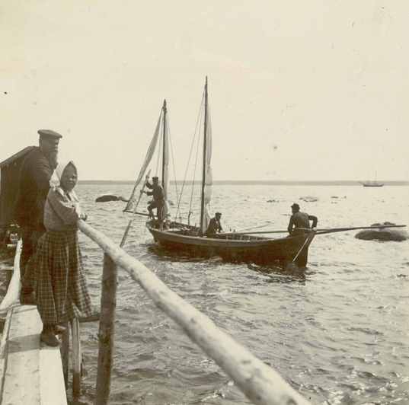
Fotod: Aarne Vaik erakogu

Hetkeolukorra kirjeldus ja analüüs

2.1 Piirkonna-ülene hetkeolukorra kirjeldus
VRKÜ tegevuspiirkond paikneb üheteistkümne omavalitsuse territooriumil: Aseri vald, Kohtla vald, Kunda linn, Lüganuse vald, Narva-Jõesuu linn, Narva linn, Sillamäe linn, Toila vald, Vaivara vald, Vihula vald, Viru-Nigula vald (vt Joonis 1).
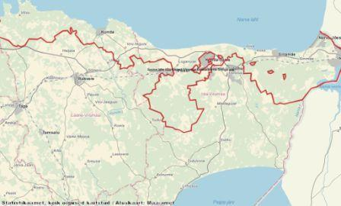
Joonis 1. Virumaa Rannakalurite ühingu territoorium. Statistikaameti kaardirakendus
Neist seitse omavalitsust - Vihula vald, Viru-Nigula vald, Toila vald, Vaivara vald, Lüganuse vald ning linnadest Kunda, Narva-Jõesuu kuuluvad strateegia koostamise hetkel Virumaa Rannakalurite Ühingu liikmete hulka. Peale eeltoodud seitsme omavalitsuse kuulub VRKÜ liikmeskonda 13.12.2015 seisuga veel 16 kodanikuühiskonna huvigrupi liiget, 14 osaühingut ning 1 aktsiaselts ja 36 füüsilist isikut (kalurit) – kokku 74 liiget.

Rahvastik
VRKÜ piirkonna rahvaarv on viimaste aastate jooksul olnud langustrendis, olles Statistikaameti andmetel 107 561 inimeselt aastal 2000 langenud 91 885 inimeseni aastal 2014 (vt Joonis 2).

Joonis 2. Rahvaarvu dünaamika VRKÜ piirkonnas 2000-2014. Statistikaamet
Suurem langus omavalitsuste kaupa protsentuaalselt on toimunud Aseri vallas (-28,6%), Sillamäe linnas (-20,5%), Vihula vallas (-19,9%), Kunda linnas (-16,2%), Viru-Nigula vallas (-14,1%), Narva-Jõesuu linnas (-11,6%).
Elanike arvu vähenemine on perioodil 2000-2014 absoluutarvult olnud suurim Narvas (-11 271 inimest), Sillamäel (-3417 inimest), Kundas (-630 inimest) ning vähim Vaivara vallas (-91 inimest). Lüganuse vallas on elanike arv kasvanud alates 2014.-st selle tõttu, et kolm omavalitsust (Lüganuse vald, Maidla vald ja Püssi linn) ühinesid. Sellegipoolest on märkimisväärne, et endise Lüganuse valla territooriumil oli perioodil 2010-2013 jälgitav elanike arvu kasv, mis tulenes uute elamurajoonide rajamisest (eelkõige Liimala piirkonnas).
 | Narva-Jõesuu linn | Toila vald | Vaivara vald | Kunda linn | Vihula vald | Viru-Nigula vald | Narva linn | Sillamäe linn | Aseri vald | Kohtla vald | Lüganuse vald | Kokku
2000 | 3003 | 2332 | 1619 | 3897 | 2115 | 1415 | 70320 | 17540 | 2390 | 1540 | 1390 | 107561
2001 | 2984 | 2366 | 1617 | 3884 | 2074 | 1407 | 69560 | 17340 | 2410 | 1530 | 1340 | 106512
2002 | 2936 | 2400 | 1662 | 3881 | 2061 | 1388 | 68720 | 17080 | 2320 | 1520 | 1280 | 105248
2003 | 2874 | 2410 | 1694 | 3881 | 1994 | 1363 | 67900 | 16730 | 2260 | 1560 | 1290 | 103956
2004 | 2829 | 2422 | 1751 | 3866 | 1956 | 1364 | 66880 | 16560 | 2220 | 1610 | 1280 | 102738
2005 | 2744 | 2416 | 1771 | 3821 | 1916 | 1340 | 66220 | 16300 | 2200 | 1620 | 1270 | 101618
2006 | 2762 | 2383 | 1855 | 3792 | 1889 | 1306 | 65900 | 15980 | 2120 | 1620 | 1220 | 100827
2007 | 2770 | 2375 | 1825 | 3708 | 1849 | 1283 | 65080 | 15780 | 2060 | 1630 | 1240 | 99600
2008 | 2722 | 2385 | 1825 | 3687 | 1830 | 1258 | 64330 | 15540 | 1980 | 1630 | 1190 | 98377
2009 | 2742 | 2383 | 1812 | 3674 | 1796 | 1262 | 63330 | 15250 | 1970 | 1650 | 1150 | 97019
2010 | 2737 | 2401 | 1814 | 3641 | 1794 | 1226 | 63080 | 15020 | 1900 | 1610 | 1160 | 96383
2011 | 2741 | 2371 | 1789 | 3559 | 1759 | 1188 | 62200 | 14680 | 1840 | 1600 | 1200 | 94927
2012 | 2749 | 2203 | 1492 | 3484 | 1643 | 1211 | 60454 | 14632 | 1845 | 1425 | 1392 | 92530
2013 | 2703 | 2201 | 1472 | 3390 | 1671 | 1213 | 59888 | 14376 | 1788 | 1450 | 1361 | 91513
2014 | 2655 | 2184 | 1528 | 3267 | 1694 | 1216 | 59049 | 14122 | 1707 | 1435 | 3028 | 91885
Tabel 1. Elanike arv VRKÜ kalanduspiirkonna omavalitsustes 2000-2014. Statistikaamet
Elanike arv vanuserühmade lõikes nimetatud tegevuspiirkonnas põhiliselt langeb (v.a 64+ vanuserühm) – (vt Joonis 3).

Joonis 3. Soome lahe idapiirkonna (VRKÜ territooriumi omavalitsused) rahvastiku vanusegruppide dünaamika 2000-2014. Statistikaamet
Üsna kiiret vähenemistrendi näitab nooremate (0-19-aastased) vanuserühm (vt Tabel 2). Nooremaealiste vanusegrupi vähenemine alandab nõudlust erinevate noortele suunatud teenuste tarbimiseks – alusharidus, üldharidus, noorsootöö jms. Teisalt toob vähenev teenuste pakkumine kaasa kasvava surve väljarändeks.
Tööealiste (20-65-aastased) hulgas väheneb naiste osakaal kiiremini ning vanuserühmas oli aastal 2014 erinevalt aastast 2000 naiste ja meeste proportsioon peaaegu tasakaalus (48,6% mehi ning 51,4% naisi). Tööealiste vähesus võib põhjustada piirkonnas töökäte nappust, kuid arvestades asjaolu, et piirkonna omavalitsused asuvad linnastutele või suurematele linnadele (Narva linnapiirkond, Sillamäe linn, Jõhvi/Kohtla-Järve linnapiirkond, Rakvere) lähedal, ei kerki probleem üles nii teravalt. Perspektiivis võib siiski tõdeda, et seoses rahvastiku vähenemise ja vananemisega on tööjõu kättesaadavus pärsitud.
Pensioniealiste (üle 65 aasta vanused) hulk on viimastel aastatel kasvanud, seda eriti naiste osas. Meeste-naiste osakaal nimetatud vanusegrupis kaldub selgelt naiste kasuks – 69% selles vanuserühmas aastal 2014 on naised. Pensioniealiste hulga pidev suurenemine eeldab ennekõike vajadust paremini läbi mõelda sotsiaal-ja tervishoiuteenuste pakkumise võimalused. Teiselt poolt muutub olulisemaks vanemaealiste inimeste kaasamine aktiivsesse tegevusse tööturul (nt osalise tööajaga) ja vabatahtlikus tegevuses.
 | 2000 | 2014 | Vahe 2014-2000
mehed 0-19 | 12570 | 8753 | -3817
naised 0-19 | 11530 | 7993 | -3537
mehed 20-64 | 31860 | 27348 | -4512
naised 20-64 | 35919 | 28900 | -7010
mehed 64+ | 5250 | 5843 | +593
naised 64+ | 10075 | 13048 | +2973
Tabel 2. Elanike arvu muutus vanusegrupiti 2000-2014. Statistikaamet
Elanike arvu vähenemise olulisimaks mõjuriks on piirkonna negatiivne loomulik iive (vt Joonis 4)

Joonis 4. VRKÜ piirkonna sünnid-surmad-loomulik iive. Statistikaamet
Arvesse võttes vanemaealiste osakaalu suurenemist, võib negatiivset loomulikku iivet ennustada ka tulevikuks.
Teiseks piirkonna rahvastiku arvu mõjutavaks teguriks on ränne. Rännet iseloomustab piirkonda sisserändajate ja sealt väljarändajate vahe, mis VRKÜ piirkonnas on viimastel aastatel olnud samuti negatiivne (vt Joonis 4). Kui välisrände puhul on kahel aastal (2007 ja 2013) olnud rändesaldo positiivne, siis siserände puhul on see olnud pidevalt negatiivne.

Joonis 5.VRKÜ piirkonna rändesaldo – siseränne ja välisränne 2000-2014. Statistikaamet
Rännet mõjutab ühelt poolt töökohtade olemasolu piirkonnas ning pendelrände võimalused piirkonnast väljapoole. Kui töökohti ei ole ja pendelrände võimalused ei ole piisavalt head, võib inimene piirkonnast välja rännata. Teiseks oluliseks rännet mõjutavaks teguriks on elukeskkonna kvaliteet nii oma füüsilise poole pealt (looduskeskkond, ehitised, rajatised, transpordivõrgustik) kui ka teenuste poole pealt (milliseid teenuseid piirkonnas pakutakse).
VRKÜ piirkonna rahvastiku tulevikuprognoosi tegemine on keerukas, kuna territoorium on jagunenud kahe maakonna vahel. VRKÜ läänepoolne osa asub Lääne-Virumaal ning on pigem Rakvere linna tagamaaks, idapoolses osas hõlmab tegevuspiirkond Narva linnapiirkonda, kuid ei hõlma Jõhvi/Kohtla-Järve linnapiirkonda, mille tagamaaks on eelkõige Toila, Kohtla ja osaliselt ka Lüganuse vallad. Üldiste rahvastikuprognoosi trendide hindamiseks sobib võrdlus Ida-Virumaa, Lääne-Virumaa, Narva, Jõhvi, Kohtla-Järve, Sillamäe ja Rakvere linnade rahvastikuprognoosidest (vt Joonis 5).

Joonis 6. VRKÜ lähedaste maakondade ja suuremate linnade rahvastikuprognoosid kuni aastani 2040. Statistikaamet
Suurimat langust prognoositakse Ida-Viru maakonnale tervikuna, kus rahvaarv võib väheneda 2040. aastaks praeguselt ligi 151 248 inimeselt vähem kui 111 407 inimeseni (ca 26%). Lääne-Virumaal võib elanike arv langeda praeguselt ligi 60 137-lt kuni 45 558 elanikuni (ca 24%). Langustrendis on kõik prognoositavad omavalitsused: Narva linn 60 311-lt 43 461-ni (ca 28%); Kohtla-Järve linn 37 768-lt 27 416-ni (ca 27%); Jõhvi linn 10 918-lt 8121-ni (ca 26%); Sillamäe linn 14 476-lt 10 823-ni (ca 25%); Rakvere linn 15 522-lt 11 480-ni (ca 26%).
Prognoositav rahvaarvu vähenemine mõjutav negatiivselt piirkonna ettevõtluskeskkonda, kuna tarbijate hulk jääb vähemaks ning seeläbi piirkonna atraktiivsus investeeringuteks väheneb.
Rahvastiku vähenemine mõjutab tööjõu kättesaadavust. Piirkonna omavalitsuste demograafiline tööturusurveindeks on olnud alla 1, mis on tööturule tulijate ja sealt lahkujate tasakaalupunkt (vt Tabel 3).

 | 2007 | 2008 | 2009 | 2010 | 2011 | 2012 | 2013 | 2014
Narva linn | 0,75 | 0,7 | 0,66 | 0,64 | 0,62 | 0,63 | 0,60 | 0,54
Narva-Jõesuu linn | 0,49 | 0,45 | 0,44 | 0,45 | 0,44 | 0,42 | 0,42 | 0,38
Sillamäe linn | 0,79 | 0,69 | 0,62 | 0,59 | 0,56 | 0,55 | 0,48 | 0,46
Aseri vald | 0,59 | 0,61 | 0,60 | 0,56 | 0,54 | 0,55 | 0,54 | 0,55
Kohtla vald | 0,94 | 0,83 | 0,87 | 0,8 | 0,77 | 0,75 | 0,61 | 0,66
Lüganuse vald | 0,82 | 0,92 | 0,91 | 0,95 | 0,90 | 0,78 | 0,51 | 0,55
Toila vald | 0,79 | 0,78 | 0,69 | 0,72 | 0,68 | 0,67 | 0,72 | 0,66
Vaivara vald | 0,83 | 0,78 | 0,74 | 0,74 | 0,70 | 0,70 | 0,54 | 0,53
Kunda linn | 1,15 | 1,19 | 1,11 | 1,02 | 0,89 | 0,88 | 0,77 | 0,74
Vihula vald | 0,55 | 0,48 | 0,47 | 0,42 | 0,44 | 0,42 | 0,41 | 0,5
Viru-Nigula vald | 0,75 | 0,75 | 0,70 | 0,75 | 0,70 | 0,78 | 0,80 | 0,72
Tabel 3. Demograafiline tööturusurveindeks VRKÜ omavalitsustes. Statistikaamet
2014. aasta seisuga on indeksi näitaja Viru-Nigula vallas Eesti keskmisel (0,72) tasemel ning Kunda linnas veidi kõrgem (0,74), teistes omavalitsustes jäi indeksi näitaja Eesti keskmisele alla.
Rahvuslik koosseis kalanduspiirkonnas on mitmekesine. Kalanduspiirkonna jaotus emakeele järgi on Statistikaameti 2011 aasta rahva ja eluruumide loenduse andmetel järgmine – eesti keel 13%; vene keel 85% ning muu keel 2%. See loob vajaduse kogukonna parema sidustamise järgi.
Rahvastikutrendide kokkuvõtvad järeldused
Kirjeldatud rahvastikutrendidest tulenevalt võib teha järeldusi:
- VRKÜ piirkonna rahvaarvu vähenemine jätkub. Paralleelselt rahvastiku vähenemisega toimub ka rahvastiku keskmise vanuse kasv. Väheneva nooremate vanusegrupi (0-19-aastased) ning tööealiste vanusegrupi (20-65-aastased) taustal on kasvanud pensioniealiste osakaal ning selle vanusegrupi arvukus on tõusnud. Sellised arengud loovad täiendavat survet ühelt poolt tegevusteks noorema generatsiooni paremaks lõimimiseks kodukohaga, kuid teisalt ka uute võimaluste leidmiseks vanematele inimestele piirkonna elus kaasalöömiseks ning tööturul osalemiseks.
- Rahvastiku vähenemise üheks põhjusteks on piirkonna negatiivne loomulik iive, kus surmasid on piirkonnas stabiilselt rohkem kui sünde. Seda trendi võimendab rahvastiku jätkuv vananemine. Kuigi sellises olukorras väheneb nõudlus lastele ja noortele suunatud teenuste järele, tuleb leida võimalusi lastele ja noortele vajalike teenuste pakkumiseks, vajadusel erinevate sektorite või omavalitsuste koostöös
- Piirkonnas on negatiivne rändesaldo, mille mõjutamiseks saab tegutseda kahel suunal – uute atraktiivsete töökohtade loomine ning piirkonna elukeskkonna kvaliteedi parandamine läbi füüsilise keskkonna parendamise ning mitmekesise teenuste paketi võimaldamise
- Rahvastiku vähenemisest ja vananemisest tulenevat tööjõupuudust saab leevendada, leides võimalusi kaasata tööjõudu VRKÜ lähedastest suurematest linnadest ja linnapiirkondadest ning teiselt poolt leides võimalusi kasutada enam ära kohalikke, seni tööturult väljas olnud inimesi (nt pensioniealisi).

Piirkonna majandus
Virumaa Rannakalurite tegevuspiirkond majandusliku analüüsi mõttes koosneb kahest maakonnast: Ida- ja Lääne-Virumaast. Võttes arvesse asjaolu, et mõlemas maakonnas on majandusliku tegevuse põhiraskus koondunud maakondade põhjaossa St. Peterburi-Narva-Tallinna transpordikoridori, võib õigustatult käsitleda analüüsis maakondade majanduse andmeid tervikuna.
Ida-Viru ja Lääne-Viru maakondade sisemajanduse koguprodukt on viimaste aastate jooksul kasvanud ning jõudnud kriisieelsele tasemele ja ületanud selle (vt. Joonis 7).

Joonis. 7 Regionaalne SKP jooksevhindades Ida- ja Lääne-Virumaal 2000-2013. Statistikaamet
Sellest saab järeldada, et kriisijärgne majanduse taastumine on olnud üsna kiire. Maakondade SKP-d saab hinnata ka läbi selle, milline on maakonna SKP eurodes ühe elaniku kohta (vt Joonis 8)

Joonis. 8 SKP elaniku kohta Ida- ja Lääne-Virumaal 2000-2013. Statistikaamet
SKP ühe elaniku kohta on maakondades samuti kasvanud ning jõudnud 2013. aastaks 66,6%-ni Eesti keskmisest Ida-Virumaal ning 73,2%-ni Eesti keskmisest Lääne-Viru maakonnas.
Majandussektorite kaupa on SKP osatähtsus maakondades erinev (vt Joonis 9)

Joonis 9. Maakondliku SKP osatähtsus majandussektorite kaupa. Statistikaamet
Ida-Virumaa olulisimaks majandussektoriks on tööstus ja ehitussektor, millele väikese mahajäämusega järgneb teenindussektor. Põllu-, metsamajanduse ja kalapüügi sektor omab Ida-Virumaa SKP-s üsna marginaalset osakaalu (1,5% maakonna SKP lisandväärtusest). Teine on pilt Lääne-Virumaal, kus olulisimaks lisandväärtust tootvaks majandussektoriks on teenindus, millele järgneb tööstus. Põllu-, metsamajanduse ja kalapüügi sektori osakaal lisandväärtusest Lääne-Virumaal on 10,5%, mis on üsna kõrge näitaja.
Samas on Lääne-Virumaa primaarsektori lisandväärtuse osatähtsus maakonna SKP-st olnud viimaste aastate jooksul kõikuv, ulatudes 7,7%-st 13,9%-ni (vt Joonis 10).

Joonis 10. Primaarsektori osakaal Ida- ja Lääne-Virumaa SKP lisandväärtuses 2000-2013. Statistikaamet.
Eeltoodu võimaldab järeldada, et primaarsektori osatähtsus on suurem Lääne-Virumaa majanduses ning Ida-Virumaal on sektori rollile maakonnas vaja rohkem tähelepanu juhtida.
Vaatamata teatud struktuursetele erinevustele, on Ida- ja Lääne-Virumaal makstav keskmine brutokuupalk liikunud üsna ühtlases joones (vt. Joonis 11) ning moodustas 2013. aastal Ida-Virumaal 788 ning Lääne-Virumaal 790 eurot.

Joonis 11. Keskmine brutokuupalk Ida- ja Lääne-Virumaal. Statistikaamet
Maailmamajanduses valitsev ebastabiilsus (naftahindade langus, Kreekaga seotud küsimused eurotsoonis, Venemaa majanduskriis jm) võib pärssida majanduskasvu Eestis ning ka Virumaa maakondades, eriti Ida-Virumaal, mis on tugevalt mõjutatav naftahinna langusest ning Vene rubla kukkumisest põhjustatud Vene turistide arvu vähenemisest.
Ettevõtlusaktiivsuse dünaamikat piirkonnas kirjeldab järgmine kartogramm (vt Joonis 12)
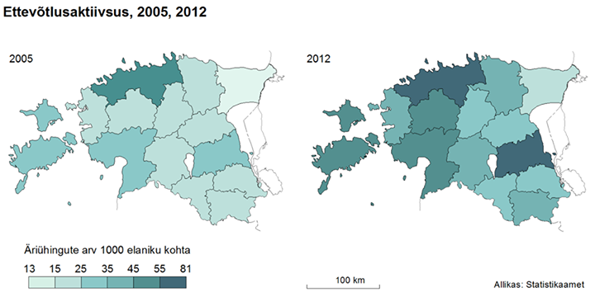
Joonis 12. Ettevõtlusaktiivsus maakondades 2005 ja 2012. Statistikaamet
Jooniselt võib näha, et ettevõtlusaktiivsus (ettevõtete arv 1000 elaniku kohta) on viimastel aastatel kasvanud. Sellegipoolest säilis erisus Lääne-Virumaa ja Ida-Virumaa vahel, kus ettevõtlusaktiivsus on tunduvalt väiksem kui lääne pool. Selle põhjusena võib tuua asjaolu, et Ida-Virumaa on tööstuslikum maakond, kus suur osa tööealistest elanikest on hõlmatud tööga suurettevõtetes ning seetõttu nende huvi ettevõtlusega alustamise vastu on tagasihoidlikum. See põhjustab ka madalamat ettevõtlikkuse kultuuri. Samuti pärsib ettevõtlusaktiivsust venekeelse info ja koolituste vähene kättesaadavus vene keelt kõnelevatele inimestele.
Ettevõtete arvu pooles tegevusalade kaupa juhivad VRKÜ tegevuspiirkonnas hulgi- ja jaekaubandust viljelevad ettevõtted (vt Joonis 13).

Joonis 13. Ettevõtete arv VRKÜ tegevuspiirkonna omavalitsustes tegevusalade kaupa 2013. aastal. Statistikaamet
Tegutsevate ettevõtete arvult teise suurema grupi moodustavad tegevuspiirkonnas veondus- ja laondusettevõtted, põllu-, metsmajanduse ja kalanduse ettevõtted, töötleva tööstuse ettevõtted ning ehitusettevõtted. Tegevuspiirkonna suuremates linnades rakendatakse erinevaid tööstusparke ning ettevõtlusalasid, kus tekib uusi töökohti. Uute tööstusettevõtete käivitamist, eelkõige Narvas ja Sillamäel, on toetanud Venemaal kujunenud majanduslik-poliitiline olukord, mis on ajendanud kapitali liikumist Venemaalt välja, sh Venemaa lähipiirkondadesse Euroopa Liidu aladele.
Siin on erinevusi maapiirkondade ja linnade vahel, kus primaarsektori ettevõtted on koondunud selgelt maapiirkondade omavalitsustesse (vt Joonis 14).

Joonis 14. Põllumajandus-, metsandus- ja kalandussektori ettevõtete arv VRKÜ tegevuspiirkonna omavalitsustes. Statistikaamet
Eeltoodust võib järeldada, et kalandussektori ettevõtlus on tegevuspiirkonnas esindatud pigem valdades ja väikelinnades kui suuremates omavalitsustes.
Narvas, Sillamäel, Kundas on palju suuremaid ettevõtteid ja suurettevõtteid. Narvas on suurimateks Eesti Energia elektrijaamad ning energiatootmisega seotud ettevõtted. Sillamäel on olulisemaks ettevõtteks Sillamäe Sadam logistikavaldkonnas ning Molycorp Silmet keemiatööstuses, Kundas on olulisimaks ettevõtteks Kunda Nordic Tsement AS.
Teenindusvaldkonnas tuleb ära märkida Narva kaubandusettevõtlust, mis suures osas on kontsentreerunud suurtesse kaubanduskeskustesse (Fama ja Astri kaubanduskeskused) ning viimastel aastatel olnud ka ülepiirikaubanduse viljelejaks. Turismivaldkonna ettevõtlus koondub SPA-puhkuse osas enamjaolt Narva-Jõesuu linna ja Toila valda (Noorus SPA, Meresuu SPA, Narva-Jõesuu SPA, Toila SPA), mõisapuhkus aga Lääne-Virumaale Vihula valda (Palmse, Sagadi, Vihula mõis). Majutatute ööbimised on maakondade kaupa viimasel aastal olnud languses (vt Joonis 15).

Joonis 15. Majutatute ööbimised Ida- ja Lääne-Virumaal 2007-2014. Statistikaamet
Seoses ebakindlusega Venemaal ning Vene rubla kursi olulise langemisega 2014. aasta lõpus ootab turismivaldkonda (sh kaubandusturismivaldkonda) usutavasti Vene turu kokkutõmbumine, mille määra on strateegia koostamise hetkel veel raske prognoosida. Praeguseks on Vene turistide ööbimiste arv selges langustrendis (vt Joonis 16).

Joonis 16. Vene turistide ööbimised Ida- ja Lääne-Virumaal novembrikuus 2007-2014. Statistikaamet
Ida-Virumaal on sealjuures Vene turu languse mõju eeldatavasti olulisem kui Lääne-Virumaal, sest Ida-Virumaal on Vene turu osakaal olnud suurem.

Kalandusvaldkonna trendid
Kalapüük Läänemerel (rannapüük) on kalaliikide mõistes ajas muutuv (vt Tabel 4).
 | 2009 | 2010 | 2011 | 2012 | 2013
Ahven | 809,497 | 878,762 | 796,214 | 549,779 | 1216,993
Angerjas | 4,321 | 3,452 | 2,207 | 1,908 | 1,6545
Emakala | 0,118 | 0,814 | 0,092 | 0,394 | 1,1543
Forell | 14,147 | 12,299 | 13,539 | 17,281 | 14,6672
Haug | 13,348 | 22,77 | 32,057 | 35,407 | 65,899
Kilu | 0,111 | 0,15 | 0,643 | 0,141 | 1,175
Koha | 66,699 | 73,364 | 110,517 | 146,817 | 122,1554
Latikas | 4,495 | 3,576 | 7,553 | 11,098 | 8,7715
Lest | 287,582 | 269,77 | 244,935 | 212,891 | 250,0333
Luts | 1,349 | 1,299 | 1,619 | 1,662 | 2,8034
Lõhe | 5,394 | 3,795 | 3,777 | 5,334 | 6,8235
Nurg/Särg | 81,199 | 88,079 | 105,77 | 111,052 | 101,9912
Räim | 11761,89 | 9236,651 | 8597,266 | 7088,916 | 7087,769
Siig | 22,647 | 15,544 | 14,625 | 20,428 | 25,7575
Jõesilm | 0,15 | 0,571 | 0,884 | 0,362 | 0,996
Säinas | 8,729 | 6,305 | 6,13 | 4,468 | 7,0451
Tint | 769,628 | 417,311 | 120,363 | 298,284 | 506,41
Tursk | 3,901 | 3,694 | 3,494 | 3,409 | 5,2559
Tuulehaug | 71,135 | 86,045 | 117,74 | 25,037 | 19,1351
Vimb | 23,114 | 29,82 | 50,081 | 53,247 | 56,4134
Muu kala | 79,174 | 88,823 | 123,77 | 142,431 | 111,3282
Tabel 4. Rannapüük Läänemerel kalaliikide kaupa 2009-2013 tonnides. Statistikaamet
Eesti arvestuses kokku vähenes räimepüük 11 761,89 tonnilt 2009. aastal 7087,77 tonnini 2013. aastal. Samuti vähenes lesta väljapüük, kuid kuna see pole Virumaa kaluritele oluline püügikala, siis võib selle tähelepanu alt välja jätta. Kasvanud on ahvena väljapüük 809 tonnilt 2009. aastal 1216 tonnini 2013. aastal. Kalanduse Teabekeskuse üllitatud „Eesti kalandus 2103“ andmetel moodustavadki tulud nende kahe kalaliigi müügist olulisema osa kalurite sissetulekust.
2013. aasta andmetel tegutses Ida- ja Lääne-Virumaal kokku kalapüügilubadele kantud kalureid vastavalt 125 (ilma Peipsi järveta) ning 135 - kokku 260 kalurit.
Oluliseks kalamajandust puudutavaks küsimuseks on kalandusvaldkonna infrastruktuuri seisund ja selle poolt pakutav võimekus (vt Joonis 17).

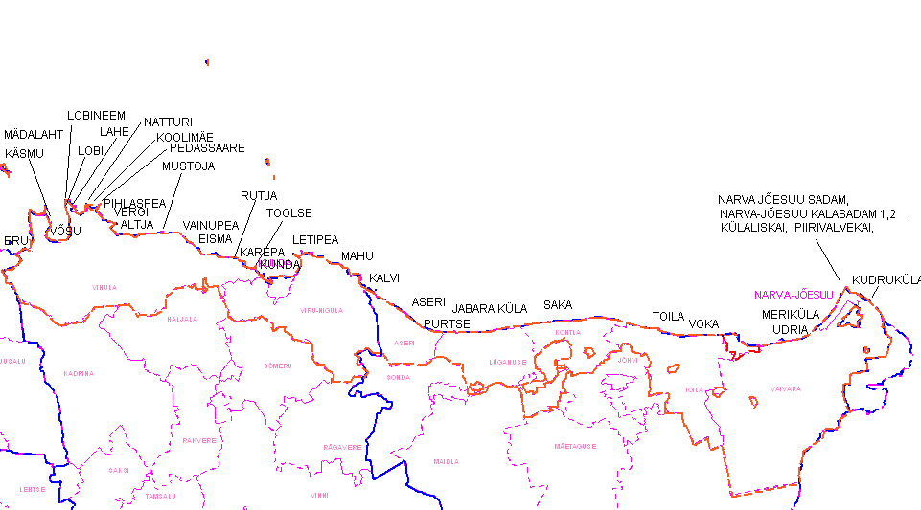

Joonis 17. Sadamad ja lossimiskohad Virumaa kalanduspiirkonnas.
Põhilise osa kalasaagist kalanduspiirkonnas lossitakse Ida-Virumaa sadamates Toilas, Purtses, Narva-Jõesuus ja Sillamäel (vt Joonist 18). Sellest valdava osa moodustab räim. Räime lossimine on koondunud põhiliselt kalanduspiirkonna idaossa. Kalanduspiirkonna lääneosas on sadamaid ja lossimiskohti oluliselt rohkem, kuid lossitavad mahud samas väiksemad.

Joonis 18. Kala lossimine Ida- ja Lääne-Virumaal 2014. Põllumajandusministeerium
Lääne-Virumaal lossitakse kala enim Vergis, Käsmus ja Erus. Kala lossimine ning konkreetset sadamat kasutavate kalurite arv on oluline näitaja sadamate investeeringute teostamisel.

2007-2014 programmperioodi kalandusvaldkonna arendamise kogemus VRKÜ-s
Virumaa Rannakalurite Ühingul on piisav töökogemus strateegia elluviimiseks, mida kinnitavad senised töötulemused.
2010 – 2014 rahastati 50 taotlust, kokku eraldati raha 2 361 192 eurot, sh
- I telg 13 taotlust summas 1 418 335 eurot eelarvest 60%
- II telg 16 taotlust summas 398 803 eurot eelarvest 17%
- III telg 12 taotlust summas 424 406 eurot eelarvest 18%
- IV telg 7 taotlust summas 75 852 eurot eelarvest 3%
- V telg 2 taotlust summas 43 800 eurot eelarvest 2%.
Taotlejaid kokku oli 22, sh KOV - 4; MTÜ-3; OÜ/AS - 6; FIE – 9.
Lääne-Virumaalt 31 taotlust, kokku summas 1 430 608 eurot s.o 61% vahenditest.
Ida-Virumaalt 19 taotlust, kokku summas 930 587 eurot s.o 39% vahenditest.
Eelmisel strateegiaperioodil teostati oluliselt investeeringuid piirkonna sadamatesse:
- Toila
- Eisma
- Võsu
- Narva-Jõesuu
Praeguseks on sadamatesse ja lossimiskohtadesse teostatud olulises mahus investeeringuid, kuid investeeringuvajadus on endiselt säilinud. Käesolevas strateegias määratletakse nimekiri sadamatest, kuhu uuel strateegiaperioodil kavandatakse Euroopa Merendus ja Kalandusfondi toel investeeringuid. Sadamate nimekiri on esitatud käesoleva strateegia Lisas 1.
Kokku investeeriti sadamate arendamisse 1 418 335 eurot. Suuremate saavutustena saab nimetada Eisma sadama rekonstrueerimist ning Toila sadama arendamist. Nende projektide toel paranesid oluliselt piirkonna kalurite töötingimused ning tegevusvõimalused. Kõiki vajalikke investeeringuid polnud eelmisel programmperioodil võimlike ellu viia, kuna vahendite hulk oli piiratud. Selleks, et tagada kalanduspiirkonna sadamate terviklik võrgustik, tuleb jätkata investeeringuid piirkonna sadamate infrastruktuuri arendamiseks.
Kala esmatöötlemisele ja otseturundusele kulutas VRKÜ 398 803,00 eurot. Valdkonda esitati 16 projektitaotlust. Olulisemateks saavutusteks nimetatud valdkonnas saab pidada Narva-Jõesuu põhiliselt silmude ümbertöötlemisele suunatud ettevõtete loomist ning arengut. Ära tasuks märkida ka Vaivara vallas arvestatava külmhoonega tootjat Vitarsis OÜ. Kalanduspiirkonna läänepoolses osas on selles valdkonnas veel arenguruumi.
Kalandusega seotud turismi arendamisse ja rannakülade elustamisse investeeriti perioodil 424 406,00 eurot ning rahastati 12 projektitaotlust. Olemuslikult loetakse aga turismarenduse projektid samuti kalurite tegevuste mitmekesistamise juurde kuuluvateks ning uue perioodi strateegias käsitletakse neid tegevusi koos.
Tegevuste mitmekesistamise valdkonnas oli eelmisel programmiperioodil huvi vähene, kuigi vajadus selliste tegevuste järele on hinnanguliselt suur. Kokku investeeriti eelmisel strateegiaperioodil tegevuste mitmekesistamisse 75 852 eurot ning rahastati 7 projektitaotlust. Uuel perioodil tuleks selles valdkonnas saavutada arenguhüpe.
Koolitusvaldkonnas viidi ellu 2 projekti ning kulutati 43 800 eurot. Projektid olid suunatud olulisel määral kogemuste vahetamisele teiste kalanduspiirkondadega ning kaluritele suunatud koolitustele. Uuel perioodil tuleb sellist tegevust jätkata. Uuel strateegiaperioodil tuleb olulisel määral parendada kalanduse tegevusgrupi sisest ja välist kommunikatsiooni ning koostada selleks eraldi kommunikatsiooniplaan.
VRKÜ korraldas õppereise kaluritele Taani ja Soome (Ahvenamaa). Osaletud on kahel korral rahvusvahelistel kalandusega seotud messidel Soomes Uusikaupunkis ja Taanis Aalborgis ning Belgias Brüsselis.
VRKÜ korraldas ise koolitusi: nt hügieenikoolitus, kodulehe tegemine, kalapüügieeskirjade andmete edastamine jm.
Projektide rahastamise otsustega oli eelmisel perioodil rahastamise jaotus valdkondade kaupa järgmine:
Strateegiline tegevussuund | % perioodi eelarvest
I telg: Kalasadamate ja lossimiskohtade uuendamine | 60
II telg: Kalandustoodete töötlemine ja otseturustamine | 17
III telg: Kalandusega seotud turismi arendamine ja rannaküla taaselustamine | 18
IV telg: Tegevuste mitmekesistamine | 3
V telg: Koolitustegevused | 2
Kokku | 100

Majandusvaldkonna kokkuvõtvad järeldused:
- Kalapüügimahud erinevate kalaliikide lõikes on olnud kõikuvad ning see suurendab kalameeste motivatsiooni oma tegevuste mitmekesistamiseks ning alternatiivsete tegevusalade leidmiseks.
- Majanduslik areng kalanduspiirkonna territooriumil on olnud viimastel aastatel kiire, arenesid uued tööstusalad, kasvas Sillamäe sadama tegevus.
- Ebaselgus rahvusvahelises majanduses, mille põhjuseks on eelkõige naftahinna drastiline langus 2014. aasta lõpus, Venemaad tabanud finants- ja majanduskriis, EL ja Venemaa vahelised majandussanktsioonid, Vene rubla langusest tulenenud Vene turistide ja kaubandusturistide arvu järsk langus loob täiendavaid riske Ida-ja Lääne-Virumaa majanduslikule arengule.
- Brutopalga kasv viimastel aastatel loob olukorra, kus algatatud ettevõtlusprojektid peavad olema piisavalt suure potentsiaaliga, et suuta kaasata tööjõudu turult, mis on kokku tõmbumas.
- Ettevõtlusaktiivsuse kasvatamine kalanduspiirkonna idapoolses, põhiliselt venekeelse kalurkonnaga osas, nõuab panustamist ettevõtlusalase info ja koolituste paremaks kättesaadavuseks.

Avalikud teenused ja kodanikuühiskond
Alusharidusasutusi on Virumaa kalanduspiirkonnas EHIS andmetel 30, neist valdav osa Narva ja Sillamäe linnades (vastavalt 23 ja 5). Aseri, Viru-Nigula ja Vihula valdades asuvad lasteaiarühmad koolide juures.
Üldhariduskoole on piirkonnas 23, neist 10 Narvas. Puhtaid gümnaasiume on käesoleval hetkel üks (Sillamäe Gümnaasium), kuid käib riigigümnaasiumi ehitus Jõhvis ning ka Kohtla-Järvele on planeeritud riigigümnaasium. Gümnaasiumiastmega koole on piirkonnas 11, neist 7 asub Narvas (sh Narva Täiskasvanute Gümnaasium) EHIS andmetel.
Kalanduspiirkonnas oli 2013/2014 õppeaastal huviharidusasutusi 23, õppekavasid oli seal 191, pedagooge 282 ning õppureid kokku 5595 (Haridussilm).
Sarnaselt muu Eestiga (va Tallinn) õpilaste arv kalanduspiirkonnas langeb.

Joonis 19. Kalanduspiirkonna õpilaste arv 2000-2013. Statistikaamet
Õpilaste arvu langus loob tugeva surve haridusvõrgustiku korrigeerimiseks vähendamise suunas. Teisalt paikneb kalanduspiirkonnas või kalanduspiirkonna vahetus läheduses suuremaid keskusi, kus pakutavad haridusvõimalused on arvestatavad nii üldhariduse, kutsehariduse, kõrghariduse kui ka huvihariduse valdkondades (Narva, Kohtla-Järve, Jõhvi, Rakvere).
Tööpuudus kalanduspiirkonnas koondub suuremalt jaolt piirkonna idaossa (vt joonis 20). Lääne-Viru maakonnas on tööpuudus olnud aastate jooksul selgelt väiksem kui Ida-Viru maakonnas.

Joonis 20. Töötud Ida- ja Lääne-Virumaal 1997-2013. Statistikamet
Tööpuudus annab ühelt poolt ettevõtjatele parema ligipääsu tööjõule, kuid arvestades Ida-Virumaa spetsiifikat võib eeldada, et suurem osa töötutest on orienteeritud tööotsinguis pigem töötlevale tööstusele või teenindussektorile. Töötajate leidmine kalandusvaldkonnas on keeruline ka väiksema palgataseme tõttu, kus uuring väidab, et olulisim põhjus uue töökoha leidmiseks väljaspool kalandusvaldkonda on tasuvama töö leidmine .
Enim toimetulekutoetust vajavaid perekondi on oodatult suuremates omavalitsustes (vt joonis 21)
Joonis 21. Toimetulekutoetust saavate perekondade arv 2013. Statistikaamet
Ida-Virumaal on toimetulekutoetust saavate perede arv suurem, kuna kalanduspiirkonna suuremad linnad asuvad Ida-Virumaal. Toimetulekutoetuste saajate hulk sõltub ka tööpuuduse määrast ning on suurem seal, kus tööpuudus on kõrgem.
Kolmanda sektori organisatsioonide hulk maakondades kasvas viimaste aastate jooksul (vt joonis 22). 2012 aastast võib jälgida mittetulunduslike ühingute arvu kahanemist, kuid see pole seotud mitte valdkonna tegevuse kokkutõmbamisega, vaid registrite korrastamisega ning mittetegutsevate ühenduste sundlikvideerimisega.

Joonis 22. Kasumit mittetaotlevate ühenduste arv Ida- ja Lääne-Virumaal 2003-2013. Statistikaamet
Kodanikuühiskonna aktiivsus on oluliseks faktoriks piirkonna sotsiaalmajanduslikus arengus. Kolmas sektor loob eelduse kalanduse tegevusgrupi nn „pehmete“ tegevuste elluviimiseks piirkonna sotsiaalse heaolu kasvatamisel ning rannakalanduse traditsioonide säilitamisel ja väärtustamisel.
Avalike teenuste ja kodanikuühenduse valdkonna kokkuvõtvad järeldused:
- Üldhariduskoolide langeva õpilaste arvu tingimustes suureneb surve hariduse infrastruktuuri ümberkorraldamiseks. Suuremates kalanduspiirkonna linnades saab ümberkorraldusi teha koolipidaja tasemel (nt Narva linn, Sillamäe linn), kuid väiksemates linnades ja valdades tuleb haridusvõrgustiku ümberkorraldamisel arvestada ka lähinaabritega. Rannakalurite ühingul on võimalus koostöö tegemiseks piirkonna haridusasutustega rannakaluri ameti propageerimisel ning rannakultuuri arendamisel.
- Tööpuudus kalanduspiirkonnas jaotub ebaühtlaselt ida- ja läänepiirkonna vahel, olles suuremaks väljakutseks kalanduspiirkonna idaosas. Kalandusvaldkond võib olla tööpakkujaks töötutele, kuid olukorras, kus kalandusvaldkonna sissetulekud ei ole kõrged, tuleb konkureerida teiste tegevusvaldkondadega, mis suudavad pakkuda töötajatele suuremat sissetulekut. Olukorra lahendamisele võiks kaasa aidata kalurite tulude suurendamine läbi kalatoodete esmatöötlemise ja otseturunduse arendamise.
- Toimetulekuprobleemid kalanduspiirkonnas koonduvad suuremalt jaolt suurtesse idapoolsetesse linnadesse. Kalanduse tegevusgrupil puuduvad võimalused ja vahendid selle probleemiga tegelemiseks.
- Kolmanda sektori areng kalanduspiirkonnas loob aluse kvaliteetse ja mitmekesise tegevuse viljelemiseks kalanduspiirkonna omavalitsustes, eriti maapiirkondades.

Piirkonna SWOT-analüüs
Virumaa Rannakalurite Ühingu SWOT-analüüs koostati kahes sessioonis – eestikeelses töörühmas Viru-Nigulas ning venekeelses töörühmas Narva-Jõesuus. Analüüsikoosolekute toimumisest anti eelnevalt teada kohalikes ajalehtedes - Põhjarannik, Severnoje Poberežje ning Virumaa Teataja. Kaasamiseks kasutati rühmatööde ja paneeldiskussioonide tehnikaid. Lisaks kasutati lähteolukorra analüüsist tulenevaid järeldusi. SWOT-analüüsi puhul määratleti olulisimad tegurid tugevuste, nõrkuste ning väliskeskkonnast tulenevate võimaluste ja ohtude lõikes ning seejärel määratleti neist olulisimad (tabelis tähistatud numbritega). Kõige olulisemate tugevuste ja nõrkuste osas hinnati neid suhtes väliskeskkeskkonna võimaluste ja ohtudega.

Tugevused | Nõrkused
- VRKÜ haldussuutlikkus on heal tasemel – on suutnud vajaminevad vahendid perioodi jooksul ära kasutada, mille toel on teostatud olulisi investeeringuid (eriti sadamate infrastruktuuri).  - Aktiivsed liikmed, kes esitavad aktiivselt taotlusi ning omavad kogemust eurotoetuste kasutamises. See loob tausta ka kaluri elukutse väärtustamiseks  - VRKÜ-l kui kalurite huvisid esindaval organisatsioonil on piisavalt tugev renomee, et olla partneriks kalureid puudutavate teemade käsitlemisel.  - VRKÜ piirkond on suur, hõlmates kahte maakonda ning pakub seeläbi arvestatavat lähiturgu nende maakodade elanike näol (sh. suuremad linnad Narva, Sillamäe, Jõhvi, Kohtla-Järve, Rakvere). Samuti pakub suurte linnade lähedus leevendust piirkonna tööjõupuudusele. | - Kommunikatsioonivõimekus VRKÜ-s (sise- ja väliskommunikatsioon) on ebapiisav.  - VRKÜ ei koonda kõiki piirkonna kalureid, paljud pole organisatsiooniga ühinenud.  - Liikmete omafinantseerimisvõime on väike.  - Rahvastik piirkonnas väheneb (suur väljaränne) ja vananeb. Sellest tulenevalt on ka kalurite keskmine vanus kõrge.  - Piirkonna sadamate kalandusega seotud infrastruktuur (sh. töötlemine) on amortiseerunud ning ebapiisav, mis pärsib kalandusvaldkonna arengut, sh töötingimuste parandamist, uute tehnoloogiate kaasamist jms. Kalatoodete tootmise võimalused (nii suuremates kui väiksemates ettevõtetes) pole edukaks turul toimetamiseks piisavalt heal tasemel  - VRKÜ nõustamisvõimekus (sh juriidilistes küsimustes) ei suuda kõiki vajadusi katta.
Võimalused: | Ohud:
- On olemas EL tugivahendite arengusse kaasamise võimalus lähiaastail.  - Võrgustumine võimaldab ressursside tõhusamat ärakasutamist, vastastikust kompetentside jagamist ning dubleerimise vältimist. Toimub koostöö korraldamine oluliste partneritega – Keskkonnaamet ja –inspektsioon, Politsei- ja piirivalveamet. Haridusvaldkonna reformimise käigus paranevad võimalused koostööks haridusasutustega kaluri ameti tutvustamiseks. Koostöö teiste kalanduspiirkondadega võimaldab tõhusalt mõjutada kalurite jaoks olulisi seadusandlikke ja muid protsesse. Väliskeskkond pakub võimalusi omandada ja kasutada rahvusvahelisi kogemusi läbi messide, koolituste ja ühistegevuste.  - Üldise majanduskeskkonna areng kalanduspiirkonna territooriumil ja lähialadel on olnud viimastel aastatel üsna kiire ning see loob täiendavaid võimalusi tegevuste mitmekesistamiseks ning oma toodete teenuste müügiks. Brutopalga kasv piirkonnas kasvatab turgu püütud kalale ning kohapeal toodetud kalatootele  - VRKÜ tegevuspiirkonnas on realiseerimata ettevõtluspotentsiaali sh. venekeelse kalurkonna hulgas. Ettevõtlusaktiivsuse kasvatamine ja tegevuste mitmekesistamine eeldab ettevõtlusalase info levitamist, koolituste kättesaadavust ning toetusi ettevõtlustegevuste mitmekesistamiseks | - Kalavarud Soome lahel üldjoontes vähenevad (va. räimevarud), sellest tulenevalt on kalapüügimahud erinevate kalaliikide lõikes kõikuvad. Kalade ebasoodsad kudemistingimused vooluveekogudes võivad takistada kalavarude taastumist. Veekogudel toimuv röövpüük võib süvendada kalavarude vähenemist veelgi.  - Ebakindlus turgudel (nt Vene ja Ukraina turud) ning võimalikest sanktsioonidest tulenevad piirangud kala ja kalatoodete müümiseks. Rahvusvaheline olukord ning suhted idapooleste turgudega võivad areneda tulevikus veel negatiivsemas suunas. See võib omada negatiivset mõju ka piirkonna majandusele tervikuna.  - Kodumaiste lõpptarbijani viivate turundus- ja müügikanalite mittevastavus kalurite vajadustele võib süveneda läbi kaubandusturul toimuva kontsentreerumise. Kalapüügi kui tegevuse majanduslik võimekus kalurit ära toita väheneb jätkuvalt. Kalapüügist saadava tulu vähenemine toob kaasa surve valdkonna kokkutõmbamiseks ning toetab väljarännet piirkonnast.  - Suurõnnetuse oht merel või Sillamäe sadamas (naftatankerid). Narva jõe ja sealt ka Soome lahe reostusoht – Eesti Energia elektrijaamad, Jaanilinna hüdroelektrijaam ja Jaanilinna reoveed. Narva jõkke suubuvate lisajõgede risustumine ja/või reostumine  - Inimeste toitumisharjumuste muutumine – räime asemel tarbitakse kalakasvanduste toodangut, turu nõudlus räimele väheneb.

Olulisemate tugevuste ja nõrkuste väljatoomine võimaldab strateegiat fokusseerida täpsemalt ning keskenduda põhiliste väljakutsete lahendamisele, tuginedes oma tugevustele ning arendades nõrku külgi.
Olulisemad tugevused ja nende vastasmõju väliskeskkonna teguritele
VRKÜ haldussuutlikkus on heal tasemel – on suutnud vajaminevad vahendid perioodi jooksul ära kasutada, mille toel on teostatud olulisi investeeringuid (eriti sadamate infrastruktuuri). - See loob head eeldused ka uue perioodi toetusvahendite kasutamiseks, sealhulgas laiemaks kogemuse kaasamiseks piirkonda, messidel, koolitustel, õppereisidel osalemiseks. Tugev haldussuutlikus loob eeldused mõjusate investeeringute tegemiseks kalapüügi infrastruktuuri ning samuti kalurite tegevuste mitmekesistamiseks ja seega parema hakkamasaamise võimaldamiseks kaluritele ja nende peredele.
Aktiivsed liikmed, kes esitavad aktiivselt taotlusi ning omavad kogemust eurotoetuste kasutamisest – Liikmete aktiivsus (eelmisel perioodil oli taotlejaid 25, kellest 22 taotlused said rahastuse, esitatud 53 taotlust, rahastatud 50 taotlust vt. ka Lisa 3 Google küsitluse analüüsi) ja eelnev kogemus loob eeldused toetusrahade otstarbekamaks kasutamiseks uuel perioodil. Samuti võimaldab liikmete eelnev kogemus ja aktiivsus teha edusamme turunduskanalite ülesehitamisel kalurilt otse tarbijani, mis omakorda leevendab kalurite praegust nõrka majanduslikku toimetulekut. Liikmete edukus arengus läbi toetusrahade on heaks eeskujuks noortele, kes soovivad omandada kaluri kutset ning võimalust liituda VRKÜ-ga. Eelmisel perioodil on edukalt rakendatud investeeringuid kalandusalase infrastruktuuri arendamisse ning see annab kindlust ka käesoleva perioodi investeeringute teostamiseks. VRKÜ edukas kogemus toetuste kaasamisel innustab ka mitteliikmetest taotlejaid kasutama pakutavaid toetusvõimalusi ning osalema taotlusvoorudes toetuste taotlejatena.
VRKÜ-l kui kalurite huvisid esindaval organisatsioonil on piisavalt tugev renomee olemaks partneriks kalureid puudutavate teemade käsitlemisel –
VRKÜ korraldas eelmisel parioodil õppereise kaluritele Taani ja Soome (Ahvenamaa). Osaletud on rahvusvahelistel kalandusega seotud messidel Soomes Uusikaupunkis ja Taanis Aalborgis ning Belgias Brüsselis. Tegevusgrupp osales aktiivselt Farneti seminaridel ja diskussioonides. Jooksvalt toimusid arutelud ja koolitused teiste Eesti tegevusgruppidega kalandust puudutavatel teemadel. Eesti siseselt osaleti iga-aastaselt kalapüügikvootide määramise ühiskondlikus diskussioonis koos mereäärsete kalanduse tegevusgruppidega. Kalurite kollektiivse arvamuse esindamine võimaldab olla osaliseks dialoogis riigi ja selle erinevate asutustega (ministeeriumid, PRIA, PPA; Keskkonnaamet ja –inspektsioon jt) seadusandluse arendamisel, bioloogiliste riskide minimeerimisel, röövpüügi piiramisel jne. Hea renomee võimaldab luua uusi võrgustikke ning funktsionaalselt integreeruda juba olemasolevate teiste võrgustikega – maakondlikud arenduskeskused, vabatahtlik merepääste, maapiirkondade LEADER tegevusgrupid jt. See omakorda võimaldab kasutada tulemuste saavutamiseks mitmekesisemaid kompetentse ja ressursse. Olemasolev kogemus loob eeldused edukaks rahvusvaheliseks koostööks ning kogemuste vahetamiseks. VRKÜ ja teised kalandusvõrgustiku partnerid saavad kaasa rääkida olulistes keskkonnaküsimustes ning seeläbi leevendada reostusega seonduvaid ohtusid või paremini valmistuda nende tõrjumiseks.
VRKÜ piirkond on suur, hõlmates kahte maakonda ning pakub seeläbi arvestatavat lähiturgu nende maakondade elanike näol (sh. suuremad linnad Narva, Sillamäe, Jõhvi, Kohtla-Järve, Rakvere – vt. p 2.1.1). Samuti pakub suurte linnade lähedus leevendust piirkonna tööjõupuudusele – VRKÜ kalanduspiirkond on lisaks territooriumile suur ka rahvaarvu poolest. Piirkonda ja piirkonna lähistele jäävad Ida- ja Lääne-Virumaa suured linnad – Narva, Sillamäe, Jõhvi/Kohtla-Järve, Rakvere. Nende linnade elanikkond ning ettevõtlus pakuvad ühelt poolt kalanduspiirkonna kaluritele turgu oma kalale ja toodangule ning teenustele. Teiselt poolt on sellistest suurtest linnadest kergem vajaduse korral leida tööjõudu.
Olulisemad nõrkused ning nende vastasmõju väliskeskkonna teguritele
Kommunikatsioonivõimekus VRKÜ-s (sise- ja väliskommunikatsioon) on ebapiisav – Kalurite hulgas tehtud küsitlused ning fookusgrupi intervjuud (vt. Lisa 2 fookusgrupi arutelu kokkuvõte, Lisa 3 Google küsitlus) tuvastasid liikmete ootused parema kommunikatsioonikorralduse järele VRKÜ-s. Riigi poolt laekuv informatsioon, eriti juriidiline on keeruline ning kaluritele raskesti mõistetav – seda eriti venekeelsete kalurite hulgas. VRKÜ pole suutnud seni tagada piisavalt hästi toimivaid kommunikatsioonikanaleid laekuva teabe lahtimõtestamiseks kalurite jaoks.
VRKÜ sisese ja ka väliskommunikatsiooni parandamiseks saab ära kasutada ühingule laekuvaid toetusvahendeid. EL toetusvahendite abil saab kommunikatsiooniprotsessi ümber korraldada, toetades kohalike kalurite allvõrgustike (nii elektrooniliste kui isikliku suhte põhiste) toimimist, viies läbi regulaarseid infopäevi, kasvatades nõustamisvõimekust koostöös teiste partneritega. Parem väliskommunikatsioon aitab kaasata uusi liikmeid. Väliskommunikatsiooni abil saab näidata edulugusid kalurite tegevuste mitmekesistamise tulemustest ning samuti mõjutada inimeste toitumisharjumusi kohaliku kala tarbimise suunas.
VRKÜ ei koonda kõiki piirkonna kalureid, paljud pole organisatsiooniga ühinenud – Motivatsioon kalurite hulgas VRKÜ-s osalemiseks on suhteliselt madal. Liikmemaksuga kolmanda sektori organisatsioonis kaasa löömiseks puudub suurem huvi, eriti arvestades asjaolu, et toetuste taotlemiseks ei ole liikmelisus VRKÜ-s nõutav. Liikmelisuse vastu vähendab huvi ka asjaolu, et kõik kalanduspiirkonna omavalitsused ei ole liitunud organisatsiooniga, kuna omavalitsuste kaudu liigub oluliselt informatsiooni ka piirkonna kaluritele.
Uute liikmete kaasamisel keskendutakse kahele suunale – uute omavalitsuste kaasamine (Aseri, Lüganuse, Kohtla vallad vt. p. 2.1) ning uute kalurite (eriti noorte) kaasamisele. Kaasamisinstrumendina saab kasutada eelkõige osalemist koolitustel, õppereisidel, messidel, näitustel jms. Kalurite suurem kaasalöömine VRKÜ tegevustes võimaldab leevendada turunduskanalite ebapiisavust kaluritelt kliendini jõudmisel. VRKÜ toel parendatud kalandusalane infrastruktuur loob eeldused enamate kalurite ühinemiseks kalanduse tegevusgrupiga.
Liikmete omafinantseerimisvõime on väike – kalurite võimekus tagada taotlustele piisav omafinantseering on väike (vt. Lisa 3 Google küsitlus). Väikesed sissetulekud tekitavad olukorra, kus toetuste saamiseks vajaliku omafinantseeringu teostamine on problemaatiline.
liikmete omafinantseerimisvõime kasvu aluseks on nende majanduslik edukus, mida on võimalik saavutada eelkõige läbi tegevuste mitmekesistamise. Selleks on vaja teha koostööd erinevate võrgustikega, tagades koostöös kaluritele juriidilist, ärialast jms nõustamist. Teiseks oluliseks valdkonnaks on turunduskanalite ülesehitamine kalurilt tarbijani, mis eeldab kalurite omavahelist koostööd ning samuti ettevõtluse ülesehitamisalast tuge.
Rahvastik piirkonnas väheneb (suur väljaränne) ja vananeb. Sellest tulenevalt on ka kalurite keskmine vanus kõrge. – Sarnaselt muu Eestiga (Tallinn-Harjumaa välja arvatud) väheneb ja vananeb ka VRKÜ kalanduspiirkonna rahvastik (vt. strateegia p. 2.1.1). See toob endaga kaasa potentsiaalsete tarbijate arvu vähenemise ning samuti tööjõu kättesaadavuse vähenemise. Vananemine toob kaasa vajaduse keskenduda ühelt poolt nooremale generatsioonile atraktiivsete töö- ja elukeskkonna võimaluste pakkumisele, teisalt aga lahenduste leidmisele, kuidas vanemaid inimesi tõhusamalt ja laiemalt tööturul ära kasutada.
Rahvastikuprotsessidest tulenevate mõjude leevendamiseks saab piirkonda luua uusi atraktiivseid töökohti, pakkuda noortele uusi ettevõtlusvõimalusi ning investeerida elukeskkonna kvaliteedi kasvu ning sotsiaalsesse elukeskkonda.
Piirkonna sadamate kalandusega seotud infrastruktuur (sh. töötlemine) on amortiseerunud ning ebapiisav, mis pärsib kalandusvaldkonna arengut, sh töötingimuste parandamist, uute tehnoloogiate kaasamist jms. Kalatoodete tootmise võimalused (nii suuremates kui väiksemates ettevõtetes) pole edukaks turul toimetamiseks piisavalt heal tasemel - Vaatamata eelmisel perioodil teostatud investeeringutele on piirkonna kalandus- ja merendusalane tehniline infrastruktuur endiselt ebapiisav, seda nii sadamate kui esmaste töötlemisvõimaluste osas. Põhilistes räime lossimiskohtades Toilas, Purtses, Narva-Jõesuus ja Sillamäel, pole sadamate väljaarendamine veel lõpule viidud, või pole seda veel isegi alustatud (nt. Purtses). Ebapiisavalt on sadamates külmutus- ja esmase töötlemise võimalusi. Kalatoodete tootmine nii suuremas koguses kui koduköökides vajab täiendavaid investeeringuid nii seadmetesse kui tootearendusse ja turundusse.
Kalandusvaldkonna infrastruktuuri edasiarendamiseks tuleb jätkata investeeringute teostamist kalanduspiirkonna sadamates arvestades eelnevalt teostatud investeeringuid ning korrigeerides selle arvestusega uue perioodi investeeringute mahtusid. Vaja on toetada ettevõtjate poolset kalatoodete tootmise ja turundamisega seotud investeeringuid ja tegevusi.
VRKÜ nõustamisvõimekus (sh juriidilistes küsimustes) ei suuda kõiki vajadusi katta – Arvestades VRKÜ palgaliste spetsialistide ülalpidamise piiratud võimekust kujuneb olukord, kus VRKÜ ei ole pädev kõigis olulistes valdkondades oma liikmeid ja teisi huvilisi nõustama (vt. Lisa 3 Google küsitlus). See puudutab eelkõige juriidilisi küsimusi, kuid samuti ka ettevõtlusnõustamisega (turundus, tootearendus, eksport, turism jms.) seotud küsimusi.
VRKÜ nõustamisvõimekuse kasvatamise aluseks saab olla tihedam koostöö kalandusvõrgustiku väliste partneritega, kes suudaksid pakkuda vajalikke kompetentse, samuti kui konkreetse valdkonna spetsialiste. Koostöö saab toimida nii ühekordsete infoürituste baasil kui ka pideva nõustamisalase koostöö baasil (nt. maakondlike arenduskeskustega, LEADER tegevusgruppidega, kitsa valdkonna spetsialistidega)
Võimaluste kirjeldus ja seos sisemiste teguritega
On olemas EL tugivahendite arengusse kaasamise võimalus lähiaastail – Võimalus realiseerub läbi Euroopa Merendus- ja Kalandusfondi toetusvahendite, mis realiseeritakse VRKÜ strateegias toodud eesmärkide ja tegevuste kohaselt. Nende vahendite abil saab arendada edasi SWOT analüüsis toodud tugevusi ning minimeerida nõrkusi. Vahendid aitavad toetada nii investeeringuid kalandusalasesse infrastruktuuri, kalatoodete tootmisse ja turundamisesse, ettevõtluse arendamisesse ja mitmekesistamisesse, sotsiaalsesse arengusse ning koelmualade taastamisse. Samuti saab nende vahendite toel ellu viia võrgustumistegevusi ning pakkuda teenust läbi VRKÜ enda.
Võrgustumine võimaldab ressursside tõhusamat ärakasutamist, vastastikust kompetentside jagamist ning dubleerimise vältimist. Toimub koostöö korraldamine oluliste partneritega – Keskkonnaamet ja –inspektsioon, Politsei- ja piirivalveamet. Haridusvaldkonna reformimise käigus paranevad võimalused koostööks haridusasutustega kaluri ameti tutvustamiseks. Koostöö teiste kalanduspiirkondadega võimaldab tõhusalt mõjutada kalurite jaoks olulisi seadusandlikke ja muid protsesse. Väliskeskkond pakub võimalusi omandada ja kasutada rahvusvahelisi kogemusi läbi messide, koolituste ja ühistegevuste – Partnervõrgustike toel saab kompenseerida nõrkusi VRKÜ kompetentsides (nt. ettevõtlusvaldkonna nõustamine läbi maakondlike arenduskeskuste), tegevuste dubleerimise vältimist ning sünergia leidmist sarnaste tegevuste puhul piirkonnas toimetavate maaelu arengu tegevusgruppidega (KIKO; Partnerid ja VIKO). Omavalitsustega koostöös saab arendada koostöötegevusi koos koolinoortega. Ühiste positsioonide kujundamine teiste kalandusvaldkonna tegevusgruppidega pakub võimalust kaasa rääkida valdkonna arengutes tervikuna. Ühistegevused loovad eeldused kalanduspiirkonna sotsiaal-kultuurilise keskkonna säilimiseks ja arenguks.
Üldise majanduskeskkonna areng kalanduspiirkonna territooriumil ja lähialadel on olnud viimastel aastatel üsna kiire ning see loob täiendavaid võimalusi tegevuste mitmekesistamiseks ning oma toodete teenuste müügiks. Brutopalga kasv piirkonnas kasvatab turgu püütud kalale ning kohapeal toodetud kalatootele – Üldine majanduskasv ning sissetulekute kasv piirkonnas parandab kalanduspiirkonna ettevõtjate turutingimusi ning loob eeldused uute kalatoodete turuletulekuks, samuti turismiteenuste pakkumiseks piirkonna elanikele. See võimalus loob eelduse ka uute kalatöötlemisobjektide (sh. koduköökide) tekkimiseks.
VRKÜ tegevuspiirkonnas on realiseerimata ettevõtluspotentsiaali sh. venekeelse kalurkonna hulgas. Ettevõtlusaktiivsuse kasvatamine ja tegevuste mitmekesistamine eeldab ettevõtlusalase info levitamist, koolituste kättesaadavust ning toetusi ettevõtlustegevuste mitmekesistamiseks – välja arendamata väikeettevõtluspotentsiaal on võimaluseks uute ettevõtete tekkimiseks ning olemasolevate väikeettevõtet arendamiseks. VRKÜ strateegia näeb ette toetusi uute väikeettevõtjate tekkeks ja arenguks, mis puudutavad nii materiaalseid ressursse kui ka turundust ja tootearendust. Samuti loob see eeldused piirkonnas püütava kala ja mereressursside väärindamiseks.
Ohtude kirjeldus ja seos sisemiste teguritega
Kalavarud Soome lahel üldjoontes vähenevad (va. räimevarud), sellest tulenevalt on kalapüügimahud erinevate kalaliikide lõikes kõikuvad. Kalade ebasoodsad kudemistingimused vooluveekogudes võivad takistada kalavarude taastumist. Veekogudel toimuv röövpüük võib süvendada kalavarude vähenemist veelgi – Kalavarude vähenemine põhjustab väiksemaid sissetulekuid ning pärsib kalurite finantsvõimekust sh. toetuste omafinantseeringute leidmisel. Kalavarude taastumisele saab kaasa aidata läbi kalade kudemistingimuste parandamise ning võitluse röövpüügiga. Leevendust saab olukorrale pakkuda teiste kalanduse tegevusgruppidega ühiste kalavarude taastamisele suunatud seisukohtade kujundamine ning koostöö selles valdkonnas tegutsevate partneritega.
Ebakindlus turgudel (nt Vene ja Ukraina turud) ning võimalikest sanktsioonidest tulenevad piirangud kala ja kalatoodete müümiseks. Rahvusvaheline olukord ning suhted idapooleste turgudega võivad areneda tulevikus veel negatiivsemas suunas. See võib omada negatiivset mõju ka piirkonna majandusele tervikuna- Ohud tulenevad rahvusvahelisest olukorrast, mida VRKÜ ei saa mõjutada. Küll aga saab korrigeerida kalanduspiirkonna toodete turundamist erinevatele sihtturgudele sh. turismiteenuste pakkumist.
Kodumaiste lõpptarbijani viivate turundus- ja müügikanalite mittevastavus kalurite vajadustele võib süveneda läbi kaubandusturul toimuva kontsentreerumise. Kalapüügi kui tegevuse majanduslik võimekus kalurit ära toita väheneb jätkuvalt. Kalapüügist saadava tulu vähenemine toob kaasa surve valdkonna kokkutõmbamiseks ning toetab väljarännet piirkonnast – kaubandustegevus koondub Eestis põhiliselt suurte kaubandusvõrkude kätte. Kala turundamise kanalid on piiratud ning tarbijani jõudmine raske. Seda olukorda saavad leevendada tõhusama otseturundusega läbi piirkondlike kalatoodete tunnustamise ja turundamise. Lahenduse leidmine otse tarbijani jõudmiseks võimaldaks kalurite teenistust kasvatada ning looks atraktiivsemaid töökohti sektoris, samuti leevendaks kalurite omafinantseerimisvõime vähesust.
Suurõnnetuse oht merel või Sillamäe sadamas (naftatankerid). Narva jõe ja sealt ka Soome lahe reostusoht – Eesti Energia elektrijaamad, Jaanilinna hüdroelektrijaam ja Jaanilinna reoveed. Narva jõkke suubuvate lisajõgede risustumine ja/või reostumine – risk tuleneb kalanduspiirkonna tööstusettevõtlusest ning merekaubateedest, mis mööduvad kalanduspiirkonna rannikust. Riski leevendamiseks saab teha koostööd piirkonna kolmanda sektoriga (sh. vabatahtlik merepääste), et riskide realiseerimise korral oleks rannikualade mobiliseerimine lihtsam ning ühtne panustamine reostuse ennetamisesse või koristamisesse tõhusam. Narva jõe lisajõed saavad olla ka kalade kudemispaikadeks.
Inimeste toitumisharjumuste muutumine – räime asemel tarbitakse kalakasvanduste toodangut, turu nõudlus räimele väheneb – risk tuleneb toitumiskultuuri muutustest ning seda saab leevendada tuginedes koostööpartnerlusele ning kultuuri sh. toidukultuuri traditsioonide väärtustamisele. Toidu valdkonnas tehakse koostööd kohaliku toidutootjate võrgustikuga Viru Toit.

Virumaa Rannakalurite Ühingu visioon, missioon ja põhiväärtused
VRKÜ visioon määratleb VRKÜ tegevuse üldise soovitud tulemuse ehk soovitud seisundi kirjelduse, mille saavutamisele on suunatud tegevusgrupi liikmete kooskõlastatud jõupingutused.
Virumaa kalanduspiirkond on elujõuline, traditsioone väärtustav, avatud suhtumisega kultuuriliselt lõimitud koostööaldis kalurikülade kogukond.
Seda iseloomustab:
- puhas keskkond
- tugev infrastruktuur nii kalandus- kui turismivaldkonnas
- hästi korraldatud kalandus
- erinevate keelekogukondade lõimitus ühistegevustesse
- turvalisus
Tegevusgrupi olemasolu ja toimimise põhjendust ja mõtet kirjeldab Virumaa Rannakalurite Ühingu missioon:
Rannarahva huvide esindamine ja rannakülade arendamine läbi erinevate tegevuste toetamise ja mitmekesistamise.
VRKÜ olulisteks rollideks on:
- kalandustraditsioonide väärtustamine
- kalurite kogukonna suurem sisemine sidustamine
- võrgustumiste toetamine
- piirkondlikuks kalandusvaldkonna arvamusliidriks olemine

Missioon määratleb tegevusgrupi toimetamiste olemuse, huvide konsolideerumisvajaduse ja tegevusgrupi tegutsemise fookuse - rannarahvas rannakülas.
Missiooni kandmisel ja visiooni saavutamisel on olulised kokkulepitud põhiväärtused.
Avatus - võimekus avatult suhelda, vahetada informatsiooni ja kogemusi nii tegevusgrupis sees kui ka väljaspool; õppimishimu ja õppimisvõime.
Usaldusväärsus - kinnipidamine kohustustest ja kokkulepetest, vastutustunne suhtlemisel nii oma liikmete, rannakülade elanike kui ka partneritega mujal.
Sihikindlus - oskus seada sihte ja neid ka saavutada.
Uuenduslikkus - võime näha uut nii enda ligidal kui ka eemal, valmisolek uute lahenduste kasutamiseks ja juurutamiseks.
Säästlikkus - arusaamine, et keskkond on rannaküla jaoks määrav tegur ning tegutsemine vastutustundega elava ja eluta looduse ees.
Lisaks juhindub Virumaa Rannakalurite Ühing oma tegevustes keskkonnahoiu, mittediskrimineerimise ning soolise võrdõiguslikkuse põhimõtetest.

Virumaa Rannakalurite ühingu eesmärgid

Eesmärgid ja strateegia valik
Virumaa Rannakalurite Ühing määratleb oma strateegilised eesmärgid, lähtudes tegevusgrupi tegevuste valdkondlikust jaotusest.
Eesmärkide hierarhia on määratletud eesmärkide saavutamiseks valdkondadesse panustatavate vahendite osakaaluga. Sellest tulenevalt on tegutsemisvaldkondade tähtsuse järjekord kujutatud järgneval skeemil:

Joonis 23. Arenguvaldkondade prioriteetsus eelarvejaotuse järgi
VRKÜ strateegia eesmärkide hierarhia määramisel on võetud arvesse:
- eelnevat strateegia rakendamise kogemust – taotlemisaktiivsust, vahendite kasutamise võimekust, eelneva perioodi kogemust toetuste jaotamisel
- väliskeskkonna analüüsist ja SWOT analüüsist tulenevat sisendit – vt. ptk II
- VRKÜ liikmete küsitluse andmeid – eelistatuim valdkond on kala väärindamine ja turundamine, mis sai Google küsitluses teise tulemuse, kuid arvestades projektide rahalist mahtu on otstarbekas seda valdkonda suuremas mahus rahastada.
Eesmärkide hierarhia on toodud joonisel 24.

Joonis 24. VRKÜ valdkondlike eesmärkide hierarhia (ülalt alla tähtsuse järjekorras)
Eesmärkide seadmisel on käsitletud horisontaalsete põhimõtetena:
- Innovatsioon – eesmärkide elluviimisel eelistatakse uuenduslikke lahendusi, mida iseloomustab ka parema tehnoloogia taseme kasutamine konkreetsete lahenduste puhul või vastavate lahenduste puudumine kalanduspiirkonnas
- Keskkonnasäästlikkus – eesmärkide elluviimisel eelistatakse lahendusi, mis panustavad keskkonnaseisundi säilitamisele või parandamisele, kasutavad sealjuures energiasäästlikke ja/või alternatiivenergial põhinevaid tehnoloogiaid
- Sektoraalne lõimitus – eesmärkide elluviimisel eelistatakse lahendusi, mis toetavad ka teiste majandussektorite toimimist ning mis lõimivad nendega kalandusvaldkonda
- Sinine kasv – eesmärkide saavutamisel eelistatakse lahendusi, mis toetavad kalandusalaseid uusi lahendusi, mereelustikul põhinevat biotehnoloogiat, rannikuturismi ning merealadel põhinevaid energeetilisi lahendusi.

VRKÜ strateegia valdkondlikud eesmärgid
Kala, vesiviljelus, mereressursside väärindamine ja turustamine – 35% mahust

Eesmärk | Selgitus
Kalanduspiirkonna kaluritel on head kalatöötlemise võimalused. | Eesmärki toetab hetkeolukorra analüüsis toodud viited majanduse kasvule piirkonnas ja väljaspool (vt. ptk 2.1.2)  Eesmärk tugineb SWOT analüüsis toodud tugevusele, mis käsitleb toetuse taotlejate aktiivsust. See loob eeldused uute kalatöötlemise objektide loomiseks, töökohtade säilitamiseks ja loomiseks.  Eesmärk aitab leevendada SWOT analüüsist tulenevat trendi rahvastiku vähenemisele läbi uute töökohtade loomise.  Eesmärk leevendab SWOT analüüsis fikseeritud ohtu, mis tuleneb kalapüügi, kui majandusliku tegevuse vähesest tulususest läbi võimaluse kasvatada piirkonnas välja püütud kala lisandväärtust ning parandada võimalike turunduskanaleid.  Eesmärki toetab kalurite seas läbi viidud Google küsitlus (vt. Lisa 3), kus üle veerandi vastanutest eelistas investeeringuteks just seda valdkonda
Mõõdik: toimivate kalatöötlemisobjektide (sh. tunnustatud ettevõtete ja teavitatud koduköökide) arv
Siht:
- piirkonnas on rajatud ja uuendatud 17 kalatöötlemisobjekti (2019.–ks 6; 2022.-ks lisaks 11) – eelmisel perioodil uuendati 9 objekti
- säilitatud ja loodud töökohti 19 (2019.-ks 5; 2022.-ks lisaks 14) – eelmisel perioodil loodi ja säilitati 14 töökohta
- loodud uusi ettevõtteid – 6 2022. aastaks – eelmisel perioodil loodi 2 uut ettevõtet
Kalanduspiirkonna kalatooted on kvaliteetsed ja tuntud. | Eesmärk tugineb SWOT analüüsis välja toodud tugevusele, mis on seotud kalanduspiirkonna suurusega. Esmase turu kohalikele kalatoodetele saavad moodustada kalanduspiirkonna ja selle lähialade elanikud. Samuti loob eelduse eesmärgi saavutamiseks liikmete ja taotlejate aktiivsus. Luuakse piirkondlik tootemärgis, mis soodustab tootearendust.  Eesmärgi saavutamine leevendab kalurite omafinantseerimise vähest võimekust (SWOT nõrkus) kuna edukus oma toodangu turundamisel toob suurenenud müügist tulenevalt ka suuremat tulu.  Eesmärk aitab realiseerida SWOT-s toodud võrgustumisega seotud võimalusi läbi koostöö nt. Viru Toit võrgustikuga ning LEADER tegevusgruppidega, kes prioriseerivad kohaliku toidu teemat.  Eesmärk aitab leevendada SWOT analüüsis toodud ohtu räime söömise vähenemise trendist. Parem turundus kalatoodetele sh. räimetoodetele aitab propageerida ka räime tarbimist.  Eesmärki toetab kalurite seas läbi viidud Google küsitlus (vt. Lisa 3), kus üle veerandi vastanutest eelistas investeeringuteks just seda valdkonda
Mõõdik: piirkonna tunnustatud kalatoodete arv ja müügimaht
Siht:
- piirkonnas on 50 tunnustatud kalatoodet (2019.-ks 20; 2022.-ks lisaks veel 30) - praeguseks on VRKÜ-ga seotud partneritel tunnustatud 20 toodet
- piirkonna kohalike kalatoodete müügimaht on aastas 500 000 eurot (2019.-ks 400 000 eurot aastas; 2022-ks 500 000 eurot aastas) – praegune müügimaht on ca 300 000 eurot
Kalasadamate ja lossimiskohtade uuendamine – 30% mahust

Eesmärk | Selgitus
Kalanduspiirkonnas on funktsionaalne ja tihe lossimiskohtade võrgustik. | Eesmärk tuleneb hetkeolukorra analüüsis (vt. ptk. 2.1.2.2) välja toodud vajadusest investeeringute järele, mida kinnitab ka uuring  Eesmärk tugineb SWOT analüüsis toodud tugevale VRKÜ haldusvõimekusele ja kogemusele suuremahuliste toetuste eraldamises ning nende investeeringute juhtimises .  Eesmärk leevendab SWOT analüüsis toodud nõrkust, mis on seotud piirkonna kalandusvaldkonna infrastruktuuri ebapiisavusega ja ebapiisava kvaliteediga. Samuti leevendab eesmärk nõrkust, mis tuleneb ebapiisavast huvist VRKÜ-ga liituda – selgelt nähtavad investeeringud parandavad organisatsiooni mainet seni liitumata kalurite silmis ning mõjuvad neile motiveerivalt.  Eesmärk realiseerib EL toetusvahendite olemasolust tulenevat võimalust, kuna ilma toetusvahenditeta poleks kalandusvaldkonna infrastruktuuri parendamine mõeldav.  Sadamate investeeringuvajadust kajastasid strateegia raames läbi viidud fookusgrupi tulemused (vt. Lisa 2) ning samuti hindas ligi veerand küsitletutest antud valdkonna arengut Google küsitluses (vt. Lisa 3) prioriteetseks.
Mõõdik: välja arendatud sadamate ja lossimiskohtade arv
Siht: välja on arendatud
- 6 sadamat – Karepa, Narva-Jõesuu, Purtse, Toila, Võsu, Vergi
Tegevuste mitmekesistamine – 25% mahust

Kalanduspiirkonna ettevõtlus on mitmekesine. | Eesmärk tuleneb hetkeolukorra analüüsist tulenevast vajadusest kasvatada piirkonnas (eriti idapoolsetes piirkondades) ettevõtlusaktiivsust (vt. joonis 12).  SWOT analüüsist tulenevalt toetab eesmärki tugevus, mis on seotud piirkonna suurusega ning lähituru olemasoluga suurte linnade näol, mis pakub uutele väikeettevõtlusprojektidele turgu.  Eesmärk kasutab ära SWOT analüüsi võimalusi, mis tulenevad üldisest piirkonna majanduskasvust ning keskmise brutokuupalga suurenemisest piirkonnas. Samuti realiseerimata ettevõtluspotentsiaali olemasolust kalanduspiirkonnas (ettevõtlusaktiivsus vt. strateegia joonis 12). Eesmärk kasutab ära EL toetustest tulenevaid võimalusi.  Eesmärk aitab leevendada SWOT analüüsis toodud ohtu, mis tuleneb ebasoodsast rahvusvahelisest olukorrast läbi piirkonna ettevõtluse riskide valdkondliku hajutamise.  Tegevuste mitmekesistamine on valdkond, mida Lisas 3 toodud Google küsitlusele vastajad eelistasid enim.
Mõõdik: kalandusväliste tegevustega tegelevate kalurite arv
Siht:
- kalurid on käivitanud 40 alternatiivset mitmekesistavat toodet või teenust (2019.-ks 20; 2022.-ks lisaks veel 20)- eelmisel perioodil loodi VRKÜ toel kokku 17 uut turismi- ja muu valdkonna toodet ja teenust
Koelmualade taastamine – 5% mahust

Eesmärk | Selgitus
Kaladel on paremad kudemistingimused. | Eesmärk tuleneb hetkeolukorra analüüsist, mis näitab Soome lahe kalavarude olukorrast tulenevate püügimahtude suurt kõikumist (vt. ptk 2.1.2.1)  Eesmärk tugineb SWOT analüüsis toodud tugevusele, mis seisneb võimaluses suures pildid kaasa rääkida kalandusvaldkonna arengutes. Kalavarude taastamine on teema, mida ei saa üksikult lahendada, vaid mis eeldab laiemat konsensust.  Eesmärk leevendab SWOT analüüsis toodud ohtu võimalikuks kalavarude vähenemiseks Soome lahes läbi kalade kudemistingimuste parandamise.  Kuna piirkonnas asuvad põhiliselt lõhe ja forelli jõed on eesmärgiks seatud nendes jõgedes kalade kudemistingimuste parendamine koostöös Keskkonnaministeeriumi kalavarude osakonnaga.
Mõõdik: taastatud koelmualade arv,
Siht:
- taastatud on kuni 6 koelmuala
Sotsiaalse heaolu ja kultuuripärandi edendamine – 5% mahust

Eesmärk | Selgitus
Kalanduspiirkond on kultuuriliselt, keeleliselt ja kogukondlikult sidus. | Eesmärk tuleneb hetkeolukorra analüüsis toodud rahvastikuprotsesside kirjeldusest (elanikkonna vanuselise koosseisu muutumine, elanikkonna rahvusliku/keelelise koosseisu mitmekesisusest) vt. ptk. 2.1.1). Keeleline erisus nõuab lisajõupingutusi ühistegevuste korraldamisel.  Eesmärk tugineb SWOT analüüsis toodud tugevusele, mis seisneb piirkonna suuruses ning suhteliselt suures elanike arvus.  Eesmärk aitab leevendada ka nõrkust, mis on seotud rahvastiku väljarändega läbi üldise elukeskkonna parandamise.  Eesmärki toetab läbi viidud Google küsitlus, kus uuriti ka kalurite üldist rahulolu VRKÜ tegevustega.  Eesmärk toetab ning arendab kogukondlikku tegevust ning aitab kaasa kvaliteetse elukeskkonna loomisele merendusteemaliste ürituste korraldamise ja rekreatsioonialade loomise toel.
Mõõdik: kalurite rahulolu kogukonna toimimisega seotud küsitlused aastatel 2019 ja 2022 (küsitluste tulemused)

Siht:
- kalurite rahuoluhinnang VRKÜ tegevuspiirkonnas kogukondade toimimisele on üle 75%, 2014 oli see näitaja 71%
Koostöötegevused – tegevusi reguleeritakse eraldi määrusega ja tegevusi finantseeritakse eraldi eelarvest

Kalurid kasutavad parimat kättesaadavat kogemust ning oskusteavet kodu- ja välismaalt. | Eesmärk tuleneb VRKÜ tegutsemise senisest kogemusest ning SWOT-s ära toodud tugevast haldusvõimekusest, mis loob eeldused ka heaks võrgustikutööks.  Eesmärk leevendab SWOT analüüsis toodud nõrka kommunikatsioonivõimekust ning aitab parandada liikmetele ja teistele kättesaadavat nõustamisressurssi läbi partnervõrgustike.  Eesmärk aitab realiseerida SWOT analüüsis toodud võrgustumisest tulenevaid võimalusi kogemuste vahetamise ning oskusteabe hankimise kodu- ja välismaalt.  Eesmärk leevendab keskkonnaseisundi negatiivsetest muutustest tulenevaid ohtusid (SWOT analüüs) läbi võimaluse kaasa rääkida teemadel, mis puudutavad üle-Eestilise tähtsusega keskkonnakaitse valdkonda.
Mõõdik: läbi viidud koostöötegevuste hulk kodu ja välismaal
Siht:
- läbi on viidud 35 koostöötegevust (2019.-ks 27; 2022.-ks lisaks 23) – eelmisel perioodil viidi läbi hinnanguliselt 18 koostöötegevust

Eesmärkide täitmist hinnatakse eesmärkide sihtide kaupa kahel korral, aastatel 2019 ja 2022. Hindamisest koostatakse hindamisraport, mis esitatakse VRKÜ üldkoosolekule ning teistele asjast huvitatud organisatsioonidele või isikutele.

Strateegia lõimitud ja uuendusliku olemuse kirjeldus
Strateegia integreeritud olemus seisneb strateegiaprotsessi ülesehituses ja strateegia koostamise metoodikas.
Strateegia on loodud VRKÜ piirkonna arendamiseks ning sellest lähtuvalt on strateegia integreeritud olemus järgmine:
- Analüüs – analüüsi baasil on tuvastatud VRKÜ piirkonna olulised väljakutsed, mis määratleti väliskeskkonda, rahvastikku ja sotsiaalmajanduslikku olukorda kirjeldava statistilise andmestiku ning VRKÜ partnerite ja piirkonna kalurite, ettevõtjate, vabaühenduste, omavalitsuste ja elanike hinnangute alusel.
- Süntees – kirjeldatud väljakutsete baasil püstitati piirkonna kalurite VRKÜ partnerite, piirkonna ettevõtjate, vabaühenduste ja omavalitsuste poolt nende väljakutsete lahendamiseks vajalik arenguvisioon ning eesmärgid. Eesmärgid tulenevad analüüsi faasist ning loovad süsteemi, mida järgides on võimalik püstitatud probleeme lahendada.
- Rakendamine – eesmärkidest tulenevalt rakendatakse VRKÜ poolt meetmestik, mis kirjeldab seda, milliste konkreetsete vahendite ja tegevustega VRKÜ kavatseb püstitatud eesmärke saavutada. Strateegia kirjeldab meetmete rakendamist ning saavutatud tulemuste seiramist ja kontrolli.
VRKÜ strateegia 2015 – 2022 keskendub oma olemuselt uuenduslikule – võrgustikupõhise arengu toetamisele.
Selleks seatakse maapiirkonnas fookusesse olulised arenguvaldkonnad – taristu kvaliteedi parandamine, sektoritevaheliste ja võrgustikevaheliste kokkupuutepunktide leidmine ning kalurite uute ja uuenduslike tegevuste käivitamine.
Edu nendes valdkondades võib saavutada eelkõige erinevate partnerite koostööoskusi arendades, mis võimaldab paremat võrgustumist ning seeläbi olemasoleva ressursi efektiivsemat kasutamist ja uute ressursside kaasamise võimekuse kasvu.
Strateegia rakendamiseks tehakse uuel perioodil sisulist ja aktiivset koostööd piirkonna maaelu tegevusgruppidega ning Ida- ja Lääne-Virumaa maakondlike arenduskeskustega. Koostöö sisuks on sidustegvused turismivõrgustike ja kohaliku toidu võrgustike võimaluste ärakasutamises VRKÜ strateegias turismivaldkonna ja kalurite tegevuste mitmekesistamise valdkondades. Maakondlike arenduskeskustega tehakse koostööd ettevõtlusnõustamise vallas suunates ettevõtlust planeerivaid ja arendavaid kalureid vajadusel sinna ärinõustamisele. Samuti keskendutakse perioodil olulisel määral noorte (järelkasvu) koolitamisele.
VRKÜ strateegia visiooni saavutamiseks tuleb saavutada edu püstitatud eesmärkide täitmisel, mida saab teha läbi toetusmeetmetesse esitatud ning edukalt ellu viidud projektitaotluste, mille elluviijateks ja koostajateks on kalanduspiirkonna taotlejad.

Joonis 25. VRKÜ strateegia sidusus teljel taotleja- taotlus-tegevussuund-eesmärgid-visioon.
VRKÜ strateegia 2015–2022 keskendub oma olemuselt uuenduslikule – ühiste probleemide lahendamisele ja ühisele panustamisele tuginevale võrgustikupõhise arengu toetamisele. Arenguvaldkondade eesmärgid toetavad üksteist. Edu saavutamine sadamate infrastruktuuri väljaarendamisel parandab kalurite töötingimusi ning loob eeldused kala ümbertöötlemiseks ja turustamiseks. Edu kalatoodete arendamisel ja turustamisel kasvatab kalanduspiirkonna atraktiivsust ettevõtlus- ja külastuskeskkonnana, millel omakorda saab tugineda kalurite tegevuste mitmekesistamine. Kogukonna sotsiaalne heaolu ja rannakalanduse traditsioonide väärtustamine mõjutab samuti külastuskeskkonda ning kujundab elukeskkonda paremuse suunas. Kvaliteetsem elu- ja külastuskeskkond loob eeldused selleks, et ka tulevikus oleks kalandus atraktiivne tegevusala ning inimesed tahaksid elada ja töötada kalanduspiirkonnas. Erinevate koostöötegevuste toetamine võimaldab kasvatada kalanduspiirkonnas tegutsevate kalurite ja teiste partnerite teadmisi ning oskusi, väljastpoolt saadud kogemused aga võimaldavad neid teadmisi ja oskusi tõhusamalt ja tulemuslikumalt kasutada.

Edu nendes valdkondades võib saavutada eelkõige erinevate partnerite koostööoskusi arendades, mis võimaldab paremat võrgustumist ning seeläbi olemasoleva ressursi efektiivsemat kasutamist ning uute ressursside kaasamise võimekuse kasvu.

Strateegia eesmärkide ja strateegia raames ellu viidavate tegevuste integreeritus on tagatud läbi eesmärkide mõõdikute rakendamise projektitaotluste oluliste hindamiskriteeriumitena. Seetõttu saavad toetust ainult projektitaotlused, mis omavad mõju strateegias toodud eesmärkide mõõdikutele.

Seos piirkonna muude strateegiadokumentidega

Seosed teiste piirkonna kohta koostatud arengukavadega ja strateegiatega
Käesolev strateegia on seotud teiste kalanduspiirkonnas koostatud olulisemate strateegiadokumentidega ning toetab neis püstitatud eesmärkide saavutamist.
Oluliste seotud strateegiadokumentidena on käsitletud vt. omavahelist seost Lisa 4:
- Ida-Viru maakonna arengukava 2014-2020 – maakonna olulisim kompleksne arengudokument, mis hõlmab maakonda ning maakonna erinevaid sektoreid tervikuna
- Lääne-Virumaa arengustrateegia 2007-2015
- Narva linnapiirkonna jätkusuutliku arengu strateegia – Narva, Narva-Jõesuu, Vaivara valla piirkonna arengule suunatud dokument
- Jõhvi/Kohtla-Järve linnapiirkonna jätkusuutliku arengu strateegia – Kohtla-Järve linna, Jõhvi, Kohtla, Kohtla-Nõmme ja Toila valdade arengule suunatud dokument
- LEADER tegevusgruppide (Kirderanniku Koostöökogu, Virumaa Koostöökogu, Partnerid, Arenduskoda) strateegiad – hetkel töös olevad, maapiirkondade arendamisele suunatud arengudokumendid. Dubleerimist välditakse läbi strateegiaprotsesside info vahetamise ning ühiste koostööpõhimõtete kokkuleppimise (Vt. Lisa 5, ühise koostöö protokoll)
- Kohalike omavalitsuste arengukavad (Narva, Vaivara, Narva-Jõesuu, Sillamäe, Toila, Kohtla, Lüganuse, Viru-Nigula, Kunda, Vihula omavalitsused)
VRKÜ strateegia toetab eeltoodud strateegiadokumentide eesmärke ning tegevusi (vt Lisa 2). VRKÜ strateegias toodud olulised investeerimisobjektid (sadamad) on arengudokumentides kajastatud. VRKÜ strateegia kalurite, kalatootmise ja väikeettevõtluse ning elukeskkonna toetamise meetmed haakuvad eeltoodud arengudokumentidega.
VRKÜ teeb jooksvalt koostööd teiste oluliste piirkondlike partneritega: LEADER tegevusgrupid (vt. lisatud koostöömemorandumid Lisa 5.), Ida- ja Lääne-Virumaa maakondlikud arenduskeskused. Koostöö sisuks on:
- ühine infovahetus ning ühiste informatsiooni ja kogemuste vahetamisele suunatud ürituste läbiviimine
- infovahetus tegevuste ja projektitaotluste dubleerimise vältimiseks
- maakondlike arenduskeskuste ettevõtlusnõustamise võimaluste pakkumine piirkonna kaluritele oma äriplaanide koostamisel.
VRKÜ strateegia rakendamise käigus seiratakse piirkonna oluliste strateegiadokumentide alusel koostatavaid tegevuskavasid ning välditakse seeläbi tegevuste dubleerimist.

Virumaa Rannakalurite ühingu tegevuskava

Tegevuskava
Virumaa Rannakalurite Ühingu konkreetne tegevuskava lähtub ühingu strateegiast ning toetab strateegias määratletud eesmärkide saavutamist ja katab strateegia funktsionaalseid valdkondi samuti kui töökorralduslikke aspekte.
Tegevuskava esitatakse tabeli vormis, kus on kirjeldused tegevussuundade kaupa:
- eesmärk, millega tegevus seotud on
- tegevuse sihtgrupp
- indikatiivne tegevuse eelarve (orienteeruv toetuste maht konkreetsele tegevusele)
- tegevuse soovitud tulemus.

Kala, vesiviljelus, mereressursside väärindamine ja turustamine
Eesmärk:
Kalanduspiirkonna kaluritel on head kalatöötlemise võimalused.
Kokku on tegevusvaldkonna toetuse osakaaluks kavandatud 35% kogu uue perioodi planeeritavast toetusmahust.
Projektitoetuse maksimaalne määr on tegevussuunal kuni 50% abikõlblike kulude maksumusest.
Erandina on toetuse maksimaalne määr 60% abikõlblike kulude maksumusest kui toetuse saaja on mikroettevõtja, kes tegutseb kutselise kalapüügiga ja on ühtlasi kalapüügiloa omanik.
Erandina on toetuse maksimaalne määr 70% abikõlblike kulude maksumusest, kui toetuse saaja on kalandussektori tulundusühistu, kelle liikmeskonnas on vähemalt 5 kalandussektori ettevõtjat, kes omavad ajaloolist püügiõigust ja kes tegelevad väiksemahulise rannapüügiga.
Tegevus | Sihtgrupp | Indikatiivne toetus | Soovitud tulemus
kalatöötlemis- hoonete rajamine või olemasolevate objektide rekonstrueerimine | Kalurid, kalatöötlejad,  tulundusühistu | 45 % | Tunnustatud ettevõtted 4 (1 rek.hoone, 3 uut hoonet)
kalatöötlemise seadmete soetamine ja arendamine | Kalurid, kalatöötlejad,  tulundusühistu | 52 % | Teavitatud koduköögid 9 ja tunnustatud ettevõtted 4 (suitsuahi, külmik, jäämasin, fil.masin, vaakumpakendaja, kaalud jms.)

Eesmärk:
Kalanduspiirkonna kalatooted on kvaliteetsed ja tuntud.
Tegevus | Sihtgrupp | Indikatiivne toetus | Soovitud tulemus
kohaliku tootemärgise väljaarendamine | Kalurid, töötlejad, turismiettevõtjad (toitlustuse pakkujad) | 3 % | Välja arendatud ja rakendatud 1 piirkondlik tootemärgis

Tegevuste mitmekesistamine
Eesmärk:
Kalurid tegutsevad aktiivselt kalandusvälistes valdkondades.
Kokku on tegevusvaldkonna toetuse osakaaluks kavandatud 25% kogu uue perioodi planeeritavast toetusmahust.
Käesolevas valdkonnas saab toetust taotleda:
- Piirkonna ettevõtja kelle abikõlblike kulude maksimaalne toetuse määr kuni 50%
- Erandina saab kalandussektori mikroettevõtja toetust kuni 70% abikõlblike kulude maksumusest.

Tegevus | Sihtgrupp | Indikatiivne toetus | Soovitud tulemus
Kalandusväliste ettevõtjate kalandus- ja merendussektori algatuste toetamine, investeeringute kasutuselevõtuga seotud koolituste toetamine | kalurid ja teised piirkonna ettevõtjad | 20 % | Soetatud ja kasutuses olevat tootmis- ja teenuste osutamise vahendid (mehhanismid, tehnilised seadmed jms.) ning vajadusel läbitud nende kasutamiseks vajalik koolitus
Kalandussektori ettevõtja majandustegevuse mitmekesistamine sh uute turismivaldkonnaga seotud teenuste turule toomine ja olemasolevate arendamine | Kalurid, kes on mikroettevõtjad | 80 % | 10 erinevat majandustegevuse sh 3 aktiivse puhkuse lisandunud teenust, 3 multifunktsionaalset turistidele teenuste müümisele suunatud objekti (puhkemajad, seminarikoda), tasulised rajatised (seikluspark vms.)

Kalasadamate uuendamine
Eesmärk:
Kalanduspiirkonnas on funktsionaalne ja tihe kalasadamate, slippide võrgustik.
Kokku on tegevusvaldkonna toetuse osakaaluks kavandatud 30% kogu uue perioodi planeeritavast toetusmahust.
Käesolevas valdkonnas saab toetust taotleda:
- kalandussektori mittetulundusühing või kalandussektori sihtasutus (toetuse määr kuni 80% abikõlblike kulude maksumusest)
- kohalik omavalitsus või kohaliku omavalitsuse asutus (toetuse määr kuni 100% abikõlblike kulude maksumusest)
- Kalandussektori mikroettevõtja, kes omab ajaloolist püügiõigust kalapüügiseaduse § 51 lõike 1 tähenduses (toetuse määr kuni 50% abikõlblike kulude maksumusest).

Tegevus | Sihtgrupp | Soovitud tulemus
Karepa sadama rajatiste ja juurdepääsuteede uuendamine (kivimuulid, slip, sadamakaid, kommunikatsioonid, navigatsioonimärgistus, kalurite olmehoone) | kalurid | Sadama akvatoorium on muudetud tormikindlaks, kalurite merelepääsu, töö- ja olmetingimused paranevad
Vergi sadama süvendus, ujuvkai ja slipi uuendamine | kalurid | Kalurite merelepääsu ja lossimistingimused paranevad
Narva-Jõesuu sadama kommunikatsioonide ja kairajatiste uuendamine | kalurid | Kalurite lossimistingimused ning üldised töötingimused paranevad
Purtse sadama sadamahoone, kai, slipi ja juurdepääsutee uuendamine | kalurid | Kalurite merelepääsu ja lossimistingimused paranevad
Toila sadama territooriumi tolmuvabaks muutmine ja võrgukuuride rajamine | kalurid | Kalurite lossimis- ja töötingimused paranevad
Võsu sadama navigatsioonimärgistuse ja kommunikatsioonide uuendamine, kalurite olmehoone, võrgukuuride ning lossimiskai rajamine | kalurid | Kalurite töö- ja olmetingimused paranevad

Lisaks vajavad investeeringuid järgmised sadamad, mida saab käsitleda juhul, kui eeltoodud tegevuskava on täidetud või kui objektiivsetel asjaoludel selgub, et mõnel puhul pole investeeringu teostamine võimalik:
- Sillamäe sadam
- Mahu sadam
Sadamate nõutud andmestik vt Lisa 1

Koelmualade taastamine
Eesmärk:
Kaladel on paremad kudemistingimused.
Kokku on tegevusvaldkonna toetuse osakaaluks kavandatud 5% kogu uue perioodi planeeritavast toetusmahust.
Käesolevas valdkonnas saab toetust taotleda:
- Mittetulundusühing (kelle põhikirjaliseks eesmärgiks on kalavarude kaitse ja säilitamine) (toetuse määr kuni 100%)
- Sihtasutus (kelle põhikirjaliseks eesmärgiks on kalavarude kaitse ja säilitamine) (toetuse määr kuni 100%)
- Kohalik omavalitsus (toetuse määr kuni 100%)
- Kohaliku omavalitsusüksuse asutus (toetuse määr kuni 100%)
Tegevus | Sihtgrupp | Soovitud tulemus
Jõgede ja ojade suudmete puhastamine ja koelmualade uuendamine. Veekogu on loetletud TÜ Eesti Mereinstituudi „Siirde-, poolsiirde ja mageveeliste kalaliikide koelmualade taastamise programmis“ p 4.2 Kalanduspiirkondade olulisemad taastamistööd Virumaa kalanduspiirkonnas ja p 4.3 Harrastuspüügi olulisemad taastamistööd Ida- ja Lääne Virumaal. | Kalurid, kohalikud omavalitsused | Kalade kudemistingimused määratud jõgedes ja ojades on paranenud, kalad saavad häirimatult kudeda.
Sobivate veekogude nimekirja vaata Lisa 9. Virumaa koelmualade soovituslikud taastamistööd

Sotsiaalse heaolu ja kultuuripärandi edendamine
Eesmärk:
Kalanduspiirkond on kultuuriliselt, keeleliselt ja kogukondlikult sidus.
Kokku on tegevusvaldkonna toetuse osakaaluks kavandatud 5% kogu uue perioodi planeeritavast toetusmahust.
Käesolevas valdkonnas on toetuse maksimaalne määr kuni 50% abikõlblike kulude maksumusest.
Erandina on toetuse maksimaalne määr 90% abikõlblike kulude maksumusest, kui toetuse saaja on kohalik omavalitsus, kohaliku omavalitsuse asutus, kalandussektori mittetulundusühing või kalandussektori sihtasutus

Tegevus | Sihtgrupp | Indikatiivne toetus | Soovitud tulemus
Sadamates korraldatavate kalandus- ja merendustraditsioonidega seotud ürituste läbiviimine | Kogukond, piirkonna külalised, turistid, noored | 15 % | Ranna- ja kalurielu parem lõimumine kohalike külakogukondadega
Ajalooliste püügivahendite ja –võtete tutvustamine, nendega seotud tööde taaselustamisele suunatud töötubade korraldamine | kalurid,  kogukond, ajaloohuvilised, turistid, noored | 10 % | Rannakultuuri osaks oleva oskusteabe säilimine järeltulevatele põlvedele
Ajalooliste puupaatide ehitamine ja remontimine | Kalurid, kogukond, ajaloohuvilised, turistid, noored | 40 % | Uued ja remonditud puupaadid, ajaloolise oskusteabe säilimine
Püügikalade elutsüklit tutvustava programmi rakendamine (vajalike tehniliste ja sidevahendite soetamine ja kasutuselevõtt nn. kalakaamerad) | Koolinoored, bioloogiahuvilised, kogukond ja kalurkond | 25 % | Soetatud ja toimivad kalade elutsükli jälgimise seadmed, mille andmeid transleeritakse internetti ning mida saavad kasutada kooliõpilased ja muud kalade elu vastu tundvad huvilised
Rannakalandust tutvustavate teavikute üllitamine (trükised, filmid, stendid, kaardid jms.) | Kohalik kogukond, kalurid | 10 % | Rannapüügi traditsioonide säilimisele suunatud infomaterjalid

Koostöötegevused
Eesmärk:
Kalurid kasutavad parimat kättesaadavat kogemust ning oskusteavet kodu- ja välismaalt.
VRKÜ on avatud erinevate partnerite poolt tehtud koostööpakkumistele, mis aitavad täita strateegias välja toodud eesmärke.

Tegevus |  | Sihtgrupp | Indikatiivne maksumuse osakaal |  |  | Soovitud tulemus
Ühisturundus -sh messil või konverentsil osalemine, messi või konverentsi korraldamine, e-turundusega seotud tegevus, uue toote või teenuse ühisturundusplaani või tegevusplaani väljatöötamine, logistiliste lahenduste väljatöötamine, ühise kaubamärgi või tootemargi loomine, toote sihtturule mõeldud visuaalse identiteedi väljatöötamine |  | Piirkonna kalurid, ettevõtjad ja partnerid (teised tegevusgrupid) | *Messidel osalemine,  2017-2020  10% |  |  | kalanduspiirkonna kalatooted on tuntud
Teadmiste täiendamine, sealhulgas koolitusel, õppereisil, seminaril, töö- või õpitoas osalemine või selle korraldamine, messi või konverentsi külastamine. |  | Piirkonna kalurid, ettevõtjad ja partnerid (teised tegevusgrupid) | *Euroopa rahvuskalad taldrikul (VRKÜ, + partnerriigid),  *kalurite kogemuste vahetamine, algatusrühmade vahelised koostööd, (rahvusvahelised +riigisisesed)  * teadmiste täiendamine (sh keskkonnaalased, hülgekaitse temaatika);  2017-2020  60% |  |  | koolitusel saadud oskusteave parandab kalurite hakkamasaamist; rannakalurite tegevuste mitmekesistamine erinevate teenuste (toitlustuse, turismi, käsitöö jt) valdkonnas, saadud teadmistega on alustatud uusi tegevusi
kalanduse või merenduse populariseerimine, sealhulgas festivali, näituse või noortele mõeldud ürituse korraldamine ja elluviimine | Kalurid, ettevõtjad, valdkonnast huvitatud inimesed sh lapsed , noored ja kolmanda sektori organisatsioonid |  |  | *Noored sõbrad (VRKÜ, SEPRA, ESKO) 2017-2019  *Pealinnast-piirilinna (KIKO, VIKO,VRKÜ, PHKK, Arenduskoda, Partnerid) 2017-2020  *Viru toit (VIKO, KiKO, Kohalik Toit MTÜ)2017-2020  *erinevate kalandusteemaliste ürituste korraldamine, 2017-2020  30% | koostöö võimaldab tõhusamat tegutsemist kalanduse ja merenduse populariseerimise näol ning aitab vältida vahendite dubleerimist (ürituste korraldamine); laagrites on noortel võimalus lähemalt tutvuda kalanduse, merenduse jt veeteemaliste tegevustega, mille kaudu võib tekkida suurem huvi ka kalanduse vastu.

Virumaa Rannakalurite Ühingu töökorraldus
Virumaa Rannakalurite Ühing on asutatud 12. märtsil 2007. aastal Eismal Lääne-Virumaal.
Ühingu liikmeskonda kuuluvad Ida- ja Lääne-Virumaal tegutsevad, sh paiknevad kalandusvaldkonna ettevõtjad, mittetulundusühingud ja kohalikud omavalitsused.
VRKÜ-sse kuulub seisuga 13.12. 2015 74 liiget (vt Lisatud liikmete nimekirja seisuga 13.12.2015).
Ühingu organiteks on:
- üldkoosolek – koosneb kõigist liikmetest, kinnitab strateegia, võtab vastu põhikirjas kirjeldatud otsused, määrab MTÜ- Juhatuse
- VRKÜ revisjonikomisjon – kontrollib VRKÜ kui organisatsiooni tööd ning teeb ettepanekuid VRKÜ toimimise paremaks muutmiseks
- VRKÜ hindamiskomisjon – vähemalt seitsme liikmeline töörühm annab hinded taotlusvoorus laekunud projektitaotlustele ning annab moodustunud pingerea üle VRKÜ Juhatusele otsustamiseks
- VRKÜ Juhatus – vähemalt seitsme liikmeline kollektiivne juhtimisorgan, mis esindab ja juhib MTÜ-d, võtab tööle MTÜ töötajad
VRKÜ igapäevase tegevuse eest vastutavad
- tegevjuht – palgaline töötaja, kes vastutab MTÜ igapäevase töökorralduse eest
- juhatuse assistent - abistada juhatust igapäeva töö korraldamisel, varustades juhatuse liikmeid vajaliku informatsiooni ja tehnilise toega
Joonis 26. VRKÜ organisatsiooni struktuur

VRKÜ organisatsioonina vastutab põhiliselt:
- VRKÜ strateegia elluviimise, strateegia hindamise ja seire eest
- organisatsiooni igapäevase toimimise eest (avatud kontor, igapäevased maksed, tegevused, suhtlus riigiametitega jms)
- taotlusvoorude ettevalmistamine ja läbiviimine (vajaliku informatsiooni edastamine, jooksev nõustamine, taotluste vastuvõtmine, kirjavahetus, hindamise korraldamine ja hindamistulemuste avalikustamine)
- juhatuse koosolekute ettevalmistamine
- üldkoosolekute ettevalmistamine
- tegevusgrupi projektitaotluste koostamine ning nendes ette nähtud tegevuste elluviimine
- erineva aruandluse koostamine ja esitamine.

Väheaktiivsete huvigruppide võimekuse tõstmiseks projektitaotluste koostamisel kavandab ühing järgmisi elavdamisega seotud tegevusi:
- tehakse koostööd piirkonna teiste nõustamistuge pakkuvate partneritega, nt maakondlikud arenduskeskused;
- huvigruppide esindajatega kontakteerutakse otse või läbi kohalike kontaktvõrgustike;
- taotlejatele määruste, seaduste tutvustamine ja abikõlbulikkuse tuvastamine ning muude kalandustoetuste tutvustamine;
- asjakohast informatsiooni edastatakse läbi kodulehe ja traditsioonilise ajakirjanduse, juhendmaterjalid ühingu koduleheküljel;
- vastavalt vajadusele korraldatakse teabepäevi ja koolitusi ning toetatakse taotlejaid konsultantide või konsulentide teenuste kasutamisel, et julgustada, suunata ja õpetada neid vajalike projektide kirjutamisel;
- personaalsed taotlejate nõustamised projektitaotluse ettevalmistamiseks ja projektide läbiviimiseks, abistamine PRIA-ga suhtlemisel ;
- aktiivselt edastatakse partnerite infot kohalikele huvigruppidele;
- ühingu töötajate üks põhiülesandeid on abistada ja elavdada vähemaktiivseid huvigruppe projektitaotluste koostamisel;
- parimate projektide näidised ning õnnestunud projektide tutvustamine (ringreisid);
- piirkondlike ürituste korraldamine.

Tegevjuhi ametikoha põhieesmärk on ühingu tegevuse koordineerimine ja juhtimine, kelle tööülesanneteks on:
- juhtida ühingu jooksvat tegevust ja vastutada üldkoosoleku ja juhatuse poolt vastuvõetud otsuste tegemise eest;
- valmistada ette koostöös juhatuse assistendiga küsimused, mis vastavalt põhikirjale kuuluvad otsustamisele üldkoosolekul või juhatuse koosolekul;
- suhtlemine tegevusgrupi partnerite (kohalikud omavalitsused, mittetulundusühingud ja ettevõtjad), erinevate sihtgruppide, Põllumajandusministeeriumi ja PRIAga;
- koostöö korraldamine;
- ühingu liikmetele määruse tutvustamine, teavitustegevus ühingu taotlusvoorude toimumisest ning muudest kalandusega seotud toetusfondide avanemisest;
- võtta vastu ja vaadata läbi projektitoetuste taotlused, teha omapoolsed ettepanekud ning tagada nende edastamine hindamiskomisjonidele, juhatusele ja üldkoosolekule;
- nõustamistegevus nii taotluste koostamisel kui hilisemal elluviimisel;
- raamatupidamise korraldamine, kuludeklaratsioonide koostamine ning esitamine;
- osalemine juhatuse- ja üldkoosolekutel.

Igapäevaseks asjaajamiseks on ametis töölepinguga juhatuse assistent, kelle tööülesandeks on toetada juhatuse juhtimistegevust, organisatsiooni asjaajamise korraldamisel ja korraldab asutusesisest suhtekorraldust ning infoliikumist.
Assistendi ülesandeks on:
- jagada informatsiooni ühingu kavandatavate tegevuste kohta - infomaterjalide koostamise korraldamine, kodulehe pidamise ning täiendamise korraldamine, meililistide koostamine;
- abistada juhatust igapäeva töö korraldamisel, varustades juhatuse liikmeid vajaliku informatsiooni ja tehnilise toega;
- ühingu liikmete ja liikmemaksude arvestuse pidamine;
- tegevjuhi abistamine vastavalt viimase poolt antud ülesannetele;
- võtta osa juhatuse- ja üldkoosolekutest.

Juhatuse töökorra üldpõhimõtted:
Ühingu juhatuse liikmete arv on minimaalselt seitse ja maksimaalselt üksteist. Ühingu juhatuse määramisel arvestatakse põhimõtet, et juhatuse liikmetest üle 49%-i ei ole seotud ühe ja sama huvigrupiga.
Juhatuse koosolekud kutsub kokku taasesitamist võimaldavas vormis teates juhatuse esimees või kolm juhatuse liiget. Juhatuse koosoleku toimumise aeg, koht ja arutamisele tulev päevakord sisaldub juhatuse liikmetele esitatud teates, milline esitakse vähemalt seitse päeva enne juhatuse koosoleku toimumist. Juhatuse koosolekud toimuvad vastavalt vajadusele, kuid mitte vähem kui neli korda aastas.

Juhatuse pädevusse ja kohustustesse kuulub:

- Ühingu juhatuse esimehe valimine;
- Üldkoosoleku poolt kinnitatud juhatuse töökorra ja üldkoosoleku otsuste täitmine;
- Ühingu liikmete vastuvõtmine ja liikmest väljaarvamine;
- Ühingu liikmete arvestuse korraldamine ja pidamine;
- Ühingu raamatupidamise korraldamine ja vastavate aruannete esitamine vastavalt kehtivatele õigusnormidele;
- Ühingu üldkoosoleku kokkukutsumine, selle korraldamine, päevakorra määramine;
- Ühingu majandusaasta aruande koostamine ja esitamine üldkoosolekule kinnitamiseks;
- Ühingu rakenduskava koostamine ja esitamine üldkoosolekule kinnitamiseks;
- Ühingu strateegia koostamine ja esitamine üldkoosolekule kinnitamiseks;
- Ühingu töötajatega lepingute sõlmimine;
- Ühingu tegevustega seotud lepingute sõlmimine;
- Ühingu juhtimise kohta liikmetele vajaliku teabe andmine ja liikmetele nende nõudel aruannete, millised ei kahjusta Ühingu huvisid (huvide kahjustamise otsustab juhatus) esitamine;
- muude Ühingu tegevusega seotud küsimuste otsustamine, mis ei ole seaduse või põhikirjaga antud üldkoosoleku pädevusse.
Algatusrühma aadress on Sadama 2, Võsu, Vihula vald.
Vastuvõtt toimub kindlaks määratud aegadel, mille kohta on teave üleval VRKÜ kodulehel.
Teabepäevasid korraldatakse enne igat taotlusvooru Ida- ja Lääne-Virumaal. Teabepäevade toimumise ajast ja kohast antakse teada VRKÜ kodulehe ning kohaliku ajalehe kaudu.

Projektivoorude korraldamine
Projektivoorud avab VRKÜ Juhatus oma otsusega, kus määratakse taotluste vastuvõtmise aeg vastavalt kehtestatud nõuetele. Sellest teavitatakse VRKÜ kodulehel ning piirkondlikus eesti- ja venekeelses ajakirjanduses. Taotlusvooru raames ei pruugita avada korraga kõiki tegevusi.
Taotluse menetlemise tähtaeg taotluse laekumisest PRIA-le esitamiseni on üldjuhul kuni 40 tööpäeva.
VRKÜ töötajad tagavad taotlejate jooksva nõustamise teabepäevadel enne taotluste vastuvõtu. Teave infopäeva toimumise kohta avaldatakse projektivooru kuulutusel. Infopäevad toimuvad iga projektivooru eel. VRKÜ töötajad teostavad taotluste tehnilise vastavuskontrolli ning esitavad vastavuskontrolli läbinud taotlused üldkoosoleku poolt kinnitatud hindamiskomisjonile, kes tegutseb oma töökorra alusel.
Kui tehnilise vastavuskontrolli käigus esineb taotluses puudusi, antakse taotlejale aega nende likvideerimiseks maksimaalselt 10 tööpäeva. Kui taotleja ei kõrvalda puuduseid tähtajaks, jäetakse taotlus hindamata ja puudustega taotlus esitatakse PRIA-le.
Hindamiskomisjon hindab laekunud taotlused vastavalt kinnitatud hindamiskorrale.
Hindamise tulemusel moodustub taotluste pingerida tegevussuundade lõikes, mille hindamiskomisjon esitab Juhatusele.
Juhatus otsustab oma pädevuste piires taotluste rahastamise ning esitab üldkoosolekule need taotlused, millega taotletakse projektitoetust rohkem kui 60 000 eurot. Moodustunud pingerea muutmisel esitab Juhatus sellele põhjenduse.
Juhatuse volitusega isik esitab positiivse rahastamisotsuse saanud taotlused PRIA-le menetlemiseks.
Kaebuse puhul võtab VRKÜ kaebuse vastu ning annab kaebuse kohta vastuse hiljemalt 30 tööpäeva jooksul. Vajadusel kaasab VRKÜ kaebusele vastuse andmiseks vajalikke eksperte.

Projektitaotluste hindamise kord ja kriteeriumid
Projektitaotluste hindamiseks moodustab VRKÜ üldkoosoleku otsusega hindamiskomisjoni. Hindamiskomisjon kinnitatakse 3-ks aastaks. Hindamiskomisjoni koosseis määratakse lähtuvalt järgmistest põhimõtetest:
- Hindamiskomisjoni liikmed on hindamises vabad ja sõltumatud.
- Hindamiskomisjoni koosseisu kuuluvad ühingu huvirühmade esindajad ja vajadusel kaastakse hindamisele eksperte.
- Hindamine toimub kahes etapis, millest esimese etapi moodustab elektrooniline eelhindamine
- Hindamiskomisjoni töövormiks on koosolek, mis protokollitakse.

Hindamisest ei saa osa võtta hindajad, kellel on mõne taotlusega huvide konflikt või nad on taotleja või taotlusega seotud. Sellisel juhul hindaja taandab ennast terve tegevussuuna projektide hindamisest esitades sellekohase soovi hindamiskomisjoni esimehele, kes teavitab sellest kõiki hindamiskomisjoni liikmeid. Hindajaks ei saa olla VRKÜ Juhatuse liige ega ka VRKÜ töötaja.
Hindamise ja taotluse menetlemise protseduuride käigus teatavaks saanud ärisaladused on konfidentsiaalsed. Konfidentsiaalsuskohustus fikseeritakse nii VRKÜ töötajate töölepingutes kui ka Juhatuse ja hindamiskomisjoni liikmete lepingutes.
Üksiku hindaja antud hinded on konfidentsiaalsed. Väljastamisele kuuluvad isikustamata hindamistulemused.
Kui ehitise ehitamiseks taotletakse projektitoetust rohkem kui 60 000 eurot tutvub hindamiskomisjon kavandatava ehitise asukohaga.
Tegevussuundade lõikes moodustub pingerida, mille alusel saab VRKÜ juhatus või üldkoosolek võtta vastu rahastamisotsused.
Hindamiskomisjon teeb üldkoosoleku poolt kinnitatud hindamismetoodika alusel tekkiva projektitaotluste pingerea põhjal rahastamisotsuse ettepaneku VRKÜ Juhatusele või üldkoosolekule (üle 60 000 euroste projektide puhul).
Hindamismetoodika põhineb kaalutud kriteeriumitel ning järgmisel valemil:
c = a1 * x1 + a2 * x2 + a3 * x3 + a4 * x4 + a5 * x5
kus:
c – konkreetse alternatiivi hinnang vastava hindaja poolt
a1 …. a5 – kriteeriumite vastavad kaalud
x1 …. x5 – hindaja poolt antud vastavad hinded.
Hindajate tulemustest võetakse alternatiivide kaupa aritmeetiline keskmine hinne, mis on võrdluse aluseks, määramaks eelistatumaid taotluseid.
T = (c1 + c2 + c3 + c4 + c5 + …… + cN) / N
kus:
T – alternatiivi keskmine hinne kõigi hindajate poolt
c1 …. cN – konkreetsete hindajate hinded
N – hindajate arv.
Projektitaotluste hindamise täpsemad alused ja kord sätestatakse VRKÜ hindamisjuhendis (vt. Lisa 6).
Hindamise skeem
Projektitaotluste hindamine toimub 5-s etapis.
Hindamise etapp | Selgitus
Eelnõustamine VRKÜ töötaja/te poolt | Taotlejad saavad enne projektitaotluse esitamist käia infopäevadel ja saada infot telefoni teel või registreerides nõustamisele (VRKÜ-s).  Eelnõustamise käigus annab töötaja infot taotlusele esitatavate nõuete kohta ning juhiseid taotluse vastavusse viimiseks nende nõuetega.
Tehniline vastavushindamine VRKÜ töötaja/te poolt | Teostatakse taotluse tehniline kontroll. Puuduste esinemisel antakse aega maksimaalselt 10 tööpäeva nende kõrvaldamiseks. Taotlused, kus puuduvad nõutud andmed, ei lähe hindamisele.
Projektide paikvaatlus hindamiskomisjoni liikmete poolt | Paikvaatlus teostatakse ehitistele, kus toetuse taotlus ületab 60 000 eurot.  Paikvaatlust teostanud hindamiskomisjoni liikmed allkirjastavad paikvaatluse protokolli.
Eelhindamine | Hindamiskomisjoni liikmed saavad hindamiseks tehnilise kontrolli läbinud taotlused elektrooniliselt. Huvide konflikti korral hindamiskomisjoni liikmed taandavad ennast projektitaotluste tegevussuuna hindamisest. Hindamiskomisjoni esimees moodustab hindamiskomisjonid tegevussuundade kaupa.  Seejärel toimub elektrooniline eelhindamine, kus hinded ja kommentaarid saadetakse elektrooniliselt komisjoni esimehele. Eelhindamise materjalid lisatakse hindamiskomisjoni protokolli juurde.
Hindamiskoosolek | Hindamiskomisjoni liikmed peavad hindamiskoosoleku, kus antakse taotlustele hinded ning arutatakse projektitaotlustele antud hinnete põhjal moodustunud pingerida projektide kaupa läbi ja kinnitatakse paremusjärjestus. Taotleja võib hindamiskomisjonile oma soovi korral esitada selgitavaid andmeid taotluse kohta. Hindamiskomisjonil on õigus kutsuda vajadusel taotleja täiendavaid selgitusi andma. Hindamiskoosoleku protokoll ja hindamistulemuste koondlehed esitatakse VRKÜ Juhatusele või üldkoosolekule (üle 60 000 euroste projektide puhul) toetuste otsustamiseks.

Joonis 27. VRKÜ projektitaotluste hindamisprotsess
VRKÜ projektitaotluste hindamiskriteeriumid
Tegevussuundadele rakenduvad ühtsed hindamiskriteeriumid:
- Sidusus VRKÜ strateegias toodud tegevussuuna eesmärkide ja sihtidega
- Projektist kasu saavate kalurite hulk
- Sidusus strateegia horisontaalsete põhimõtetega
- Taotluse ettevalmistamise kvaliteet ja usaldusväärsus
- Taotleja võimekuse ja usaldusväärsuse hindamine
Laekunud projektitaotlusi hinnatakse hinnetega 1 kuni 10.
Taotluse hindamisest väljajäämisest, samuti taotluse hindamise tulemustest teavitatakse taotlejat hiljemalt 10 tööpäeva jooksul hindamisest.
Taotluse rahastamise või mitterahastamise otsusest teavitatakse taotlejat 10 tööpäeva jooksul vastava otsuse tegemisest.
Kaebuste tekkimisel võtab VRKÜ kontor kaebuse kirjalikul kujul kaebuse esitajalt vastu ning annab kaebusele vastuse hiljemalt 30 tööpäeva jooksul kaebuse laekumisest. Kaebuse menetlemiseks kutsub VRKÜ vajadusel kokku Juhatuse koosoleku ja/või hindamiskomisjoni.
Hindamiskomisjoni liikme hindamisjuhendi põhi on toodud Lisas 6.

Virumaa Rannakalurite Ühingu kommunikatsiooniplaan
VRKÜ kommunikatsiooniplaan tagab vajaliku teabe kättesaadavuse kõigile VRKÜ liikmetele ning teistele partneritele ja klientidele. Kommunikatsiooniplaan defineerib erinevad informatsiooni liigid, erinevad infokanalid ning erinevad sihtgrupid informatsiooni saamiseks. Sihtgrupid:
- Liikmed – VRKÜ liikmesorganisatsioonid ja isikud
- Kalurid – piirkonna kõik kalurid sõltumata liikmelisusest VRKÜ-s
- Ettevõtjad – piirkonna kalandusega seotud ettevõtted liikmelisusest sõltumata, samuti muud ettevõtjad, kes ei ole otseselt kalandusega seotud
- KOV – VRKÜ liikmeks olevad kohalikud omavalitsused
- Kolmas sektor - mittetulundusühingud ja sihtasutused liikmelisusest sõltumata
- Partnerid – arendusvaldkonna partnerid (kalanduse tegevusgrupid, maakondlikud arenduskeskused, LEADER tegevusgrupid jt)
Info liik | Infokanal | Sihtgrupp
VRKÜ-d ja selle tegevust tutvustav üldinfo | - Koduleht – jooksev uuendamine | - Liikmed  - Kalurid  - Ettevõtjad  - KOV  - Kolmas sektor  - Partnerid
Edulugude info | - Koduleht – uuendamine rahastatud projektide lõppedes  - Kirjutav meedia – piirkondlikud ajalehed min 2 korda aastas enne taotlusvoorusid (et innustada taotlejaid) | - Liikmed  - Kalurid  - Ettevõtjad  - KOV  - Kolmas sektor  - Partnerid
Taotlusvoorude info | - Koduleht – enne taotlusvooru vastavalt nõuetele  - Virumaa Teataja – vastavalt nõuetele  - Põhjarannik (sh Severnoje Poberežje) – vastavalt nõuetele  - E-posti nimekirjad | - Liikmed  - Taotlejad (sh. mitteliikmed)  - Kalurid  - Ettevõtjad  - KOV  - Kolmas sektor
Koolituste ja seminaride info | - Koduleht – vastavalt nõuetele enne ürituse toimumist  - E-posti list – ürituste toimumise eel  - Kohalikud võrgustikud – telefoni teel enne konkreetseid üritusi  - Partnervõrgustikud – aegsasti enne üritusi | - Liikmed  - Partnerid  - Kalurid  - Ettevõtjad  - Kolmas sektor
Tegevuste planeerimisega seotud info | - Üldkoosolek – ametlik tegevus- ja finantsaruandlus vähemalt kord aastas  - Hooaja ümarlaud – aastas korra, tegevusplaani arutelu kord aastas enne kalandushooaja algust | - Liikmed  - Kalurid  - Partnerid
Ametlik info | - Koduleht – vastavalt seadustele enne ja pärast üldkoosolekut, pärast taotlusvoorusid, hindamiskomisjoni koosolekuid, Juhatuse koosolekuid ja pärast muid ametlikke sündmusi  - Kutsed – vastavalt korrale ja kehtivale seadusandlusele | - Liikmed

VRKÜ kodulehekülg internetis asub aadressil www.vrky.ee
VRKÜ toodab taotlejatele suunatud abimaterjale vastavalt vajadusele ning avaldab need oma kodulehel reeglina PDF formaadis. Taotlejatele kellel puudub ligipääs internetile pakuvad VRKÜ töötajad võimalust infomaterjalide väljatrükkimiseks VRKÜ kontoris.
Mitteliikmetel on võimalus saada infot taotlusvoorude kohta ajakirjandusest ja VRKÜ kodulehelt.
Venekeelset infot edastatakse läbi venekeelsete infopäevade ning läbi venekeelse ajakirjanduse.
Organisatsioonisisene kommunikatsioon toimub järgmistel põhimõtetel:
- kaks korda aastas on üldkoosolek
- juhatus käib koos vähemalt neli korda aastas, seal osaleb koosolekul ka tegevjuhtkond
- muu suhtlus toimib jooksvalt jooksvale e-posti, telefoni ja isiklike kontaktide teel.
- Juhatuse liikmetel on sisemine tööjaotus lepitud kokku vastavalt liikmete kompetentsidele

Toetust saanud projektide seire ja kohaliku arengustrateegia hindamistegevus
VRKÜ korraldab projektitaotluste seire ning VRKÜ strateegia seire.
Projektitaotluste seire korraldatakse jooksvalt ning seotult väljakuulutatud taotlusvoorudega. Seire korraldab VRKÜ tegevjuhtkond. Seire käigus keskendutakse järgmistele asjaoludele:
- kas projektitaotlus on esitatud PRIA-le
- kas projekti tegevused tegelikult toimuvad
- kas kavandatud investeeringud on teostatud
- kas aruandlus on korrektselt ja õigeaegselt esitatud
- kas on ilmnenud mingeid olulisi ebakõlasid projekti elluviimisel või aruandluses.
Strateegiat seiratakse kord aastas.
Seireprotsess korraldatakse järgmiselt:
- Meetmete seire – toimub jooksvalt, seire korraldab VRKÜ tegevjuhtkond ning annab sellest aru regulaarselt (vähemalt kaks korda aastas) VRKÜ juhatusele ning vähemalt kord aastas üldkoosolekule
- Strateegia eesmärkide seire – teostatakse kaks korda perioodi jooksul (2019a. ja 2022.a) VRKÜ tegevjuhtkonna poolt vastavalt strateegias toodud mõõdikutele. Seire baasil koostab VRKÜ tegevjuht strateegia seire aruande ning esitab selle VRKÜ juhatusele ja üldkoosolekule koos majandusaasta aruandega.

Rollijaotus VRKÜ strateegia seire- ja uuendamise protsessis
Teostaja | Roll seireprotsessis
Üldkoosolek | - Kinnitab strateegia seire aruande.  - Võtab vastu otsuse strateegia muutmise või uuendamise algatamiseks.  - Võtab vastu strateegia muutuste või uuenduste otsuse.
Juhatus | - Edastab strateegia seirearuande üldkoosolekule.  - Teeb üldkoosolekule ettepaneku strateegia muutmise või uuendamise algatamiseks.
Tegevjuhtkond | - Viib läbi meetmete jooksvat seiret ning esitab aruande VRKÜ juhatusele ja üldkoosolekule.  - Viib kord aastas läbi strateegia mõõdikute seire ning täidab vastava aruande.  - Esitab strateegia seire aruande VRKÜ juhatusele ja üldkoosolekule.

Strateegia seire tulemuste alusel võtab VRKÜ üldkoosolek vajadusel vastu otsuse strateegia muutmise või uuendamise algatamiseks.

Strateegia rahastamiskava
Arenguvaldkondadele kavandatavad vahendite mahud jagunevad järgmiselt:
Arenguvaldkondadele kavandatavad vahendite mahud jagunevad järgmiselt:
• kala väärindamine ja otseturundamine – 35%
• kalasadamate ja lossimiskohtade uuendamine –30%
• tegevuste mitmekesistamine – 26%
• koelmualade taastamine – 4%
• sotsiaalse heaolu ja kultuuripärandi edendamine – 5%
• koostöötegevused (eraldi eelarvest)
Vahendite jaotus aastate lõikes:
• 2015 - 0% vahenditest
• 2016 - 30% vahenditest
• 2017 - 50% vahenditest + jääk
• 2018 - 20% vahenditest + jääk
• 2019 - taotlusvoorude korraldamine möödunud aastate jääkide arvelt, strateegia seire
• 2020 - taotlusvoorude korraldamine möödunud aastate jääkide arvelt
• 2021 – taotlusvoorude korraldamine möödunud aastate jääkide arvelt
• 2022 – strateegia seire
Kohaliku algatusrühma eelarve jaotus on plaanitud järgnevalt:
- Tegevusgrupi jooksevkulud moodustavad 90%, mis sisaldavad ühingu igapäevast toimimise, infoliikumise tagamise, projektitoetuste taotlusvoorude korraldamise ja selle seire kulusid. VRKÜ kalanduspiirkonna tegevusstrateegia 2015-2025 rakendamise ja tegevuskavade elluviimise ja selle seire kulusid.
- Strateegia elavdamiskulud moodustavad 10%, mis sisaldab taotlejatele määruste, seaduste, abikõlbulikkuse ning erinevate kalandustoetuste tuvastamist. Personaalset taotlejate nõustamist projektitaotluse ettevalmistamiseks ja projektide läbiviimiseks, abistamist PRIA-ga suhtlemisel, teabepäevade ja koolituste korraldamist, parimate projektide näidised ning õnnestunud projektide tutvustamist.

Strateegia koostamise kaasamise protsess, kasutatud ja läbiviidud uuringud, ekspertarvamused
Töö koostamiseks kasutati järgmisi uuringuid, materjale ja andmeallikaid:
- OÜ Eesti Uuringukeskus - Tööjõu kompetentside ja oskuste taseme ning tööturu vajaduste väljaselgitamine kalandussektoris. 2012
- Kalanduse Teabekeskus – Eesti kalamajandus 2013
- Price Waterhouse Coopers – Kalasadamate Investeeringuvajaduste kaardistamise lõpparuanne. 2014
- Eesti Statistikaamet
- Põllumajandusministeeriumi kodulehekülje inforessursid
- Eesti Maamajanduse Infokeskuse kodulehekülje inforessursid
- Kalanduspiirkonna kohalikud omavalitsused (sadamate info)
- Ida-Virumaa Arengukava 2015-2022 (vt. Lisa 4)
- Lääne-Virumaa Arengustrateegia 2007-2015 (vt. Lisa 4)
- Kalanduspiirkonna omavalitsuste arengukavad (vt. Lisa 4)
- VRKÜ liikmete Google küsitlus 2014 (Vt. Lisa 3)
- VRKÜ liikmete fookusgrupi intervjuu 2014 (vt. Lisa 2)

Kalanduspiirkonna ettevõtjate, omavalitsuste ja kolmanda sektori organisatsioonide ankeetküsitlus (vt. Lisa 3)
Ankeetküsitlus (vt lisatud küsitluse kokkuvõtet) koostati eesmärgiga tuvastada VRKÜ liikmete ja teiste huviliste arvamused VRKÜ senisest toimimisest ning strateegia uuendamise raames leida liikmete eelistused toetusvaldkondade ja toetuse põhiliste tingimuste kohta.
Küsitlusest teavitati VRKÜ kodulehel ning samuti kutsuti küsitluses osalema VRKÜ poolt läbi viidavatel üritustel. Samuti edastati infot küsitluse kohta e-posti teel otse.
Küsitlusankeet koosnes 13 küsimusest, millele vastajad said anda erineva vormiga vastuseid (mitmeväljavalik, üheväljavalik, skaala, jah/ei, vaba tekst).
Teie organisatsiooniline vorm?
Kas Te olete kutseline kalur?
Kas olete Virumaa Rannakalurite Ühingu liige?
Kui rahul olete üldiselt kalanduse tegevusgrupi senise tegevusega ?
Kas olete taotlenud toetust tegevusgrupilt?
Kui olete toetust taotlenud, siis mil määral tutvusite taotluse koostamise käigus tegevusgrupi strateegiaga?
Millised on olnud olulisemad probleemid tegevusgrupilt toetuse taotlemisel?
Milline võiks olla toetatava projekti minimaalne maksumus eurodes?
Milline võiks olla maksimaalne toetuse summa ühe projekti kohta?
Kuidas üldiselt hindate senist toetuste taotlemise süsteemi tegevusgrupis?
Kas olete valmis uuel seitsmeaastasel (2014-2020) perioodil toetust taotlema?
Mida peaks eelkõige Teie arvates toetama aastatel 2014-2020?
Kui soovite lisada veel arvamusi, siis tehke seda siin.

Ankeetküsitlus viidi läbi 22.09.2014 – 01.10.2014 Google küsitlustarkvara abil. Küsitlusele vastas 31 respondenti ehk ca 47% liikmetest, nende hulgast:
- 4 eraisikut, kelle hulgast 2 nimetasid end kutseliseks kaluriks ning VRKÜ liikmeks, mis võimaldab nende vastuseid käsitleda koos ettevõtjate vastustega
- 5 omavalitsust, mis moodustab valdava enamuse osalevatest omavalitsustest (kokku osaleb VRKÜ-s 6 KOV-i)
- 3 vabaühendust, kes ei olnud VRKÜ liikmed, samas on VRKÜ liikmetena kaasatud kokku kolm vabaühendust
- 21 ettevõtjat, kelle hulgast vaid kaks ei olnud kutselised kalurid ning üks kutseline kalur ei olnud VRKÜ liige ( liikmesettevõtjate hulgast ca 37%).

Üldised järeldused vastajate kohta:
- vastati üsna aktiivselt
- selgelt moodustab enamuse vastajatest kalurkond
- selgelt moodustab enamuse vastajatest VRKÜ liikmed.
Seega võib küsitlust pidada piisavalt representatiivseks Virumaa Rannakalurite liikmeskonna arvamuseks VRKÜ senise töö osas ning liikmeskonna ootuste osas tuleviku kujundamiseks.
Kokkuvõtvad järeldused, mis on tehtud küsitluse põhjal:
- VRKÜ senine toimimine on olnud liikmete meelest üldjoontes hea, eriti positiivselt on olnud meelestatud ettevõtjatest liikmed.
- Uuel strateegiaperioodil tuleb parandada strateegia hoomatavust ning kommunikatsiooni taotlejatele – lisaks ettevõtjatele ja kaluritele ka omavalitsustele ning kolmandale sektorile.
- Probleemidest tuleb tähelepanu pöörata eelkõige taotluste omafinantseeringu suurusele, paremale ja selgemale kommunikatsioonile ning VRKÜ nõustamisvõimekuse kasvatamisele.
- Taotluste puhul tuleb jälgida taotlemistingimuste vähest piiramist taotluste mahu osas.
- Eelistatavalt toetust vajavad valdkonnad on tegevuste mitmekesistamine ning kala töötlemine ja turustamine.

Strateegia koostamise kaasamise metoodika kirjeldus
Strateegia protsessis kaasati kõiki olulisi huvigruppe, strateegia protsessi käigus läbi viidud üritused olid huvilistele avatud ning nende toimumisest teavitati nii läbi kodulehekülje kui ka erinevate kontaktvõrgustike. Kokku osales strateegiaprotsessis 64 inimest, sh 38 kalurit. Strateegiaüritustel osalejatele edastati infot elektroonilisel teel ning kohalike võrgustike kaudu, ürituste toimumisest teavitati VRKÜ kodulehel ning SWOT-koosolekute teave ilmus lisaks veel piirkondlikus eesti- ja venekeelses ajakirjanduses (Virumaa Teataja, Põhjarannik, Severnoje Poberežje). Osalejate nimekirjad on esitatud Lisas 7.
Strateegiaprotsessi kaasamise skeem oli järgmine:
- Liikmete küsitlus
- 08.10.2014 fookusgrupi seminar
- 22-23.10.2014 SWOT koosolekud eesti ja vene keeltes
- 13.11.2014 strateegiaseminar
- 22.01.2015 strateegiaseminar
- 05.05.2015 tegevuskava koostamise seminar.

Tegevus | Kaasamise kirjeldus
Google küsitlus | Tagasiside saamiseks VRKÜ senise tegevuse kohta ning ootuste kaardistamiseks – osales 31 vastajat, küsitlus oli kõigile avatud.
Fookusgrupi intervjuu | Eelmise perioodi tulemuslikkuse hindamiseks ja uute sihtide seadmiseks viidi läbi intervjuu erinevate huvigruppide esindajatega – kalurid, ettevõtjad, kolmas sektor, omavalitsused.
SWOT-analüüsid | SWOT-analüüs koostati kahes moodulis (kaks seminari). Üks moodul oli eestikeelne, teine moodul venekeelne. SWOT sünteesiti kahe keelekogukonna arvamustest
Strateegiaseminarid - 2 | Strateegiaseminaride raames osalesid kalurid, ettevõtjad, kolmas sektor, omavalitsused. Seminaride raames määratleti eesmärgid, mõõdikud, sihid, põhitegevused, hindamiskriteeriumid, töökorraldus.
Vahevestlus VRKÜ üldkoosolekul | Strateegia eesmärkide määratlemisel võeti üldkoosoleku raames teadmiseks põhimõtteline strateegia eesmärkide struktuur ja sisu.
Strateegia kinnitamine | Strateegia kinnitab VRKÜ üldkoosolek.
Infoedastus | Informatsiooni edastati ajakirjanduses, veebis, läbi kohalike kontaktvõrgustike ja partnerite. Virumaa Teataja, Põhjarannik, Severnoje Poberežje; koduleht www.vrky.ee e-posti listid.

Strateegia kinnitamine
Strateegia on kinnitatud VRKÜ üldkoosolekul 13.12.2015. a Viru-Nigulas. Koosoleku otsuse koopia on lisatud Lisas 8.

LISAD
Lisa 1 Sadamad
- Karepa sadam – katastritunnus 88703:003:0298
Sadama nimi: | MTÜ Karepa Kalasadam
Investeeringu vajalikkuse põhjendus: | Karepa sadam on suhtliselt rasketesse oludesse rajatav väikesadam. Karepa sadama rajatised on ehitatud kolhooside moodustamise ajal ja praeguseks lagunenud. Rajatiste ulatus ja kvaliteet ei vasta enam lähiaastate kasutusvajadusele. Olemasoleva lagunenud madala kaitsemuuli kivi maht on väike. Lagunenud muul ei kaitse paate tormilainetuse ja liiva pealetungi eest. Karepa sadamakohta ümbritsevad liivarannad ning see koht on avatud NW kuni ENE suunalisele tormilainetusele. Karepa sadamakohast (Türineemest) läänes paikneval randlal valitseb setete transiit suunaga läänest itta (sadamakoha suunas), mida põhjustab eelkõige tormilainetuse valitsev suund ning mille tulemusena kantakse sadamakohast lääne pool  paikneva randla liiva üle Türineeme tipu sadamakohast idas paiknevale randlale, sh tormilainetuse ja liiva sissetungi eest kaitsmata sadamasse. Olemasoleva lagunenud madala kaitsemuuli kivi maht on väike, mistõttu võib kaitsemuuli asukohta mõnevõrra muuta eesmärgiga sadama uusi rajatisi kaldaga paremini ühendada, lagunenud muuli kive paremini ära kasutada ning üle Türineeme tipu liikuvat liiva sadamast paremini mööda juhtida.  Karepa sadama krundile on planeeritud 11 rajatist, sh kaitserajatised, põhjamuul ja kivikonstruktsioonid, põhjamuuli lainesein, sildumisrajatised, kaid, teenindusrajatised,slipp, ramp, haljasala, piirdeaed ja tehnovarustused.  Invsteering sisaldab ka sadama süvendustõid. Ehitusprojekti teises etapis projekteeritakse sadama hoone, kuhu nähakse ette valveruum, sanitaarruumid ja laoruumid.  Karepa sadama kaitserajatiste projekteerimisel on lähtutud tormilainetusele avatud suundadest ja Pühakari poolt kaitstud suundadest. Tuulegenereeritud lainetuse oluliseks lainekõrguseks sügavas meres on loetud H10 tuule kiiruse 20 m/s ja kestvuse 6 tundi juures sektorist N kuni NE ning samaaegselt esinevaks mereveetasemeks 1,0 m Balti kõrgussüsteemis. Maksimaalseks veetasemeks E-suunalise lainetuse korral on loetud 0,0 m Balti kõrgussüsteemis.  Karepa sadama sildumisrajatiste projekteerimisel on maksimaalseks mereveetasemeks loetud 1,5 m Balti kõrgussüsteemis, millele lisandub lainetus sadama kaitstud akvatooriumil.  Vajalikud on täiendavad detailsed uurimistööd, mida tehakse ehitustööde rahastamise saamise korral vahetult enne ehitustööde teostamist. Ehitustööde  teostamiseks tuleb nimetatud ehitustööde eelsete detailsete uuringute alusel koostada ehitustööde teostamiseks vajalik lõplik tööprojekt ja nvigatsiooni-märkide projekt.
Infrastruktuuri kirjeldus: | Hoiustamis- ja töötlemisvõimalused puuduvad, juurdepääsute sadamale ei vasta nõuetele, kai on amortiseerunud ja kõrgus nind suund ei kaitse tormilainete ja liivasetete eest. Sadamahoone puudub. Puurkaev on rajatud kõrvalasuvale kinnistule ja sadama veevarustus on sellega tagatud.
Sadamakohta kasutavate kutseliste kalurite arv: | 9 kalurit
Sadamat kasutava laevastiku kirjeldus: | Sadamat kasutavad kalapüügi- ja huvisõidupaadid süvisega mitte üle 0,8 m.
Looduslikud tingimused ja kasutusaktiivsus | Sadam asub Karepal Türineeme lääneküljel. Sadamat kasutatakse kõige aktiivsemalt perioodil mai – oktoober. Siis on vees 5-8 kalapaati. Kui meri on talvel jäävaba, käiakse püügil 2 -3 väiksema paadiga. Püügiks kasutatakse ruutu 95, kokkuleppeliselt naabritega Väliku oja suudmest Härgliiva lahes kuni Liivasääreni ida pool Toolse jõe suuet. Traditsiooniline on mõrrapüük maist oktoobri lõpuni ja võrgupüük vastavalt looduslikele tingimustele aastaringselt.
Territoorium, akvatoorium, kaideäärne sügavus | Karepa ajaloolise kalasadama kaldaaladel on piisavalt maad kutselistele ja harrastuskaluritele ning meresõiduhuvilistele väikesadama rajamiseks ning neile maadele on tagatud juurdepääs Karepa sadama teelt. Sadama rajamiseks on võimalik kasutada piiramatus ulatuses veeala. Sadama kaitserajatiste, sildumisrajatiste, teenindusrajatiste ning sildumis- ja juurdesõiduvee kavandamiseks puuduvad olulised looduslikud piirangud. Karepa sadama tööala ulatus on määrtatud Karepa sadama perspektiivse tervikarenduse eskiisi põhjamuuli piirkonda jääva osa (põhjaosa) alusel. Tööala pindala on 2,3 ha ja maaüksus ktt 88703:003:0298 (tootmismaa). Tööala maa-ala ja merepõhja pindala määramise aluseks on Maa-ametist saadud ametlik maismaapiir. Tegelik maismaapiir (mõõdetud mais 2012) paikneb Türineeme põhjatipul ametlikust maismaapiirist  lõunas (maismaa pindala on tormitegevuse tulemusena vähenenud) ning lagunenud muuli lõunaküljel ametlikust maismaapiirist idas (maismaa pindala on tormitegevuse tulemusena suurenenud lagunenud muulist ülepaiskunud liivast moodustunud madala liivkehandi võrra). Kuna sügavused/ veepiir/ kõrgused on muutlikud, tuleb tööala uuesti mõõdistada vahetult enne ehitustööde algust. Tööalaga külgevad maaüksused ktt 88703:003:0247 (elamumaa) ja ktt 88703:003:0090 (tootmismaa, kus asub paadikuur) ning Karepa sadama tee (piiriettepanek AT1204190076). Tööala ei ole miljööväärtuslik hoonestusala. Tööala ei ole muinsuskaitseala ning siin ei asu  kinnismälestisi või nende kaitsevööndeid. Tööalas ei paikne riigikaitselise otstarbega maaala ja ehitisi.  Sadama sissesõit ja juurdesõiduvesi on kavandatud sügavusega 2,3m ... 2,0m ning sadama sildumisvesi sügavusega 2,0m. Sellised sügavused vastavad paadile, mille süvis ei ületa 0,8m ning tingimustele, mil veetase on väga lühikest aega –1,0m samaaegse tuulevaikuse ja lainerahu korral, samuti idakaarte tormide korral samaaegse veetaseme –0,6m juures.  Lääne- ja põhjakaarte tormide korral on veetase sadamakohas üle keskmise veetaseme, millal sadama juurdesõidu- ja sildumisvee kavandatavad sügavused navigatsiooni ja sildumist limiteerivad ei ole.
Muud tegevused ja tulud | MTÜ põhikirjaline eesmärk on: heategevuslik kalapüügikohtade hooldus, Eesti kalapüügikultuuri ja rannaelu toetamine, hoidmine, edendamine, propageerimine ja viljelemine avalikes huvides, Karepa kalasadama renoveerimine ning haldamine.  Igal kevadel korraldavad MTÜ liikmed talgupäeva, korrastatakse rannaala ja sadamaümbrus. Traditsiooniks on saanud kalurite päeva tähistamine. Kutsustud on kõik kogukonna liiked koos peredega. Eesmärk on inimestevaheliste suhete ja seeläbi traditsioonide hoidmine ning rannaelu edendamine.  Tasulisi teenuseid mittetulundusühendus ei osuta.
Omandivorm | Mittetulundusühendus
Seni teostatud investeeringud | Koostatud sadama ehitusprojekt MTÜ Arenduskoja toetusega
Sadamapidaja kontaktid | MTÜ Juhatuse esimees Tea Treufeldt, 5205763, karepasadam@gmail.com

- Mahu sadam – katastritunnus 90202:006:0074
Sadama nimi: | Mahu sadam
Investeeringu vajalikkuse põhjendus: | Sadama järkjärguline rekonstrueerimine kasutamiseks kalameestele ja külastajatele.
Infrastruktuuri kirjeldus: | Kinnikasvanud akvatoorium, lagunenud muul, sadamas on 3 hoonet ja puurkaev, meremärgistus puudub. Juurdesõidutee riigi kõrvalmaanteedpidi, viimane 100m kruusakate.
Sadamakohta kasutavate kutseliste kalurite arv: | Kutselisi kalureid oma vallas registreeritud 2, kuid sadamat külastab vähemalt 10 hobi- ja kutselist kalurit kaugemalt.
Sadamat kasutava laevastiku kirjeldus: | Sadamat ei kasuta ametlikult ükski laevastik
Looduslikud tingimused ja kasutusaktiivsus | Looduslikult tüüpiline Põhja-Eesti sadam, asub väikese poolsaare tipus, kus läänepoolne hoovus kannab akvatooriumisse setteid ja sadamad vajavad aeg-ajalt puhastamist. Sadamat kasutatakse mitteametlikult suveperioodil. Maismaaveokite abil sõidetakse rannas veeni ja lastakse paat vette.
Territoorium, akvatoorium, kaideäärne sügavus | Territoorium maismaa-ala 4,54 ha, prognoositav akvatoorium ca 1ha  Maksimaalne sügavus kai lõpus 2m, sadama sissesõiduteel 4mSadama üldplaan puudub.
Muud tegevused ja tulud | Sadamas pakutakse kultuurilist meelelahutust Viru-Nigula Rahvamaja ja tegutseva Mahu Külaseltsi poolt. Tegevust arendab kohalik vabatahtlik merepäästeüksus.
Omandivorm | Munitsipaalomand
Seni teostatud investeeringud | Tehtud 2009. aastal KMH vee erikasutusloa taotlemise mahus, geoloogilised ja hüdrograafilised uuringud ning teostatavus- tasuvusanalüüs.
Sadamapidaja kontaktid | Sadamakapten või muu kontaktisik Vallavanem  Telefon 3229630  E-mail vallavalitsus@viru-nigula.ee  Veebilehekülg puudub

- Narva-Jõesuu sadam – katastritunnus 51301:001:0048
Sadama nimi: | Narva-Jõesuu sadam
Investeeringu vajalikkuse põhjendus: | Olemasolev statsionaarne, gravitatsioonikai pikkusega  54,0 m, laiusega 15,0 m, sügavus 3 m (katte tüüp –betoon) vajab remonti, viimati tööd olid teostatud 2002.a., laevatee vajab süvendust, praegu 1,8 m oleks vaja 2,5 m, vajalik ka sadama infrastruktuuri väljaehitamine.
Infrastruktuuri kirjeldus: | Hea liigipääs sadamasse, teede olukord on rahuldav, elekter on olemas, kala ümbertöötlemis ettevõtte on olemas (Kirde Rand OÜ) kuid veel oleks vaja sadamas hoiustamisvõimaluse, söögikohad, pesemisvõimalused, saasteainete vastuvõtupunkti rajamine.
Sadamakohta kasutavate kutseliste kalurite arv: | 20
Sadamat kasutava laevastiku kirjeldus: | Kalurite paadid, väikelaevad ,kaatrit, varem sait ka suured laevad sisse tulla, nüüd laevatee piisava sügavuse puudumise tõttu ei pääse ligi.
Looduslikud tingimused ja kasutusaktiivsus | Sadama asukoht on Narva jõe vasakul kaldal 750 meetri kaugusel Narva jõe suudmest. Looduslikud tingimused on head meri ja jõgi üheskoos. Navigatsioonihooaja kestvus  sõltub jääoludest ja keskmiselt on kaheksa kuud (aprillist novembrini).  Narva jõe suudme mudastumine ja juurdepääsukanali väike sügavus on probleemiks.
Territoorium, akvatoorium, kaideäärne sügavus | Sadama territoorium on 4508 m2,  Akvatoorium 15512 m2  Kaideäärne sügavus 3 m
Muud tegevused ja tulud | Turismimessid, festivalid, kalarestorani ehitamine,  Kalameeste võistlused.
Omandivorm | Linnavara
Seni teostatud investeeringud | Kai oli remonditud 2002.a.
Sadamapidaja kontaktid | Narva-Jõesuu Linnavalitsus reg 75005498, Koidu 25, 29023 tel 35 99599, info@narva-joesuu,

- Purtse kalasadam – katastritunnus 43701:002:0516
Sadama nimi: | Purtse kalasadam
Investeeringu vajalikkuse põhjendus: | Investeeringute vajadus seisneb selles, et tagada antud piirkonnas rannakalanduse, kui tegevusvaldkonna ning rannaküla traditsioonide säilitamine ja kutseliste kalurite jätkusuutlikkus.  Vajalikud investeeringud:  - püügivahendite hoidla/kuur/üldkasutava hoone rajamine  - uue sissesõidutee rajamine  - kai renoveerimine  - ujuvkai  - piirdeaed  - veevarustus ja kanalisatsioon  - navigatsioonisüsteem/tehnovõrk  - laoplats/parkla ja territooriumi valvesüsteem  - slip
Infrastruktuuri kirjeldus: | Hetkel on võimalus hoiustada püüniseid ja teisi kalapüügitarvikuid vanas paadikuuris, mis on amortiseerunud. Kala töötlemisvõimalused puuduvad, samuti puurkaev ning puhas joogivesi. Vajalik on uue kai ehitamine, sest praegune on lagunenud. Samuti vastavalt võimalustele ka ujuvkaide paigaldamine. Praegune juurdepääsutee läbib võõrast krunti, seega on planeeritud ka uue juurdepääsutee rajamine.
Sadamakohta kasutavate kutseliste kalurite arv: | Piirkonnas kaheksa kutselist kalurit.
Sadamat kasutava laevastiku kirjeldus: | Kolm 8-9 meetrist paati (alust 4S2)  Seitse 4-6 meetrist paati (alust 4S2)  2 Merepääste 7m RIB tüüpi kaatrit.
Looduslikud tingimused ja kasutusaktiivsus | Sadam asub jõesuudmest piisavalt kaugel, meretuulte eest varjatud kohas. Peamiseks looduslikuks probleemiks on sadama sügavus ning korraliku muuli puudumisest tingitud tormijärgsed ummistused ja süvendamisvajadus. Hinnanguliselt on sadama edasine arendamine looduslikest teguritest lähtuvalt võimalik ning mõistlik.  Jäävaba aasta ning sobiva ilmastiku korral on Purtse sadama praegune kasutusaktiivsus igapäevane. Sadamas hoitakse regulaarselt väikelaevu. 2015 aastal lossiti Purtse sadamas 305241 kg räime.
Territoorium, akvatoorium, kaideäärne sügavus | Territoorium – Kaluri kinnistu, pindala 8549 m²  Akvatooriumit arendab vastaskaldal asuv Purtse Jahtsadam kes süvendab selle 2,5 m sügavuseks ja märgistab sissesõidu 8m laiuselt toodritega. Kaideäärne sügavus – oleneb mereveetasemest on keskmine sügavus 50-100 cm. Kalasadama plaanitavaks akvatooriumi suuruseks on 1500m²
Muud tegevused ja tulud | MTÜ Purtse Vabatahtlik Merepääste tegutseb ja osutab teenuseid vastavalt põhikirjale. Regulaarne tulu koosneb liikmemaksudest, valla toetusest ja annetustest. Tagab kalurite ja hobi meresõitjate turvalisuse ja elupääste. Samuti mereohutuse teadlikkuse kogukonnas. Mittetulundusühingul on 12 liiget, kellest kaheksal esimese ja teise astme merepääste koolitus.
Omandivorm | Mittetulundusühing Purtse Vabatahtlik Merepääste (registrikood 80301833) ½ osas ja  Mittetulundusühing Viis Viimast Kalurit (registrikood 80306829) ½ osas kasuks on seatud Ida-Viru  maakonnas, Lüganuse vallas, Purtse külas, Kaluri kinnistule (registriosa nr 5020708) hoonestusõigus  tähtajaga kakskümmend (20) aastat.
Seni teostatud investeeringud | Elektrivõrguga liitumise projekt on koostatud, Lüganuse Vallavalitsus otsustas 25.03.2015 väljastada ehitusloa Purtse külas asuva Kaluri kinnistu elektrivõrguga liitumiseks vastavalt Leonhard Weiss Energy AS tööle nr LL1235. Riigimaa, kuhu kaablitrass tuleb, selle vormistamine on lõppjärgus. Tööd eeldatavalt valmis 3-4 kuu jooksul.
Sadamapidaja kontaktid | MTÜ Viis Viimast Kalurit – Reili Soppe, reili.soppe@gmail.com, 53303930  MTÜ Purtse Vabatahtlik Merepääste- Hannes Pärtna hannes@purtsesar.ee, tel 55534351  Lüganuse vald – kantselei@lyganuse.ee, 332 5840

- Toila sadam – katastritunnus 80201:001:0513

Sadama nimi: | Toila vallavalitsuse hallatav astus Toila Sadam, reg.kood 75038188
Investeeringu vajalikkuse põhjendus: | Toila sadama jätkusuutlikkuse tagamisele aitavad kaasa investeeringud:  - sadamaala tolmuvabaks muutmine (asfalteerimine);  - sadama läänekai rekonstrueerimine;  - väiksemahulise külmhoone rajamine ja jäämasina soetamine;  - puhkealade rajamine;  - püüniste pesemis-, puhastuskohtade rajamine;  - võrgukuuride rajamine;  - sadama laohoone laiendamine;  - heakorratööd.
Infrastruktuuri kirjeldus | Toila sadam on põhjaranniku suurim toimiv kalasadam, kus toimub peamiselt kutseliste kalurite poolt aktiivne kalapüük. Sadamas on teostatud mitmeid kalandusvaldkonna jaoks olulisi investeeringuid, kuid endiselt on kitsaskohana lahendamata sadamas tolmuvabade katete olemasolu – kala laaditakse laevalt autosse tolmavas keskkonnas, mistõttu tuleb sadamaala katta kas asfaltkatte või sillutisega. Samuti on sadama läänekai amortiseerunud ning vajab remonti. Kai on aktiivses kasutuses kalurite poolt, kes hoiustavad seal kastmõrdasid jm püügiahendeid. Sadamakai rekonstrueerimine tähendab kaipealsete täitmist ja betoneerimist selliselt, et oleks tagatud head hoiustamistingimused.  Sadamas on olemas hoiustamistingimused ja seda nii sise- kui välistingimustes. Tänaseks on selge, et nõudlus hoiutingimuste järele on oluliselt suurem, kui võimalik pakkumine, mistõttu tuleb leida lahendusi täiendavate hoiuruumide rajamiseks. Töötlemisvõimalused sadamas puuduvad, kuid kavas on arendada kala säilitamise võimalusi väiksemahulise külmhoone rajamise ja jäämasina soetamise näol.  Sadamasse viivad juurdepääsuteed on rahuldavas seisukorras. Suvine parkimine tekitab probleeme suurte veoautodega (kala vedu) liiklemisel, kuid see on tõhusama parkimiskorraldamise küsimus.  Sadamas on oma puurkaev ja kanalisatsioonivõrk.
Sadamakohta kasutavate kutseliste kalurite arv: | Kuni 50 (elu)kutelist kalurit
Sadamat kasutava laevastiku kirjeldus: | Kõige suurem kalapüügilaev on traallaev „Aidu”, ülejäänud on vanadest parvlaevade päästepaatidest ümberehitatud kalapüügipaadid, mis mahutavad kuni 8 tonni kala. Lisanduvad väikesed motoriseeritud kalapaadid, nii puust, plastikust kui alumiiniumist.
Looduslikud tingimused ja kasutusaktiivsus | Toila sadam asub Pühajõe suudmealas kõrvuti Oru pargi maastikukaitsealaga. Nagu kogu põhjaranniku sadamate, nii ka Toila puhul on probleemiks sadama akvatooriumi täisuhtumine setetega. Sadama kinnistu on piisavalt suur, et katta kalandussektori vajadus ning selle kõrvalt pakkuda teenuseid teistele merega seotud huvilistele. Sadam on väga aktiivses kasutuses – lisaks tagatud 24/7 mehitatud valve, millele lisandub videovalve ning valvesignalisatsioon sadama olulistes hoonetes. Toila sadam on peamine ja suurim kalasadam Virumaal, sh tervel põhjarannikul.  Püügiperioodi pikkus sõltub kvootidest, mis on väikesed ning täituvad varakult.
Territoorium, akvatoorium, kaideäärne sügavus | Territooriumi suurus 31 203 m²  Akvatooriumi suurus 6 722 m²  Kaiäärne sügavus 2,5 m
Muud tegevused ja tulud | Sadam osutab sadamateenuseid ka teistele väikelaevadele, huvisõidualustele, mille osakaal kogu sadama tuludest on 30%.
Omandivorm | Kohalik omavalitsus
Seni teostatud investeeringud | Sadama akvatooriumi süvendamine, laohoone rajamine, laadur-tõstuki ja mobiilsete tankimisseadmete (bensiin, diisel) soetamine, navigatsioonimärgistuse paigaldamine.
Sadamapidaja kontaktid | Toila Sadam  Reg.kood 75038188  Mere pst 20, 41702 Toila  e-post sadam@toila.ee  telefon +372 520 9403  Mehis Luus, juhataja

- Võsu sadam - katastritunnus 88701:001:0334
Sadama nimi: | VÕSU SADAM
Investeeringu vajalikkuse põhjendus: | Võsu sadama väljaehitamine, tegevused:  Võsu sadama navigatsioonimärgistuse ja kommunikatsioonide uuendamine, kalurite olmehoone ja võrgukuuride ning lossimiskai rajamine ja kala esmatöötlusruumide ehitus ja sisustamine.
Infrastruktuuri kirjeldus: | LAINEMURDJAD, AKVATOORIUM
Sadamakohta kasutavate kutseliste kalurite arv: | CA 16 KALURIT
Sadamat kasutava laevastiku kirjeldus: | PAADID
Looduslikud tingimused ja kasutusaktiivsus | VÕIMALUSEL 12 KUUD
Territoorium, akvatoorium, kaideäärne sügavus | Territoorium: 14881 m²  Akvatoorium: kinnitatud EV Valitsuse korraldusega nr 258, 19.06.2015  Sügavus: 1,5 m
Muud tegevused ja tulud | HETKEL PUUDUVAD
Omandivorm | MUNITSIPAAL
Seni teostatud investeeringud | CA 500 000 EUR + KM
Sadamapidaja kontaktid | VIHULA VALLAVALITSUS, TEL 3258630, E-MAIL: vald@vihula.ee

- Vergi sadam – katastritunnus 88703:001:0321
Sadama nimi: | Vergi sadam
Investeeringu vajalikkuse põhjendus: | Kalapaatidele oma sildumiskoha väljaehitamine
Infrastruktuuri kirjeldus | Paatide hoiustamine,puurkaev,korras juurdepääsutee
Sadamakohta kasutavate kutseliste kalurite arv: | 5
Sadamat kasutava laevastiku kirjeldus: | Kalapaadid pikkusega kuni 6m
Looduslikud tingimused ja kasutusaktiivsus | Kaitstud muuliga,igapäevane kasutatavus
Territoorium, akvatoorium, kaideäärne sügavus | Vergi sadama akvatoorium
Muud tegevused ja tulud | Sadam pakub lisaks majutus- ja toitlustusteenust
Omandivorm | Kroonikeskus oü
Seni teostatud investeeringud | 200 000.- EUR ( 2015 aasta). Sadamahoone ja akvatooriumi renoveerimine)
Sadamapidaja kontaktid | Elmo Ehrlich  elmo@kroonikeskus.ee; tel. 55567300

- Sillamäe Väikesadam, katastritunnus -73501:011:0025
Sadama nimi: | Sillamäe Väikesadam,
Investeeringu vajalikkuse põhjendus: | Sillamäe sadama näol on tegemist vana sadamakohaga, mida kasutavad täna ainult kalurid. Sadamas puudub kaasaegne infrastruktuur ning elementaarsed tingimused, mis võimaldaks tagada kalanduse jätkusuutlikkust.  Kaugema eesmärgina soovib Sillamäe linn arendada olemasolevat paadisadamat selliselt, kus üheskoos oleks võimalik toimida nii kaluritel kui teised paadiomanikel, arendades välja väikesadama, mis vastaks külalissadamale seatud statuudile.  Kalanduse arendamiseks peame hetkel oluliseks slipi ehitamist, mis tagaks kaluritel ohutu paatide sisse- ja väljapaneku. Samuti on vaja rajada turvalised kaikohad.
Infrastruktuuri kirjeldus: | Sadama territooriumil on olemasolevad erakuurid. Kai puudub. Olemas territoorium sadamateenuste loomiseks, s.h. paadikuurid, remonditöökojad. Hea ühendus linna põhitänavatega.
Sadamakohta kasutavate kutseliste kalurite arv: | 2 kutselist (kvootidega). Olemas ka teised kutselised kalurid, kellel püügikvoote pole)
Sadamat kasutava laevastiku kirjeldus: | Kalurite paadid
Looduslikud tingimused ja kasutusaktiivsus | Sadam asub jõe sängis jõesuu lähedal. Jõesuu sügavus on aeg-ajalt väga väike, kuni 30 cm. Pidevalt süvendatakse.  Kalurid püüavad meres paatidelt.
Territoorium, akvatoorium, kaideäärne sügavus | Sadama territoorium on 3391 m². Akvatoorium pole määratud, kuna sadam ei ole sadamaregistrisse kantud. Kaideäärne sügavus on ca 0,5 meetrit.
Muud tegevused ja tulud | Praegu puuduvad. Olemas territoorium sadamateenuste loomiseks, s.h. paadikuurid, remonditöökojad. Hea ühendus linna põhitänavatega.
Omandivorm | Hoonestusõigus mittetulundusühingule tähtajaga 50 aastat. Kinnisasja omanik Eesti Vabariik. Sõlmitud 2003. aastal
Seni teostatud investeeringud | Jõesuu hooajalised süvendamised.
Sadamapidaja kontaktid | MTÜ Meresadama Kalameeste Ühistu  Ranna 30a, Sillamäe linn, Ida-Viru maakond  +372 3976666

*Olemasolev tabel põhineb Sillamäe linnas tegutseva paadisadama põhjal. Tulevase väikesadama asukoht ja visioon veel täpsustatakse, kuid praegu eeldatakse, et seda ehitatakse olemasoleval kohal.

Lisa 2
VRKÜ fookusgrupi arutelu
Viru-Nigula
08.10.2014
Algus 11.00
Millised on olnud probleemid eelmisel rahastamisperioodil VRKÜ strateegia elluviimisel (menetlus, informatsioon, rahastuse proportsioonid, hindamise korraldus jne.).
- Hindamine on perioodi jooksul olnud õpetlik – toiminud on kord, tingimused, kriteeriumid – uues perioodis oleks vaja eesmärgid ja kriteeriumid selgemaks muuta. Oleks mõistlik kasutada ära ka teiste tegevusgruppide kogemust.
- Hindamiste puhul pole palju vaidlusi olnud – vahemikud peaksid olema rohkem lahti kirjutatud. Praegu kriteeriumid liiga üldsõnalised.
- Hindamisskaalad tahavad ühtlustamist – vahe peab olema väiksem. Maksimum- ja miinimumpunktid tuleb põhjendada
- Koos skaalaga tuleks ka lävendit muuta – skaala erinevad väärtused oleks vaja täpsemalt kirja panna
- Hindamisel võiks olla ikkagi laiem skaala – hindamise puhul tuleb põhjendada, kui hinne erineb keskmisest – aruteluks jääb, kas viie punkti süsteem või 10 punkti süsteem.
- Kui süsteem on töötanud, siis on hästi ja väga torkida ehk pole vaja
- PRIA on juhtinud tähelepanu, et hindamispunktide panemine pole olnud piisavalt selge
- Hindamise küsimus on raske kui taotletakse mingit ebatraditsioonilist asja – kui pole otseselt kalapüügiga seotud, siis tekib küsimusi – on raske hinnata – vaja leida lahendus selliste projektide hindamisele (eriti mitmekesistamise tegevuste raames)
- Kes juba ühe projekti kadalipu on taotleja läbi teinud, siis oskab ka tulevikus – kuid ikkagi on vaja nõustamist ja toetust VRKÜ poolt
- Ei tohi ära ehmatada, kui esimene taotlus ei saa raha. Vaja on järjepidevust
- Konsulendid teevad projekti ära – projekti koostamine on abikõlbulik
- Konsulent ei vastuta millegi eest – konsulendiga on vaja sõlmida leping
- Konsulendid ei tea kaluri tegelikke probleeme – jätavad mõned asjad sageli tegemata
- Konsulendiga suhtlemisel tuleb tasuda siis kui projekt ka läbi läheb – konsulendi tasu pannakse sisse, kuid makse tuleb enne ära teha kui otsus käes.
- Taotluse koostamisega saab hakkama ka ise
- Vaja tekitada koostöösidemed mõistlike ja usaldusväärsete konsulentidega
- Rohkem infot kaluritele mailidele laiali saata – ainult vanemapoolsetel kaluritel pole ei arvutit ega mailiaadressi – siiski proovime praegu rohkem elektroonilisi vahendeid kasutada
- Kui taotletaks püünise jaoks raha ja toetusele vaja toetaja logo peale panna, siis vees oleva asjaga peaks ka märgistus olema veekindel.
- Kuidas saada kalureid taotlema, kuidas kalureid motiveerida küsima toetust
- Kalameeste seltskond vananeb, vanem seltskond ei viitsi väga toetustega jamada. Toetusi on rohkem noortel vaja.
- Sageli võid saada kasutatud asja odavamalt kui uue asja omaosaluse hind.
- Projekti raames tuleb teha kõik tellimustööna, kui saad ise teha tuleb odavam aga see pole tavaliselt abikõlbulik
- Kutselisel kaluril polegi sageli mingit raha välja käia – kui kalapüük on kõrvaltegevus, siis on taotlemise ja omafinantseerimisega lihtsam
- Abitootmist ongi vaja arendada, et saaks kalapüügi kõrval sissetulekut saada
- Pangad kalurile laenu normaalse protsendiga ei anna
- Kala müük on endiselt liig odav võrreldes turuhinnaga
- Kui kalurid on suutnud soetada püügivahendeid on nad ka edasi arenenud – nt. kastmõrrad
- Kui Venemaalt vahendeid tellida saab odavalt, aga tšekke ei saa näidata
- Otseturundamise ja –müügiga pole olulist arengut toimunud – vaja oleks analüüsi, mis on olnud selle valdkonna probleem
- Narva-Jõesuus on otseturustamine paremaks läinud – kalurid väärtustavad silmu ja müüvad silmu purgist, samuti tuura
- Narva-Jõesuu näide on hea – alguses ei saanud minema nüüd ollakse eeskujuks – Jõesuus teeb iga kalur toodangut purki.
- Silmu tellitakse isegi Tallinnast (ca 2000 purki aastas).
- Lääne pool piirkonnas on turgu küll aga pole kala – mõnede liikide puhul muidugi on
- Kala osas kipub olema ikkagi nii, et turg on täis
- Praegu on orientatsioon siseturule
- Silmu hind on tõusmas – EL tahaks silmupüügi üldse ära keelata
- EL erinevad nõuded kitsendavad kaluri elu kogu aeg – hülged, saarmad, mudilad, jne. Jne.
- Püügihooajad on lühikesed , püügivahendid keelatakse, kvoodid vähenevad – riskid on kogu aeg liig kõrged
- Paadimootori jaoks saab raha küsida aga suuremad investeeringud on oluliselt riskantsemad
- Kalakaitse on oluline teema – inspektorid ei suuda seda territooriumi kuidagi hallata
- Probleem on selles kui kalurilt võetakse kalapüügi õigus ära – aga toetuse tingimuste järgi peab edasi tegelema
- Riiklikul tasandil on jama selles, et kalandusega tegeleb kaks ministeeriumit
- Üldiselt on eelmise perioodi tulemusel asi hakanud liikuma
- Kui keegi on midagi soetanud, siis teised võtavad eeskuju
- Juriidiliste isikute trahvid on väga kõrged – OÜ-te puhul näiteks
- Peipsil ja Pärnus saab teenida, põhjarannikul eriti ei saa – tööjõu kaasamisega on asi keeruline, kuidas teha lepinguid, kuidas kaasata tööjõudu.
- KOV peab aitama eelkõige kohalikke kalureid – vaja tõsta kalurite aktiivsust, KOV-l on ka lihtsam projekte koostada ja nendesse investeerida –kalurite ja KOV suhted paranevad
- KOV vaatab alati ka seda, kes on maksumaksjad selles omavalitsuses – Narvakad püüavad läbi MTÜ-de paadigaraaže ehitada.
- Kui kalureid on vähe siis pole ka KOV eriti huvitatud kaasa löömisest. Viru-Nigulas on vallal ainult sadamakoht, kõrval maad erastatud, kuid võib tekkida probleem ligipääsuga.
- Harrastuskaluritel pole eriti mingeid soove
- Kalurid on vallast täiesti sõltumatud – Vihula vald tegeleb Võsu sadamaga, see ehk stimuleerib ka kohalikke kalureid. Kalamehed näevad väga tugevat valla toetust Võsu sadamale. Oluline on see, kes parajasti vallas võimul on
- Eestvedajaid on kahjuks vähe – Võsu sadamaga näidatakse et ka KOV sadam saab hakkama – on kõigile kättesaadav, ja kuigi kalasadamana tehtud on ka külainimestele kaikohti pakkuv
- KOV suhtumine on paikkonniti erinev – kui KOV toetab, siis asjad toimivad, aga kui vallal raha või tahtmist pole siis on olukord keerulisem
- Kalamehi on ikkagi vähe ja nendega ei jõua KOV alati tegeleda, kuigi tavaliselt ikka püütakse vastu tulla – sõltub kogukonna otsustest, vaja leida tasakaal KOV, kogukonna ja eraettevõtja huvide vahel
- Toila sadamat tahetakse kasutada multifunktsionaalselt – Toilas on tegelikult kohti puudu
- Etapi kaupa tegemine on jama – kui uuele etapile raha ei saa siis vana etapp juba laguneb – raha saab enne õiget hetke otsa
- Vaja oleks vesiehituste järelvalve kvaliteedi parandamist

Milline võiks olla töökorraldus uuel programmperioodil VRKÜ-s (menetlus, info liikumine, nõustamine, hindamise korraldus)? Milliseid muutusi peaks läbi viima?
- Uuel perioodil oleks vaja arendada Võsu sadama hoonestust ja kala töötlemise võimalusi
- Väga tihedalt pole vaja sadamaid teha
- Võsu sadama puhul on loodud MTÜ liikmed kutselised kalurid.
- Sadamas peaks olema külmhoone – otsustada tuleks milline oleks mõistlik kuuluvus, vallale või kaluritele?
- Narva-Jõesuul saab sadam olema linna asutus
- Kalurite jaoks on toetuste taotlemiseks alati vaja täiendavat rahaallikat – KOV või erasektor
- Mitmekesistamisele ja töötlemisele ja turustamisele lisaks oleks vaja ikkagi ka lautrikohti arendada
- Sadamakohad on Võsu, Vergi, Karepa – muud on lääne pool ikkagi lautrikohad
- Lautrikohtade puhul pole ka mingeid erilisi kooskõlastusi vaja – KOV annab maakasutuse loa
- Lautrikoht ise on hoopis odav ehitis – juurdepääsutee on ehk isegi kallim kui lautrikoht ise
- Lautrikohta saab parandada niisama, kui seda teha projektiga siis on see sageli kallim
- Lautrikohad peavad strateegias sees olema (juurdepääs, paadikuurid vm.) – probleem pigem maaomandi küsimustes ja kasutamisõigustes
- Koolitusreisid on olnud head ja silmi avavad, need peavad kindlasti jätkuma
- Kalurid on sageli ametis ka mujal, erineva töögraafiku alusel, mis samal ajal ühildub kalapüügiga
- Alternatiivse tegevuse leidmiseks peaks olema võimalus – Läänemaal oli metsaga tegelemine populaarne, rookatuste tegemine, ka VRKÜ-s on metsamasinaid soetatud, muusikariistu samuti
- Mitmekesistamise tegevused ongi saanud inspiratsiooni õppereisidest nt. Taani kalameeste klubi
- Järelkasvu on vaja – noortel pole erilist huvi kalapüügi vastu, samas keskeale lähenevad noorepoolsed mehed tunnevad küll huvi kalapüügi vastu
- Noori pole ka muu tegevuse jaoks – külad kipuvad töötegijatest tühjaks jooksma
- Kalandus ei ole suuteline maksma konkurentsivõimelist palka
- Kalatöötlemine ja turundamine – vaja sadama juurde püüniste hoiuruume, esmase töötlemise võimalusi, jäämasinat, suitsuahju, külmkambrit (jahutusruum)
- Võsule tulevad olemblokk jm. vajalik – sadamas peab olema kalamüügi punkt – kalurid võiksid seal ise müüa
- Kalur ei jõua ajaliselt ise püüda ja ise müüa, vaja on ikkagi tööjaotust
- Vahendamine tähendab suurt paberimajandust – seda tuleks vähendada
- Vaja oma müügikeha (juriidiline isik – mtü vms.)
- Hülgeprobleem vajab lahendust – hülgepeletite soetamine rentimiseks
- Karepa sadam vajalik strateegiasse sisse panna – sadamarajatised oleks teises järgus – alguses kaid
- Piirkonna kalapüügi andmeid oleks vaja – kui palju kala üldse tuleb
- Töötajate leidmiseks vaja koostööd kutseõppeasutustega – kalapüüki võiks kasutada praktikabaasina – muidu ei leia lihtsalt töötajaid
- Vaja leida väikeseid lahendusi – perefirmad on võtmelahendus
- Kala puhastamise ja esmase töötlemise võimalused võiks olla VKE-le kergelt kättesaadavad
- Kala osas on vaja ikkagi veel koolitusi ka linnarahvale –kuidas kalaga käituda – võiksid olla kalapubi, restoran
- Narva-Jõesuu ja Toila sadamad olulised
- Lüganuse valla võiks liituma kutsuda – Lüganusel on nii meri kui ka Aidu kanalis kalakasvatuse võimalused
- Strateegias võiks kajastuda ka need asjad, mis on tehtud
- Kalakasvatus võiks olla, kuidagi kajastatud ja seda teemat on vaja arendada
- Uues perioodis sadamate telg jätkub, otseturustamine jätkub, turism ja mitmekesistamine on kokku pandud, koolitamine eraldi tegevusgrupi enda alla, grupp ise teeb
- Koolituse puhul pole enam vaja suurt arvu taga ajada, parem vähe aga kvaliteetsemalt – oluline leida on tasakaal osalejate arvu ja kvaliteedi vahel.
- Õppereiside osalejad võiks olla 20-25 inimest
- Sadamate peale saab toetust ka Kesk-Läänemere programmist – nt. Karepa sadam

Lisa 3
Virumaa Rannakalurite Ühingu (VRKÜ) strateegia uuendamine
Ankeetküsitluse küsimustik
Küsimustik VRKÜ
Nr. | Küsimus | Vastuse esitamise vorm
1 | Teie organisatsiooniline vorm? | Üheväljavalik  - Ettevõtja (FIE, OÜ vm.)  - Vabaühendus (MTÜ, SA)  - Kohalik omavalitsus
2 | Kas Te olete kutseline kalur? | Üheväljavalik  - Jah  - Ei
3 | Kas olete Virumaa Rannakalurite Ühingu liige? | Jah/Ei
4 | Kui rahul olete üldiselt kalanduse tegevusgrupi senise tegevusega | Skaala – 4  Väga rahul-rahul-rahulolematu-väga rahulolematu
5 | Kas olete taotlenud toetust tegevusgrupilt | Üheväljavalik  - Olen tegevusgrupi liige,olen taotlenud ja saanud toetust  - Pole tegevugrupi liige, olen taotlenud ja saanud toetust  - Olen tegevusgrupi liige, olen taotlenud, kuid pole saanud toetust  - Pole tegevusgrupi liige, olen taotlenud, kuid pole saanud toetust  - Olen tegevusgrupi liige, kuid ei ole taotlenud toetust
6 | Kui olete toetust taotlenud, siis mil määral tutvusite taotluse koostamise käigus tegevusgrupi strateegiaga? | Skaala - 4  Põhjalikult-ülevaatlikult-põgusalt-ei tutvunud üldse
7 | Millised on olnud olulisemad probleemid tegevusgrupilt toetuse taotlemisel | Mitmeväljavalik  - Infopuudus  - Bürokraatia  - Segased reeglid taotlemisel  - Protsessi läbipaistmatus  - Taotlusvormide keerukus  - Liig suur omafinantseering  - Pikk otsuse vastuvõtmise aeg  - Hirm aruandluse ees  - Ebapiisav nõustamine  - Muu  - Ei olnudki probleeme
8 | Milline võiks olla toetatava projekti minimaalne maksumus eurodes? | Üheväljavalik  - Alla 1000  - 1000  - 2000  - 3000  - 5000  - 10 000  - Üle 10 000
9 | Milline võiks olla maksimaalne toetuse summa ühe projekti kohta? | Üheväljavalik  - 10 000  - 20 000  - 30 000  - 40 000  - 50 000  - 60 000  - 70 000  - 80 000  - 90 000  - 100 000  - Üle 100 000
10 | Kuidas üldiselt hindate senist toetuste taotlemise süsteemi tegevusgrupis | Skaala – 4  Väga hea-hea-halb-väga halb
11 | Kas olete valmis uuel seitsmeaastasel (2014-2020) perioodil toetust taotlema? | Jah/Ei
12 | Mida peaks eelkõige Teie arvates toetama aastatel 2014-2020? | Üheväljavalik  - Töötlemine ja otseturundamine  - Tegevuste mitmekesistamine  - Kalasadamate ja lossimiskohtade uuendamine  - Koelmualade taastamine  - Koostööprojektid (tegevusgrupi projektid)  - Pole vaja üldse toetusi
13 | Kui soovite lisada veel arvamusi siis tehke seda siin. | Vaba tekst

Ankeetküsitluse kokkuvõte ja analüüs
Ankeetküsitlus koostati eesmärgiga tuvastada VRKÜ liikmete ja teiste huviliste arvamused VRKÜ senisest toimimisest ning strateegia uuendamise raames leida liikmete eelistused toetusvaldkondade ning toetuse põhiliste tingimuste kohta.
Küsitlusankeet koosnes 13 küsimusest, millele vastajad said anda erineva vormiga vastuseid (mitmeväljavalik, üheväljavalik, skaala, jah/ei, vaba tekst):
Teie organisatsiooniline vorm?
Kas Te olete kutseline kalur?
Kas olete Virumaa Rannakalurite Ühingu liige?
Kui rahul olete üldiselt kalanduse tegevusgrupi senise tegevusega
Kas olete taotlenud toetust tegevusgrupilt
Kui olete toetust taotlenud, siis mil määral tutvusite taotluse koostamise käigus tegevusgrupi strateegiaga?
Millised on olnud olulisemad probleemid tegevusgrupilt toetuse taotlemisel
Milline võiks olla toetatava projekti minimaalne maksumus eurodes?
Milline võiks olla maksimaalne toetuse summa ühe projekti kohta?
Kuidas üldiselt hindate senist toetuste taotlemise süsteemi tegevusgrupis
Kas olete valmis uuel seitsmeaastasel (2014-2020) perioodil toetust taotlema?
Mida peaks eelkõige Teie arvates toetama aastatel 2014-2020?
Kui soovite lisada veel arvamusi siis tehke seda siin.

Ankeetküsitlus viidi läbi 22.09.2014 – 01.10.2014 Google küsitlustarkvara abil. Küsitlusele vastas 31 respondenti ehk ca 47% liikmetest, nende hulgast:
- 4 eraisikut, kelle hulgast 2 nimetasid end kutseliseks kaluriks ning VRKÜ liikmeks, mis võimaldab nende vastuseid käsitleda koos ettevõtjate vastustega
- 5 omavalitsust, mis moodustab valdava enamuse osalevatest omavalitsustest (kokku osaleb VRKÜ-s 6 KOV-i)
- 3 vabaühendust, kes ei olnud VRKÜ liikmed, samas on VRKÜ liikmetena kaasatud kokku kolm vabaühendust.
- 21 ettevõtjat kelle hulgast vaid kaks ei olnud kutselised kalurid ning üks kutseline kalur ei olnud VRKÜ liige (liikmesettevõtjate hulgast ca 37%)

Üldised järeldused vastajate kohta:
- Vastati üsna aktiivselt
- Selgelt moodustab enamuse vastajatest kalurkond
- Selgelt moodustab enamuse vastajatest VRKÜ liikmed
Seega võib küsitlust pidada piisavalt representatiivseks Virumaa Rannakalurite liikmeskonna arvamuseks VRKÜ senise töö osas ning liikmeskonna ootuste osas tuleviku kujundamiseks.

Rahulolu VRKÜ senise toimimisega (min rahulolu1 max rahulolu 4)
Üldiselt ollakse VRKÜ toimimisega rahul – 71% vastanutest oli senise toimimisega rahul, 29% ei olnud rahul.
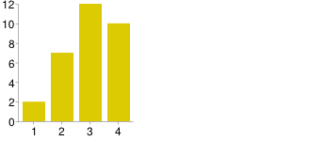
Joonis 1.VRKÜ senise tegevusega rahulolu vastuste arv skaala hinnete kaupa.
Sealjuures ettevõtjate hinnang oli üldiselt VRKÜ tegevuste osas positiivsem vaid 3 ettevõtjat ei olnud VRKÜ tegevusega rahul (14%) ning 18 oli rahul (86%).
Viiest kohalikust omavalitsusest kolm polnud VRKÜ tegevusega rahul ning kaks olid seda.
MTÜ-de puhul 3-st vastanud MTÜ-st 2 ei olnud VRKÜ senise tegevusega rahul ning 1 oli.
Vastanud 2 eraisikust oli 1 rahulolematu ning 1 rahulolev.
VRKÜ senine tegevus põhjustas seega rahulolu eelkõige ettevõtjatest ja kaluritest liikmete hulgas. Strateegia uuendamise raames tuleb uurida parema kommunikatsiooni võimalusi omavalitsuste suunal ning kolmanda sektori osas.
Tegevusgrupilt toetuse taotlemine
Üldiselt jagunevad vastused kaheks enim on toetust saanud VRKÜ liikmeid 15 vastanut (48%) ning mitteliikmetest taotlejad, kes pole toetust saanud 10 vastanut (32%).

Olen VRKÜ liige, olen taotlenud ja saanud toetust/Я член VRKÜ, ходатайствовал и получал поддержку | 15 | 48%
Pole VRKÜ liige olen taotlenud ja saanud toetust/Я не член VRKÜ, ходатайствовал и получал поддержку | 2 | 6%
Olen VRKÜ liige, olen taotlenud, kuid pole toetust saanud/Я член VRKÜ, ходатайствовал но не получал поддержку | 2 | 6%
Pole VRKÜ liige olen taotlenud, kuid pole toetust saanud/Я не член VRKÜ, ходатайствовал но не получал поддержку | 2 | 6%
ei ole taotlenud toetust/не ходатайствовал поддержку | 10 | 32%

Liikmetest taotlejaid ja toetuse saajaid oli vastanute hulgas enim, sealjuures ettevõtjate hulgas oli toetust saanud liikmetest ettevõtjate osakaal 52%. Kaks ettevõtjast vastajad olid VRKÜ liikmed, kuid polnud toetustaotlusele positiivset vastust saanud. Ülejäänud (9 vastanut) ettevõtjatest vastajad polnud toetust taotlenud, neist 1 polnud VRKÜ liige.
Viiest kohalikust omavalitsusest oli neli toetust taotlenud ja saanud ning üks polnud toetust taotlenud.
MTÜ-dest said toetust 3-st 2, eraisikutest polnud üks taotlenud ning teine oli küll taotlenud kuid polnud toetust saanud.
Võib järeldada, et kalanduspiirkonna ettevõtjad omavad edukat toetuste taotlemise kogemust, kuid suur on nende osakaal, kes pole toetuse taotlemise otsust eelmisel perioodil vastu võtnud. Uuel strateegiaperioodil tuleb kasvatada tähelepanu taotlejaskonna laiendamisele nii oma liikmeskonnas kui ka väljaspool.
Omavalitsused on olnud edukad taotlejad, kuid arvestades, et nende rahulolu VRKÜ senise tegevusega on olnud nõrgem, kui ettevõtjatel, on nendega vaja parandada kommunikatsiooni ning ühtlustada KOV ootusi ja VRKÜ strateegia võimalusi.

Strateegiaga tutvumine taotlemisel (min tutvumine 1, max tutvumine 4)
Üldjoontes taotlejad tutvusid VRKÜ strateegiaga taotlusprotsessis raames 64% vastanutest tutvus sellega, 23% vastanutest tutvus põgusalt ning neid kes ei tutvunud ei olnud. Kuna küsimus oli vabatahtlik, siis vastanuid oli kokku 27.
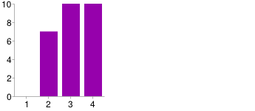
Joonis 2. VRKÜ strateegiaga tutvumise põhjalikkuse astme vastuste arv. 1 – ei tutvunud, 4 – tutvusin põhjalikult.
Ettevõtjate hulgas oli tutvunute osakaal üle 70% ning ülejäänud tutvusid põgusalt. Sealjuures 11-st ettevõtjast taotlejast kes tutvusid põhjalikult strateegiaga ei saanud taotlusele positiivset vastust vaid 1.
Viiest omavalitsusest 4 tutvus taotlemisel strateegiaga põhjalikult.
Kolmest MTÜst tutvusid kõik strateegiaga, eraisikutest tutvus üks põgusalt teine põhjalikumalt.
Strateegiaga taotlusprotsessis üldiselt tutvuti ning strateegia baasil taotluse esitanute edukus taotlemisel võimaldab arvata, et koostatud strateegia võimaldas taotlejatel saada toetust oma taotluste vormistamiseks. Strateegia uuendamise raames on vajalik säilitada strateegia arusaadavus ja hoomatavus taotlejatele.

Toetuse taotlemise olulisemad probleemid
Olulisemate probleemidena taotlusprotsessis käsitleti eelkõige kõrget omafinantseeringu määra 48% vastanutest. Välja paistavad veel segased taotlemise reeglid (29%), pikka otsuste vastuvõtmise aega ning infopuudust (26%), taotlusvormide keerukust ja ebapiisavat nõustamist (23%).
infopuudus/недостаток информаций | 8 | 26%
bürokraatia/бюрократия | 3 | 10%
segased taotlemise reeglid/непонятные правила ходатайства | 9 | 29%
protsessi läbipaistmatus/непрозрачность процесса | 4 | 13%
taotlusvormide keerukus/сложные формы ходатайства | 7 | 23%
liig suur omafinantseering/слишком высокое требование самофинансирования | 15 | 48%
pikk otsuse vastuvõtmise aeg/долгое принятие решения | 8 | 26%
hirm aruandluse ees/страх перед отчетностю | 2 | 6%
ebapiisav nõustamine/недостаточное консультирование | 7 | 23%
muu/прочее | 1 | 3%
ei olnudki erilisi probleeme/особых проблем не было | 4 | 13%
ei ole taotlenud/не ходатайствовал | 7 | 23%

Vastuste puhul jääb fookusesse vajadus tuleval strateegiaperioodil eelkõige tagada minimaalne omafinantseerimise määr, kuid samuti on oluline selgitada paremini taotlemise reeglistikku ning taotlusvorme, parandada taotlustega tegelemise kiirust VRKÜ enda poolt ning pöörata tähelepanu infopuuduse leevendamisele ning kättesaadavale ja kvaliteetsele nõustamisele.
Taotluste finantseerimise määrad
Taotluste rahastamise määrade puhul on selgelt tuvastatav vastanute ootus väikesele omafinantseerimisele ning taotluse maksimaalse määrale.
Taotluste minimaalse määra ootused
alla/до 1000 | 10 | 32%
1000 | 14 | 45%
2000 | 0 | 0%
3000 | 1 | 3%
5000 | 4 | 13%
10 000 | 1 | 3%
üle/свыше 10 000 | 1 | 3%

Taotluste maksimaalse määra ootused
10 000 | 0 | 0%
20 000 | 0 | 0%
30 000 | 0 | 0%
40 000 | 0 | 0%
50 000 | 4 | 13%
60 000 | 1 | 3%
70 000 | 0 | 0%
80 000 | 0 | 0%
90 000 | 2 | 6%
100 000 | 11 | 35%
üle/свыше 100 000 | 13 | 42%

Ettevõtjate ootused 1000 või veel väiksema toetuse mahu osas moodustasid 86%, omavalitsuste puhul pooldasid 3 KOV-i 1000 eurost minimaalset toetusmäära ning 2 omavalitsust 5000 eurost toetuste määra. Vabaühendustest pooldas üks üle 10 000 eurost minimaalset toetuse määra, 1 soovis 5000 eurost minimaalse toetuse määra ning 1 ei soovinud minimaalse toetuse määra piirangut. Eraisikutest vastajad pooldasid mõlemad 1000 eurost minimaalset toetuse määra.
Liikmeskonna ootused joonistavad välja minimaalse toetusmäära osas 1000 euro piirimail ning maksimaalse määra puhul 100 000 või isegi suurema taseme peal (77%).

VRKÜ senise taotlemise süsteemi hinnang
Senise taotluste süsteemi hindamisel on hindajad üldjoontes positiivsed 71% hindajatest peab senist süsteemi heaks ning 29% halvaks. Vastused haakuvad ka üldise hinnanguga VRKÜ toimimisele.
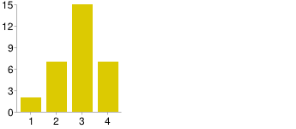
Joonis 3. Hinded VRKÜ toetuste taotlemise süsteemile 1-väga halb, 4-väga hea
Ettevõtjate puhul oli positiivne rahuoluhinnang VRKÜ taotlemise süsteemiga keskmisest kõrgem moodustades 76%. Omavalitsuste puhul hindasid taotlemise süsteemi positiivselt 3 ning negatiivselt 2 KOV-i. MTÜ-dest hindasid 2 toetuste süsteemi positiivseks ning üks mitte ja eraisikutest hindas üks positiivseks ning 1 negatiivseks.
Üldjoontes on VRKÜ senine süsteem toiminud, ettevõtjad, kui toetuste põhiline adressaat on senise süsteemiga rahul olnud. Uuel strateegiaperioodil tuleb suunata jõupingutusi selle rahulolu kasvatamiseks

Valmidus taotlemiseks tulevikus
Vastanute valmidus toetuste taotlemiseks tulevikus on kõrge, moodustades 100% vastanutest.

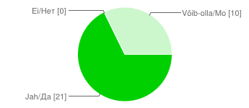

Joonis 4. Toetuste taotlemise valmidus uuel strateegiaperioodil.

Tulevikus toetust vajavad strateegiavaldkonnad
Toetust vajavatest strateegiavaldkondadest joonistub välja selgelt ootused rannapiirkonna majanduse mitmekesistamise toetuse järele (48%), pea võrdselt järgnevad sellele toetusvajaduselt kala töötlemine ja otseturundamine (26%), kalasadamate ja lossimiskohtade uuendamine (23%).
Kala töötlemine ja otseturundamine/переработка рыбы и прямой маркетинг | 8 | 26%
Tegevuste mitmekesistamine/диверсификация занятости | 15 | 48%
Kalasadamate ja lossimiskohtade uuendamine/обновление рыбных портов и пунктов разгрузки | 7 | 23%
Koelmualade taastamine/восстановление площадок нереста | 0 | 0%
Koostööprojektid (tegevusgrupi projektid)/проекты сотрудничества (проекты VRKÜ) | 1 | 3%
Pole vaja üldse toetusi/поддержки вообще не нужны | 0 | 0%

Joonis 5. Toetust vajavad valdkonnad. Kõik vastajad kokku.
Ettevõtjate arvates on lisaks tegevuste mitmekesistamise vajadusele proportsionaalselt olulisem veel kala töötlemine ja otseturundamine ning keskmisest arvamusest vähem tähtsustatakse kalasadamate ja lossimiskohtade uuendamise vajadust.

Joonis 6. Toetust vajavad valdkonnad – ettevõtjate arvamus.
Viiest omavalitsusest kolm tõid välja eelkõige vajaduse kalasadamate ja lossimiskohtade uuendamise järele, ülejäänud kaks tähtsustasid enam tegevuste mitmekesistamise vajadust.
Vajadust koelmualade taastamiseks ei maininud ükski respondent.
Strateegia uuendamise raames joonistub välja vastajate ootus ressursside paigutamiseks eelkõige kahte valdkonda – tegevuste mitmekesistamisesse ning kala töötlemise ja turundamise valdkonda.
Vaba arvamus
Vaba arvamuse avaldamise võimalust kasutas neli vastajat (lisaks tegid kaks vastajat sissekande, et neil pole vastustele midagi lisada). Arvamusavaldused on toodud allpool.
- Oluline on muude sadama teenuste arendamine samuti, mitte üksnes kalandusega seotud sadamaosa uuendamine, vaid kogu sadamaala terviklik arendamine. Ei ole võimalik toimimise mõttes eraldada kala- ja jahisadamat, need käivad ikka käsikäes. Olulist rõhku peab pöörama kalurite koolitamisele ja ettevõtlikkuse suurendamisele.
- Oleksime huvitatud toetustest kalakasvatuse valdkonnas
- Tuleb VRKÜ tegevjuht tööle panna.
- VRKÜ peaks toetuste hindamise süsteemi korraldama selliseks, et taotleja saaks usaldada hindajaid, hindamistulemusi. Hindamistulemused on väga subjektiivsed ja ilma loogilise seletuseta antakse hindeid. Siiani jääb mulje, et toetuse saavad need, kes on hindamiskomisjonile lähedalseisvad isikud.
Kokkuvõte
Kokkuvõtvalt võib küsitlusest järeldada:
- VRKÜ senine toimimine on olnud liikmete meelest üldjoontes hea, eriti positiivselt on olnud meelestatud ettevõtjatest liikmed.
- Uuel strateegiaperioodil tuleb parandada strateegia hoomatavust ning kommunikatsiooni taotlejatele – lisaks ettevõtjatele ja kaluritele ka omavalitsustele ning kolmandale sektorile
- Probleemidest tuleb tähelepanu pöörata eelkõige taotluste omafinantseeringu suurusele, paremale ja selgemale kommunikatsioonile ning VRKÜ nõustamisvõimekuse kasvatamisele.
- Taotluste puhul tuleb jälgida taotlemistingimuste vähest piiramist taotluste mahu osas
- Eelistatavalt toetust vajavad valdkonnad on tegevuste mitmekesistamine ning kala töötlemine ja turustamine.

Lisa 4. VRKÜ strateegia seos erinevate piirkonna strateegiadokumentidega

Strateegia | Eesmärgid | Seoste kirjeldus VRKÜ strateegiaga
Ida-Viru maakonna arengukava 2014-2020 | Looduskeskkond ja -ressursid  - Ida-Virumaa loodusressursse kasutatakse tõhusalt ning jätkusuutlikult, rakendades leevendamismeetmeid majandustegevusest mõjutatud loodus- ja elukeskkonnale.  - Elukeskkonna tunnetuslik parendamine heas kooskõlas ümbritseva looduskeskkonnaga.  - Ida-Virumaa puhta looduskeskkonna baasil säilib liikide elupaikasid hoidev ja siduv roheline võrgustik, väärtustamaks puutumatut loodust, metsi ja suuri rabamassiive.  - Maakonna ettevõtted ja innovatsioonipartnerid on edukad tootmisjäätmete kasutamise arendamisel toodeteni ning nende toodete realiseerimisel. | Kalaressurss on oluliseks loodusressursiks ning selle tõhusa kasutamisega seotud tegevused toetavad Ida-Viru maakonna arengukava olulisi eesmärke. Rannakalanduse parem korraldus vastab maakondliku strateegia arengusuundadele.
 | Inimene  - Maakonna elukeskkond on oma kvaliteedilt Eesti paremate hulgas, luues eeldused elanikkonna vähenemise aeglustamisele ning noorte ja tööealiste osakaalu kasvule.  - Ida-Virumaal on kujunenud välja sidusus eesti- ja venekeelsete kogukondade vahel, mis põhineb kindlustundel mõlema kogukonna säilimise ning sotsiaalmajandusliku stabiilsuse osas.  - Ida-Virumaa rahva tervisenäitajad on paranenud ning jõudnud Eesti keskmisele tasemele.  - Ida-Virumaal toimib aktiivne kultuuri- ja spordielu, mis tugineb erinevate kultuuri- ja spordivaldkondade tuntud ja professionaalsetele tegijatele ja laiale kandepinnale maakonna elanike hulgas.  - Koolivõrgu optimeerimine. Hariduse kvaliteedi ja kättesaadavuse tagamine piirkonnas. Õppetegevuse orienteerimine ühiskonna oluliste väärtuste ja ettevõtlikkushoiakute kujundamisele, olles tihedalt seotud ettevõtluse, vabaühenduste ja avaliku sektori ees seisvate ülesannetega.  - Omavalitsuste ja kolmanda sektori koostöös on sotsiaalteenuste kvaliteet ja kättesaadavus maakonnas tagatud kõikidele abivajajatele.  - Ida-Virumaa kogukonnad on kaasatud otsustusprotsessidesse ning arenguprojektide käivitamisse. Kodanikualgatus on aktuaalne ja jätkusuutlik. | Elukeskkonna parendamist toetavad kalanduspiirkonna sotsiaalse heaolu ja kultuuripärandi väärtustamisele suunatud tegevused. Keelekogukondade lõimimine on ka VRKÜ strateegias visiooni tasandil püstitatud teema.
 | Majandus  - Ida-Virumaa ettevõtetel on võimekus toota, pakkuda teenust ja kaubelda arenevatel turgudel, eriti eelisarendatavates majandusharudes.  - Maakond on integreerunud ida-lääne ning põhja-lõuna suunaliste logistikakoridoridega.  - Piirkonna uute väike- ning keskmise suurusega ettevõtete tekke stimuleerimine.  - Ida-Virumaal on loodud tingimused ja infrastruktuur mereteede aktiivseks kasutuseks ning ohutuks navigeerimiseks.  - Põlevkivivaldkonnaga seotud teadmised ja oskused on rakendatud erasektori teadus- ja arendustegevuse mahtude suurendamiseks ning uuenduslikkuse tõstmiseks.  - Maakonna piiriäärsele asukohale, euroopaliku ning vene kultuuri teadmistele ja oskustele tuginedes on käivitatud Euroopa Liidu ja Venemaa piiriülese koostöö kompetentsikeskus.  - Ida-Virumaa loomemajandus on rakendatud kohalike ettevõtjate konkurentsivõime tugevdamisele.  - Välja arendatud tööstusalade baasil on kaasatud maakonda kõrget lisandväärtust pakkuvaid investeeringuid.  - Aktiivset puhkust ja rekreatsioonivõimalusi pakkuv turismiettevõtlus on muutnud Ida-Virumaa atraktiivseks sihtkohaks Aasia ja Euroopa peredele. | Kalatooted on kaubaks, mis liigub ida-lääne ja põhja-lõuna suunalistes logistikakoridorides. Kalurite tegevuste mitmekesistamine toetab Ida-Viru maakonna eesmärke ja seda nii VKE- arendamise vallas kui ka turismisektoris. Turismisektori toimimist toetab uute kvaliteetsete piirkondlike kalatoodete turuletoomine ja arendamine
 | Valitsemine  - Ida-Virumaa avaliku sektori asutused pakuvad kvaliteetset teenust, teevad tihedat koostööd omavahel ning ettevõtete ja vabaühendustega.  - Ida-Virumaa on efektiivselt hallatud, sihipäraselt ja kooskõlastatult arenev maakond.  - Ida-Viru maakond on avatud rahvusvahelisele koostööle arengu prioriteetsetes valdkondades, õppides teiste praktikatest ning jagades oskusteavet oma kogemuste ja kompetentside näol. | Seos tinglik läbi koostöö korraldamise erinevate avaliku sektori mõju all olevate struktuuride (nt maakondlikud arenduskeskused).
Lääne-Viru arengustrateegia 2007-2015 | - ettevõtlusaktiivsuse, ettevõtete uuendusmeelsuse ja tootlikkuse kasv  - elanikkonna heaolu kasv, hariduse ja kultuuri areng  - loodusliku mitmekesisuse säilitamine, keskkonnakoormuse vähendamine  - haldussuutlikkuse, arendustegevuse ja koostöö võimekuse kasv | Loodusliku mitmekesisuse säilitamisele on suunatud VRKÜ strateegia koelmualade taastamise tegevused. Elukeskkonna parendamist toetavad kalanduspiirkonna sotsiaalse heaolu ja kultuuripärandi väärtustamisele suunatud tegevused. Kalurite tegevuste mitmekesistamisele suunatud tegevused toetavad ettevõtlusaktiivsuse kasvu.
Narva linnapiirkonna jätkusuutliku arengu strateegia | - Linnapiirkonnas on kaasaegne ja mitmekesine ekspordile suunatud ettevõtlus.  - Tööstus, logistika- ja äriparkide arendamine (töötlev tööstus, logistika, ekspordile suunatud kaubandus: IVIA, Narva tööstusalad, Narva Äripark).  - Turismisektori arendamine (Narva vanalinn, Narva-Jõesuu kuurort jne). | Kalurite tegevuste mitmekesistamine on seotud uute turismiteenuste pakkumisega ning toetavad seeläbi Narva linnapiirkonna arengustrateegiat.
 | - Linnapiirkonnas on kvaliteetne ja hästi korraldatud elukeskkond.  - Avaliku ruumi korrastamine olemasolevates asulates (pargid, rohealad, jäätmete sanktsioneerimata ladustamise kohad jms).  - Kõrge arengupotentsiaaliga alade arendamine (Narva vanalinn, Narva-Jõesuu jõeäärne ala, Narva Futura ala), sh nii olemasoleva infrastruktuuri uuendamine kui ka uue rajamine kaasaegse ja mitmekesise linnaruumi jaoks (eramute, kortermajade kui ka erinevate avalike ja erasektori teenuste pakkumise jaoks).  - Piirkonnasisese taristu (tehniline infrastruktuur, teed ja tänavad, tänavavalgustus, platsid, kergliiklusteed) ja ühistranspordi arendamine olemasolevate ja uute asumite paremaks sidustamiseks.  - Piirkonna välisühenduste võimaluste parandamine ja loomine (Narva, Narva-Jõesuu sadamate ja Narva lennujaama arendamine). | Elukeskkonna parendamist toetavad kalanduspiirkonna sotsiaalse heaolu ja kultuuripärandi väärtustamisele suunatud tegevused. Narva-Jõesuu sadama arendamine on Narva linnapiirkonna strateegias otseselt mainitud.
 | - Linnapiirkonnas on heal tasemel ja kättesaadavad avalikud teenused.  - Sotsiaalhoolekande ja üldarstiabi teenuse ühtlase kättesaadavuse tagamine piirkonnas (tervisekeskuste ja nende filiaalide arendamine jms).  - Kõrghariduse võimaluste laiendamine ja mitmekesistamine piirkonnas (nt Venemaa-suunalise kompetentsikeskuse loomine, kõrgharidusasutuste filiaalide toomine piirkonda).  - Rekreatsiooni ja vaba aja veetmise võimaluste ühine arendamine (nt kergejõustiku maneež). | Olulisi seoseid Narva linnapiirkonna strateegia avalike teenuste arendamisega ei ole.
Jõhvi/Kohtla-Järve linnapiirkonna strateegia | Elukeskkond, sotsiaal ja haridus:  - väljarände aeglustunud tempo  Kvaliteetne füüsiline elukeskkond:  - maastikukujundamine, linnaruumi esteetika ja funktsionaalsuse kujundamine  - ranniku- ja rohealade kompleksne väljaarendamine rekreatsiooni otstarbel  - vanade amortiseerunud hoonete lammutamine  - elamualade kavandamine ja rajamine, eluruumi üüripindade ehitamine, roheasumite rajamine  - alakasutatud alade kompleksne taaselavdamine.  Haridusvõrgustik pakub Eesti linnapiirkondade tasemel konkurentsivõimelist õpikeskkonda:  - kampuste rajamine linnapiirkonna õppeasutuste juurde  - haridus- ja innovatsioonialased koostööprogrammid  - spordiobjektide korrastamine õppeasutuste juures  - haridus- ja huviharidusvõrgustiku vajadusi arvestava õpilastranspordi ühine korraldamine  - erineva tasandi õppe (sh huviharidus ja täiendõpe) lõimimine ühtsesse süsteemi läbi muutuste õppekorralduses, ühiste õppijale suunatud programmide rakendamise ning õppija erinevate õppetasandite vahelise liikumise soodustamises. Üleminek uuele õppimise ja õpetamise paradigmale.  Kättesaadavad ja mitmekesised sotsiaal- ja tervishoiuteenused:  - hoolekandeteenuste kaasajastamine, teenuste mitmekesisuse ja kättesaadavuse parandamine  - vanemliku hoolitsuseta ja/või erivajadustega lastele suunatud teenuste kompleksne arendamine ja laiendamine  - keskhaigla jätkuv uuendamine  - esmatasandi tervisekeskuste väljaarendamine.  Kõiki huvilisi rahuldavad heal tasemel spordi- ja vabaajateenused:  - nii spetsialiseeritud (vastavad rahvusvahelistele nõuetele) kui ka polüfunktsionaalsete spordi ja vaba aja objektide rajamine, olemasolevate täiendamine ja renoveerimine | Elukeskkonna parendamist toetavad kalanduspiirkonna sotsiaalse heaolu ja kultuuripärandi väärtustamisele suunatud tegevused.
 | Majandus  - konkurentsivõimeline majandus  - linnapiirkonna terviklikku arengut pärssivatele alakasutatud aladele on leitud sobivad funktsioonid.  Kõrgema lisandväärtusega suuremapalgaliste töökohtade arv linnapiirkonnas suureneb:  - ettevõtlikkuse arendamisele suunatud tegevuste rakendamine, ettevõtlikkushariduse edendamine  - ettevõtlusele suunatud äriteenuste, sh ekspordivaldkonna tugiteenuste koondamine ja koordineerimine  - teenuste disaini valdkonna arendamine  - täiendõppe arendamine ja kompetentsi kasvule suunatud tegevused.  Põlevkivivaldkonna ettevõtluse sidustamine ning VKE-de toetamine:  - suurettevõtete ja VKE-de koostöö korraldamine, kaasates ülikoole ja kompetentsikeskusi.  Investeeringud linnapiirkonna majandusse on kasvanud ning tulevad nii kohalike ettevõtete kui ka välisinvestorite vahenditest:  - tööstusparkide ja –alade taristu rajamine  - äriinkubaatori rajamine linnapiirkonda  - loomemajanduse arendamine  - investorturunduse teostamine sihtturgudel.  Tööhõive määr püsib vähemalt Eesti keskmisel tasemel:  - haridusasutuste ja ettevõtete koostöö vajalike erialade õpetamiseks  - õppestipendiumid ja praktikabaasid vajalike erialade täitmiseks  - vajaduspõhise täiend- ja ümberõppe koordineerimine  - alakasutatud alade arendamine olemasolevate töökohtade lisandväärtuse parandamiseks või uute töökohtade loomiseks (sh ligipääsud, tehnorajatised, planeeringud ja projekteerimine, ehitamine vms).  Konkurents, energiasäästlikkus ja efektiivne ressursikasutus tagavad kommunaalteenuste hea kättesaadavuse:  - energia- ja ressursisäästlike lahenduste rakendamine, taastuvate energiakandjate osakaalu suurendamine  - tehniliste võrgustike jätkuv kaasajastamine ja renoveerimine.  Atraktiivne ja mitmekesine külastuskeskkond:  - eelduste loomine kvaliteetse majutuse rajamiseks  - kaubandusturismi arengu toetamine  - mereturismi arendamine linnapiirkonna merealade baasil  - piirkonna ainulaadsusel põhinevate atraktsioonide loomine ning turismiteenuste mitmekesistamine ja võrgustamine. | Kalurite tegevuste mitmekesistamine toetab Jõhvi/Kohtla-Järve linnapiirkonna eesmärke seda nii VKE- arendamise vallas kui ka turismisektoris. Turismisektori toimimist toetab uute kvaliteetsete piirkondlike kalatoodete turule toomine ja arendamine
 | Transport:  - toimib läbimõeldud, eri transpordiliike lõimiv, elanike ja ettevõtjate vajadusi arvestav transpordivõrgustik (sh ühistransport).  - ühtse transpordivõrgustiku teemaplaneeringu koostamine  - ühistranspordi koordineerimismehhanismi rakendamine linnapiirkonna omavalitsuste koostöös  Asumid on ühendatud kergliiklusteede võrgustikuga:  - kergliiklusvõrgustiku väljaarendamine linnapiirkonna asumite vahel  - kergliiklusteede rajamine ühistranspordi peatuste (sh raudteejaamade) ja rekreatsioonipiirkondade juurdepääsuks.  Transiitliikluse vood on eraldatud igapäevase vaba aja pendelrände marsruutidest:  - ühistranspordi ja kergliiklusvõrgustiku ühine kompleksne planeerimine ja rakendamine  - tänavate rekonstrueerimine ja tänavavõrgustiku laiendamine alakasutatud aladel | Oluline seos linnapiirkonna strateegias toodud eesmärkidega puudub, kuigi kalanduspiirkonna ühistranspordi korraldus moodustab kindlasti olulise osa üldisest elukeskkonna kvaliteedist
LEADER tegevusgruppide (KIKO, VIKO, MTÜ Partnerid, MTÜ Arenduskoda) strateegiad (hetkel töös) | - väikeettevõtjate toetamine (sh turism)  - elukeskkonna arendamine  - kogukonna arendamine. | Elukeskkonna parendamist toetavad kalanduspiirkonna sotsiaalse heaolu ja kultuuripärandi väärtustamisele suunatud tegevused. Turismisektori toimimist toetab uute kvaliteetsete piirkondlike kalatoodete turule toomine ja arendamine. Kalurite tegevuste mitmekesistamine toetab LEADER tegevusgruppide eesmärke ja seda nii VKE- arendamise vallas kui ka turismisektoris.
KOV arengukavad (Narva, Vaivara, Narva-Jõesuu, Sillamäe, Toila, Kohtla, Lüganuse, Aseri, Viru-Nigula, Kunda, Vihula) | Kõigi kalanduspiirkonna omavalitsuste arengukavades rõhutatakse vajadust elukeskkonna kvaliteedi parendamise järele ning toetatakse ettevõtlusvaldkonna arengut, sh turismivaldkonnas.  - Narva linna arengukava 2008-2018 püstitab eesmärgid turismi arengu valdkonnas. Narva linnal on eraldi arengukava Narva sadamale (samas ei ole tegemist kalasadamaga).  - Vaivara valla arengukavas 2015-2022 seostuvad olulisena loodusressursside mõistlikku kasutamist ning turismivaldkonna arendamist puudutavad eesmärgid.  - Narva-Jõesuu arengukava 2011-2025 rõhutab eraldi eesmärkidena kalandusel põhinevate turismitoodete juurutamist ning kala ümbertöötlemise ja turustamise olulisust, samuti Narva-Jõesuu sadama olulisust.  - Sillamäe linna arengukava 2014-2020 sisaldab ettevõtluskeskkonna ja turismiarenduse eesmärke, mis seostuvad VRKÜ tegevustega.  - Toila valla arengukava 2014-2020 seostub olulisel määral väikeettevõtluse ja turismi arengu eesmärkidega ning Toila sadamaala väljaarendamise vajaduse rõhutamisega.  - Kohtla valla arengukava 2014-2024 seostub eesmärgi tasandil läbi rõhuasetuse valla ettevõtjate konkurentsivõime kasvatamise vajaduse.  - Lüganuse valla arengukava 2014-2024 püstitab eesmärgid elukeskkonna arengu, turismi ja ettevõtluse valdkonnas, oluliseks tegevuseks on Purtse sadama väljaarendamine.  - Aseri valla arengukava 2008-2018 rõhutab elukeskkonna, ettevõtluskeskkonna ja turismisihtkoha väljaarendamise vajalikkust. Tegevuskavas on kirjeldatud Aseri sadama väljaehitamise vajadust.  - Viru-Nigula valla arengukava 2011-2017 rõhutab elukeskkonna ja ettevõtlusaktiivsuse eesmärkide olulisust. Arengukavas on toodud Mahu sadama rekonstrueerimise vajadus.  - Kunda linna arengukava 2013-2025 kirjeldab eesmärkidena turismitoodete väljaarendamist ning samuti vajadust Kunda sadama edasiarendamise järele.  - Vihula valla arengukava 2015-2025 rõhutab elukeskkonna ja ettevõtluskeskkonna, sh külastuskeskkonna ja turismi parendamise olulisust. Arengukavas on välja toodud vajadus Vergi, Käsmu, Võsu, Eisma, Vainupea ja Karepa sadamate arendamiseks. | Elukeskkonna parendamist toetavad kalanduspiirkonna sotsiaalse heaolu ja kultuuripärandi väärtustamisele suunatud tegevused. Turismisektori toimimist toetab uute kvaliteetsete piirkondlike kalatoodete turule toomine ja arendamine. Kalurite tegevuste mitmekesistamine toetab KOV eesmärke ja seda nii VKE- arendamise vallas kui ka turismisektoris.

Lisa 5. Koostöökokkulepped
Memorandum tegevusgruppide koostööst
Kalvi, 07.04.2015
Piirkondlikule arengule suunatud ning Euroopa Merendus ja Kalandusfondi ning Euroopa Põllumajandusfondi Maaelu Arenguks toel tegutsevad tegevusgrupid:
- MTÜ Kirderanniku Koostöökogu (LEADER tegevusgrupp)
- MTÜ Partnerid (LEADER tegevusgrupp)
- MTÜ Virumaa Koostöökogu (LEADER tegevusgrupp)
- MTÜ Virumaa Rannakalurite Ühing (kalanduse tegevusgrupp)
koostasid käesoleva memorandumi tegevusgruppide koostööst.
Memorandumi koostamise ajendid:
- Kalanduse tegevusgrupi Virumaa Rannakalurite Ühendus territoorium kattub arvesatatava osaga eeltoodud LEADER tegevusgruppide territooriumitest, mis toob kaasa, et ühe ja sama piirkonna kohalikku arengut suunab üheaegselt kaks tegevusgruppide strateegiat
- Tegevusgruppide teatud tegevusvaldkondasid liitev huvi ning nende tegevuste mõju ületab tegevusgruppide piire.
- Tegevusgruppidel on spetsiifilist kogemust ja oskusteavet, mida on ühiselt otstarbekam ära kasutada
- Arendusressursside efektiivsem haldamine eeldab tõhusat omavahelist kommunikatsiooni ja koostööd.
Koostöömemorandumi sisu
Arvestades eeltoodud koostöövajadusi ning olles arvesse võtnud kõigi tegevusgruppide strateegiates toodud arengusuundi leppisid MTÜ Kirderanniku Koostöökogu; MTÜ Partnerid; MTÜ Virumaa Koostöökogu; MTÜ Virumaa Rannakalurite Ühing kokku perioodiks 2015 – 2020 järgmised koostöötegevuste suunad:
- Kohaliku toidu valdkonna arendamine läbi kohaliku toidu tootmise (nii põllumajandusliku tootmise, kui kalapüügi), kohapeal toodetud toidu väärindamise ning ühise brändimise ja turundamise.
- Turismi valdkonnas uudse Virumaa rannikut tervikuna hõlmava turismiteenusi, turismitoote arendust, ühist sündmuste planeerimist ning turundust toetava käsitluse loomine ning rakendamine.
- Piirkonna kompetentside ja ettevõtlikkuse ühine arendamine läbi ühiste noortele suunatud tegevuste ning ühiste koolituste ja õppereiside elluviimise.
- Arendusressursside haldamise valdkonnas informatsiooni vahetamine taotlusprotsesside osas eesmärgiga vältida dubleerimist ning leida kohti võimenduseks, samuti ühiste hindamiskompetentside kasvatamine.

Memorandum tegevusgruppide koostööst
Võsul, 16.04.2015
Piirkondlikule arengule suunatud ning Euroopa Merendus ja Kalandusfondi ning Euroopa Põllumajandusfondi Maaelu Arenguks toel tegutsevad tegevusgrupid:
- MTÜ Arenduskoda (LEADER tegevusgrupp)
- MTÜ Virumaa Rannakalurite Ühing (kalanduse tegevusgrupp)
koostasid käesoleva memorandumi tegevusgruppide koostööst.
Memorandumi koostamise ajendid:
- Kalanduse tegevusgrupi Virumaa Rannakalurite Ühendus territoorium kattub arvestatava osaga MTÜ Arenduskoda LEADER tegevusgrupi territooriumist (Vihula vald), mis toob kaasa, et ühe ja sama piirkonna kohalikku arengut suunab üheaegselt kaks tegevusgruppide strateegiat.
- Tegevusgruppide teatud tegevusvaldkondasid liitev huvi ning nende tegevuste mõju ületab tegevusgruppide piire.
- Tegevusgruppidel on spetsiifilist kogemust ja oskusteavet, mida on ühiselt otstarbekam ära kasutada.
- Arendusressursside efektiivsem haldamine eeldab tõhusat omavahelist kommunikatsiooni ja koostööd.
Koostöömemorandumi sisu
Arvestades eeltoodud koostöövajadusi ning olles arvesse võtnud tegevusgruppide strateegiates toodud arengusuundi leppisid MTÜ Arenduskoda ja MTÜ Virumaa Rannakalurite Ühing kokku perioodiks 2015–2020 järgmised koostöötegevuste suunad:
- Kohaliku toidu valdkonna arendamine läbi kohaliku toidu tootmise, kohapeal toodetud toidu väärindamise ning ühise brändimise ja turundamise.
- Turismi valdkonnas Virumaa rannikut tervikuna hõlmavate turismiteenuste, turismitoodete arendus, ühine sündmuste/ürituste planeerimine ning turundustegevuste rakendamine.
- Piirkonna kompetentside ja ettevõtlikkuse ühine arendamine läbi suunatud tegevuste erinevatele sihtgruppidele ning ühiste koolituste, õppereiside elluviimise.
- Arendusressursside haldamise valdkonnas informatsiooni vahetamine taotlusprotsesside osas eesmärgiga vältida dubleerimist ning leida kohti võimenduseks, samuti ühiste hindamiskompetentside kasvatamine.
Heiki Vuntus, MTÜ Arenduskoja tegevjuht
Lembo Pikkamäe, MTÜ Virumaa Rannakalurite Ühingu tegevjuht

Rahvusvahelised koostöömemorandumid

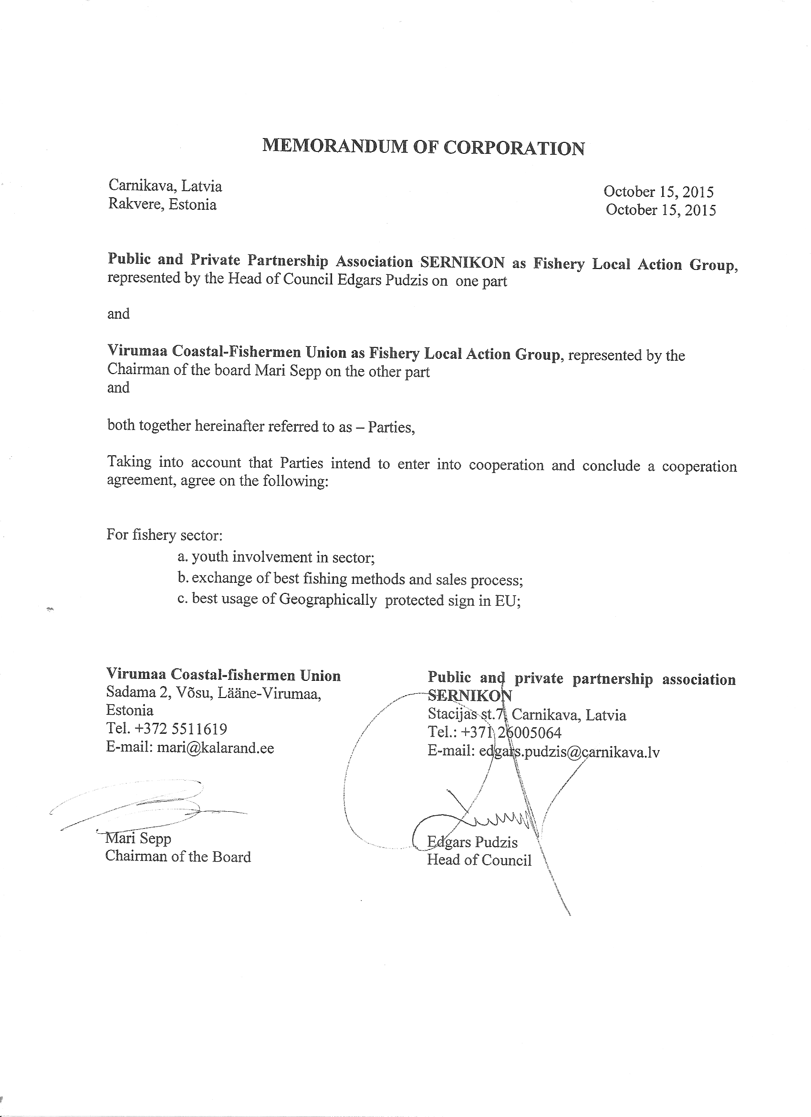

Lisa 6. Strateegia projektitaotluste hindamisjuhend, hindamisleht, koondleht.
Virumaa Rannakalurite Ühingu 2015-2022 projektitoetuste hindamisjuhend ja hindamislehe vorm
Hinnatavad projektitaotlused kogutakse taotlusvoorude käigus ning hindamisele lähevad projektitaotlused, mis on tehniliselt vastavad ning mis on üle 60 000 euro suuruse ehitise toetuse taotluse puhul läbinud paikvaatluse.
Hindamise metoodika põhineb kaalutud hindamiskriteeriumitel ning tulemusena tekib hindajate keskmistatud hinnangutel põhinev taotluste pingerida. Eelhindamine toimub elektroonilises keskkonnas ning lõplik hindamine toimub hindamiskoosolekul.
Hindajateks on Virumaa Rannakalurite Ühingu projektitaotluste hindamiskomisjoni liikmed.
Taotlused registreeritakse laekumisjärjekorras ja iga taotlus saab unikaalse registreerimisnumbri, kus esimene number tähistab aastat, sellele järgneb vooru number, telje number, kust toetust taotletakse ning järjekorranumber.
Hindamisele kuuluvate taotluste nimekiri

Nr. | Projektitaotlus | Kommentaarid (nt. paikvaatluselt vm.)
 | ...........
1. | .......
2.
3.
4.
5.
6.
7.
8.
9.

Hindamise korraldus ja hindamiskriteeriumid

Hindamine toimub 10-ne punkti süsteemis, kus 10 on kõrgeim hinne ja 1 madalaim hinne. Kriteeriumid on lahti kirjutatud kahe hindepunkti kaupa (1-2, 3-4, 5-6, 7-8, 9-10) jättes hindajale väikese kaalutluse võimaluse.
Igasse lahtrisse võib panna numbri 1 kuni 10-ni, ehk siis idee lõikes võib olla hinneteks näiteks ka viis kümmet või viis ühte. Ühe hindaja poolt antud koondhinne saab taotlusel olla minimaalselt 5 ja maksimaalselt 50. Kõik lahtrid peavad olema täidetud. Hindaja allkirjastab hindamislehe, mis ei kuulu hiljem avalikustamisele, kuid on vajalik selleks, et vältida tahtlikku hindamistulemuste mõjutamist (nt. ainult mõne projekti hindamist maksimumhinnetega ja teisi miinimumhinnetega).
Iga hindaja hinded kantakse koondtabelisse, kus arvutatakse keskmine hinne kriteeriumitele omistatud osakaalude abil. Kui kriteeriumi lõikes on kolm hindajat hinnanud taotlust hindega 1või 2, siis taotlus ei kvalifitseeru. Keskmine koondhinne saab olla maksimum on 10 ja miinimum 1. Hindamiskriteeriumite osakaaluga läbi korrutatud hinded ja koondhinne arvutatakse täpsusega 3 kohta peale koma.

Hindamise kriteeriumid

I-TEGEVUSSUUND: Kala, vesiviljelus, mereressursside väärindamine ja turustamine
- Sidusus VRKÜ strateegias toodud tegevussuuna eesmärkide ja sihtidega
1 – 2 ei teki uusi või parendatud kalatöötlemisobjekte ega uusi kalandusvaldkonna tooteid;
3 – 4 uuendab olemasolevat kalatöötlemisobjekti, lisatöökohti ei teki, kuid säilitab olemasolevaid töökohti;
5 – 6 loob uue kalatöötlemisobjekti, jätkusuutliku toote või turundusliku teenuse ning loob või säilitab vähemalt ühe hooajalise töökoha;
7 – 8 loob uue kalatöötlemisobjekti jätkusuutliku toote kohalike kalurite püütud kalast või turundusliku teenuse ning loob või säilitab vähemalt ühe aastaringse töökoha;
9 – 10 loob uue kalurite koostööl põhineva kalatöötlemisobjekti, jätkusuutliku toote kohalikust kalurite püütud kalast või turundusliku teenuse ning loob või säilitab vähemalt 1 aastaringse või 5 hooajalist töökohta.
- Projektist kasu saavate kalurite hulk
1 – 2 kaluritest otseseid ega kaudseid kasusaajaid ei ole;
3 – 4 vähemalt 1 kalapüügiloaga kalurist kasusaajat;
5 – 6 vähemalt 3 kalapüügiloaga kalurist kasusaajat;
7 – 8 projektist saavad otsest kasu üle 3 kalapüügiloaga kalurit;
9 – 10 projektist saavad otsest kasu üle 5 kalapüügiloaga kalurit.
- Sidusus strateegia horisontaalsete põhimõtetega
1 – 2 taotluse realiseerimine ei mõjuta strateegia horisontaalseid põhimõtteid - innovatsioon, keskkonnasäästlikkus, sektoraalne lõimitus, sinine kasv;
3 – 4 toetab ühte horisontaalset põhimõtet - innovatsioon, keskkonnasäästlikkus, sektoraalne lõimitus, sinine kasv;
5 – 6 toetab kahte horisontaalset põhimõtet - innovatsioon, keskkonnasäästlikkus, sektoraalne lõimitus, sinine kasv;
7 – 8 toetab kolme horisontaalset põhimõtet - innovatsioon, keskkonnasäästlikkus, sektoraalne lõimitus, sinine kasv;
9 – 10 toetab kõiki horisontaalseid põhimõtteid – innovatsioon, keskkonnasäästlikkus, sektoraalne lõimitus, sinine kasv.
- Taotluse ettevalmistamise kvaliteet ja usaldusväärsus
1 – 2 taotlus on komplekteeritud puudulikult, informatsioon on esitatud ebatäpselt ja infol puuduvad usaldusväärsed põhjendused;
3 – 4 taotlus on üldjoontes terviklik, eelarve pole selgelt lahti kirjutatud. Tegevused on kirjeldatud, kuid mitte piisava selgusega. Äriplaan pole usaldusväärne.
5 – 6 taotlus on üldjoontes terviklik, eelarve on detailne ja kirjeldatud, kuid kulud pole põhjendatud ning nende realistlikkust on keeruline hinnata. Tegevused on kirjeldatud, kuid mitte piisava selgusega. Äriplaanis esinevad puudused.
7 – 8 taotlus on üldjoontes terviklik, eelarve on detailne ja kirjeldatud, kuid kulud pole põhjendatud moel, mis võimaldaks nende realistlikkust hinnata. Dokumente ja/või lubasid esitati hilinemisega. Tegevused on kirjeldatud selgelt ja arusaadavad. Esitatud usaldusväärne äriplaan (sh. turusituatsioon, konkurents, finantsprojektsioonid)
9 –10 kõik vajalikud load ja dokumendid on esitatud täies mahus ja õigeaegselt. Esitatud usaldusväärne äriplaan (sh. turusituatsioon, konkurents, finantsprojektsioonid). Eelarve on esitatud läbipaistvalt ja realistlikult. Informatsioon on esitatud selgelt ja arusaadavalt.
- Taotleja võimekuse ja usaldusväärsuse hindamine
1 – 2 taotleja on esitanud valeinformatsiooni;
3 – 4 taotleja ei ole täitnud endale eelnevates Kalandusfondi taotlustes võetud kohustusi või puuduvad taotlejal projekti realiseerimiseks vajalikud teadmised, kogemused või võimekus.
5 – 6 taotlejal on olemas projekti realiseerimiseks vajalikud teadmised, kogemused ja võimekus, kuid eelnevalt on esinenud vajakajäämisi projektide elluviimisel ja/või tulemuste saavutamisel.
7 – 8 taotlejal on olemas projekti realiseerimiseks vajalikud teadmised, kogemused ja võimekus.
9 – 10 taotlejal on olemas nii valdkonna kui ettevõtlusalased teadmised ja kogemused. Taotleja on eelnevalt viinud edukalt ja tulemuslikult ellu kalandusfondi projekte.
II TEGEVUSSUUND: Tegevuste mitmekesistamine
- Sidusus VRKÜ strateegias toodud tegevussuuna eesmärkide ja sihtidega.
1 – 2 ei loo uut ettevõtlusalgatust, ei teki uut toodet või teenust, töökohti ei säilitata ega looda juurde;
3 – 4 loob uue ettevõtlusalgatuse, uue toote või teenuse kuid töökohti ei säilitata aga lisatöökohti ei teki;
5 – 6 loob uue ettevõtlusalgatuse, uue hooajalise jätkusuutliku toote või teenuse ning loob või säilitab vähemalt ühe hooajalise töökoha;
7 – 8 loob uue ettevõtlusalgatuse, uue aastaringse jätkusuutliku toote või teenuse ning säilitab vähemalt ühe aastaringse töökoha;
9 – 10 loob uue ettevõtlusalgatuse, uue aastaringse jätkusuutliku toote või teenuse ning loob vähemalt ühe aastaringse töökoha.
- Projektist kasu saavate kalurite hulk
1 – 2 kaluritest otseseid ega kaudseid kasusaajaid ei ole;
3 – 4 vähemalt 1 kalurist ja/või tema pereliikmest kasusaaja;
5 – 6 vähemalt 1-2 kalurist ja/või tema pereliikmest kasusaaja, kasu on otsene;
7 – 8 projektist saavad otsest kasu kõik teenuse osutamise piirkonna kalurid;
9 – 10 projektist saavad otsest kasu kõik VRKÜ piirkonna kalurid.
- Sidusus strateegia horisontaalsete põhimõtetega
1 – 2 taotluse realiseerimine ei mõjuta strateegia horisontaalseid põhimõtteid - innovatsioon, keskkonnasäästlikkus, sektoraalne lõimitus, sinine kasv;
3 – 4 toetab ühte horisontaalset põhimõtet - innovatsioon, keskkonnasäästlikkus, sektoraalne lõimitus, sinine kasv;
5 – 6 toetab kahte horisontaalset põhimõtet - innovatsioon, keskkonnasäästlikkus, sektoraalne lõimitus, sinine kasv;
7 – 8 toetab kolme horisontaalset põhimõtet - innovatsioon, keskkonnasäästlikkus, sektoraalne lõimitus, sinine kasv;
9 – 10 toetab kõiki horisontaalseid põhimõtteid – innovatsioon, keskkonnasäästlikkus, sektoraalne lõimitus, sinine kasv.
- Taotluse ettevalmistamise kvaliteet ja usaldusväärsus
1 – 2 taotlus on komplekteeritud puudulikult, informatsioon on esitatud ebatäpselt ja infol puuduvad usaldusväärsed põhjendused.
3 – 4 taotlus on üldjoontes terviklik, eelarve pole selgelt lahti kirjutatud. Tegevused on kirjeldatud, kuid mitte piisava selgusega. Äriplaan pole usaldusväärne.
5 – 6 taotlus on üldjoontes terviklik, eelarve on detailne ja kirjeldatud, kuid kulud pole põhjendatud ning nende realistlikkust on keeruline hinnata. Tegevused on kirjeldatud, kuid mitte piisava selgusega. Äriplaanis esinevad puudused.
7 – 8 taotlus on üldjoontes terviklik, eelarve on detailne ja kirjeldatud, kuid kulud pole põhjendatud moel, mil ka mitteasjatundja saaks realistlikkust hinnata. Dokumente ja/või lubasid esitati hilinemisega. Tegevused on kirjeldatud, selgelt ja arusaadavad. Esitatud usaldusväärne äriplaan (sh. turusituatsioon, konkurents, finantsprojektsioonid).
9 –10 kõik vajalikud load ja dokumendid on esitatud täies mahus ja õigeaegselt. Esitatud usaldusväärne äriplaan (sh. turusituatsioon, konkurents, finantsprojektsioonid). Eelarve on esitatud läbipaistvalt ja realistlikult. Informatsioon on esitatud selgelt ja arusaadavalt.
- Taotleja võimekuse ja usaldusväärsuse hindamine
1 – 2 taotleja on esitanud valeinformatsiooni;
3 – 4 taotleja ei ole täitnud endale eelnevates Kalandusfondi taotlustes võetud kohustusi või puuduvad taotlejal projekti realiseerimiseks vajalikud teadmised, kogemused või võimekus;
5 – 6 taotlejal on olemas projekti realiseerimiseks vajalikud teadmised, kogemused ja võimekus, kuid eelnevalt on esinenud vajakajäämisi projektide elluviimisel ja/või tulemuste saavutamisel;
7 – 8 taotlejal on olemas projekti realiseerimiseks vajalikud teadmised, kogemused ja võimekus;
9 – 10 taotlejal on olemas nii valdkonna kui ettevõtlusalased teadmised ja kogemused. Taotleja on eelnevalt viinud edukalt ja tulemuslikult ellu kalandusfondi projekte.
III – TEGEVUSSUUND: Kalasadamate ja lossimiskohtade uuendamine
- Sidusus VRKÜ strateegias toodud tegevussuuna eesmärkide ja sihtidega
1 – 2 sadam või lossimiskoht pole seotud VRKÜ strateegiaga
3 – 4 sadam on kirjeldatud VRKÜ sadamate investeeringute nimekirjas. Sadama lossimiskogused on marginaalsed.
5 – 6 sadam on kirjeldatud VRKÜ sadamate investeeringute nimekirjas. Sadama lossimiskoguste keskmine on viimase kolme aasta alla kuuenda lossimiskogusega sadamate hulgas
7 – 8 sadam on kirjeldatud VRKÜ sadamate investeeringute nimekirjas. Sadam lossimiskoguste keskmine on viimase kolme aasta kuue suurima lossimiskogusega sadamate hulgas. Sadamas on olemas põhilised kvaliteetse teenuse osutamiseks
vajalikud infrastruktuurielemendid
9 – 10 sadam on kirjeldatud VRKÜ sadamate investeeringute nimekirjas. Sadam lossimiskoguste keskmine on viimase kolme aasta kuue suurima lossimiskogusega sadamate hulgas. Sadamas pole piisavalt välja arendatud kvaliteetse teenuse osutamiseks vajalikud infrastruktuurielemendid.
- Projektitaotluses esitatud projektist kasu saavate kalurite hulk
1 – 2 kaluritest otseseid ega kaudseid kasusaajaid ei ole;
3 – 4 vähemalt 5 lossimispiirkonna kalapüügiloaga kalurist kasusaajat;
5 – 6 vähemalt 8 lossimispiirkonna kalapüügiloaga kalurist kasusaajat;
7 – 8 projektist saavad otsest kasu üle 8-10 lossimispiirkonna kalapüügiloaga kalurit;
9 – 10 projektist saavad otsest kasu üle 10 lossimispiirkonna kalapüügiloaga kalurit.
- Sidusus strateegia horisontaalsete põhimõtetega
1 – 2 taotluse realiseerimine ei mõjuta strateegia horisontaalseid põhimõtteid - innovatsioon, keskkonnasäästlikkus, sektoraalne lõimitus, sinine kasv;
3 – 4 toetab ühte horisontaalset põhimõtet - innovatsioon, keskkonnasäästlikkus, sektoraalne lõimitus, sinine kasv;
5 – 6 toetab kahte horisontaalset põhimõtet - innovatsioon, keskkonnasäästlikkus, sektoraalne lõimitus, sinine kasv;
7 – 8 toetab kolme horisontaalset põhimõtet - innovatsioon, keskkonnasäästlikkus, sektoraalne lõimitus, sinine kasv;
9 – 10 toetab kõiki horisontaalseid põhimõtteid – innovatsioon, keskkonnasäästlikkus, sektoraalne lõimitus, sinine kasv.
- Taotluse ettevalmistamise kvaliteet ja usaldusväärsus
1 – 2 taotlus on komplekteeritud puudulikult, informatsioon on esitatud ebatäpselt ja infol puuduvad usaldusväärsed põhjendused;
3 – 4 taotlus on üldjoontes terviklik, eelarve pole selgelt lahti kirjutatud. Tegevused on kirjeldatud, kuid mitte piisava selgusega.
5 – 6 taotlus on üldjoontes terviklik, eelarve on detailne ja kirjeldatud, kuid kulud pole põhjendatud ning nende realistlikkust on keeruline hinnata. Tegevused on kirjeldatud, kuid mitte piisava selgusega.
7 – 8 taotlus on üldjoontes terviklik, eelarve on detailne ja kirjeldatud, kuid kulud pole põhjendatud moel, mil ka mitteasjatundja saaks realistlikkust hinnata. Dokumente ja/või lubasid esitati hilinemisega. Tegevused on kirjeldatud, selgelt ja arusaadavad.
9 –10 kõik vajalikud load ja dokumendid on esitatud täies mahus ja õigeaegselt.
Eelarve on esitatud läbipaistvalt ja realistlikult. Informatsioon on esitatud selgelt ja arusaadavalt.

- Taotleja võimekuse ja usaldusväärsuse hindamine
1 – 2 taotleja on esitanud valeinformatsiooni;
3 – 4 taotleja ei ole täitnud endale eelnevates Kalandusfondi taotlustes võetud kohustusi või puuduvad taotlejal projekti realiseerimiseks vajalik võimekus;
5 – 6 taotlejal on olemas projekti realiseerimiseks vajalik võimekus, kuid eelnevalt on esinenud vajakajäämisi projektide elluviimisel ja/või tulemuste saavutamisel;
7 – 8 taotlejal on olemas projekti realiseerimiseks vajalik võimekus.
9 – 10 taotleja on eelnevalt viinud edukalt ja tulemuslikult ellu kalandusfondi projekte ning tal on projekti elluviimiseks vajalik võimekus.
IV TEGEVUSSUUND: Koelmualade taastamine
- Sidusus VRKÜ strateegias toodud tegevussuuna eesmärkide ja sihtidega
1 – 2 veekogu on loetletud TÜ Eesti Mereinstituudi „Siirde-, poolsiirde ja mageveeliste kalaliikide koelmualade taastamise programmis“ p 4.2 Kalanduspiirkondade olulisemad taastamistööd Virumaa kalanduspiirkonnas ja p 4.3 Harrastuspüügi olulisemad taastamistööd Ida- ja Lääne Virumaal, kuid projekt on põhjendatud ebapiisavalt;
3 – 4 veekogu on loetletud TÜ Eesti Mereinstituudi „Siirde-, poolsiirde ja mageveeliste kalaliikide koelmualade taastamise programmis“ p 4.2 Kalanduspiirkondade olulisemad taastamistööd Virumaa kalanduspiirkonnas ja p 4.3 Harrastuspüügi olulisemad taastamistööd Ida- ja Lääne Virumaal, projekt on põhjendatud nõrgalt;
5 – 6 veekogu on loetletud TÜ Eesti Mereinstituudi „Siirde-, poolsiirde ja mageveeliste kalaliikide koelmualade taastamise programmis“ p 4.2 Kalanduspiirkondade olulisemad taastamistööd Virumaa kalanduspiirkonnas ja p 4.3 Harrastuspüügi olulisemad taastamistööd Ida- ja Lääne Virumaal, projekt on põhjendatud keskmiselt;
7 – 8 veekogu on loetletud TÜ Eesti Mereinstituudi „Siirde-, poolsiirde ja mageveeliste kalaliikide koelmualade taastamise programmis“ p 4.2 Kalanduspiirkondade olulisemad taastamistööd Virumaa kalanduspiirkonnas ja p 4.3 Harrastuspüügi olulisemad taastamistööd Ida- ja Lääne Virumaal, projekt on põhjendatud hästi;
9 – 10 veekogu on loetletud TÜ Eesti Mereinstituudi „Siirde-, poolsiirde ja mageveeliste kalaliikide koelmualade taastamise programmis“ p 4.2 Kalanduspiirkondade olulisemad taastamistööd Virumaa kalanduspiirkonnas ja p 4.3 Harrastuspüügi olulisemad taastamistööd Ida- ja Lääne Virumaal, on olemas vajalikud uuringud ja arvamused ning maaomaniku nõusolek, projekti vajadus on kirjeldatud põhjalikult.

- Projektiga seotud kalurite arv
1 – 2 projektiga seotud kalureid ei ole;
3 – 4 projektiga on seotud vähemalt 1 kalapüügiloaga kalur;
5 – 6 projektiga on seotud vähemalt 3 kalapüügiloaga kalurit;
7 – 8 projektiga on seotud üle 3 kalapüügiloaga kalurit;
9 – 10 projektiga on seotud üle 5 kalapüügiloaga kalurit.
- Sidusus strateegia horisontaalsete põhimõtetega
1 – 2 taotluse realiseerimine ei mõjuta strateegia horisontaalseid põhimõtteid - innovatsioon, keskkonnasäästlikkus, sektoraalne lõimitus, sinine kasv;
3 – 4 toetab ühte horisontaalset põhimõtet - innovatsioon, keskkonnasäästlikkus, sektoraalne lõimitus, sinine kasv;
5 – 6 toetab kahte horisontaalset põhimõtet - innovatsioon, keskkonnasäästlikkus, sektoraalne lõimitus, sinine kasv;
7 – 8 toetab kolme horisontaalset põhimõtet - innovatsioon, keskkonnasäästlikkus, sektoraalne lõimitus, sinine kasv;
9 – 10 toetab kõiki horisontaalseid põhimõtteid – innovatsioon, keskkonnasäästlikkus, sektoraalne lõimitus, sinine kasv.
4. Taotluse ettevalmistamise kvaliteet ja usaldusväärsus
1 – 2 taotlus on komplekteeritud puudulikult, informatsioon on esitatud ebatäpselt ja infol puuduvad usaldusväärsed põhjendused;
3 – 4 taotlus on üldjoontes terviklik, eelarve pole selgelt lahti kirjutatud. Tegevused on kirjeldatud, kuid mitte piisava selgusega;
5 – 6 taotlus on üldjoontes terviklik, eelarve on detailne ja kirjeldatud, kuid kulud pole põhjendatud ning nende realistlikkust on keeruline hinnata. Tegevused on kirjeldatud, kuid mitte piisava selgusega.
7 – 8 taotlus on üldjoontes terviklik, eelarve on detailne ja kirjeldatud, kuid kulud pole põhjendatud moel, mis võimaldaks nende realistlikkust hinnata. Dokumente ja/või lubasid esitati hilinemisega. Tegevused on kirjeldatud, selgelt ja arusaadavad.
9 –10 kõik vajalikud load ja dokumendid on esitatud täies mahus ja õigeaegselt. Eelarve on esitatud läbipaistvalt ja realistlikult. Informatsioon on esitatud selgelt ja arusaadavalt.
5. Taotleja võimekuse ja usaldusväärsuse hindamine
1 – 2 taotleja on esitanud valeinformatsiooni;
3 – 4 taotleja ei ole täitnud endale eelnevates Kalandusfondi taotlustes võetud kohustusi või puuduvad taotlejal projekti realiseerimiseks vajalikud teadmised, kogemused või võimekus.
5 – 6 taotlejal on olemas projekti realiseerimiseks vajalikud teadmised, kogemused ja võimekus, kuid eelnevalt on esinenud vajakajäämisi projektide elluviimisel ja/või tulemuste saavutamisel;
7 – 8 taotlejal on olemas projekti realiseerimiseks vajalikud teadmised, kogemused ja võimekus;
9 – 10 taotlejal on olemas nii valdkonna kui ettevõtlusalased teadmised ja kogemused. Taotleja on eelnevalt viinud edukalt ja tulemuslikult ellu kalandusfondi projekte.
V TEGEVUSSUUND: Sotsiaalse heaolu ja kultuuripärandi edendamine
- Sidusus VRKÜ strateegias toodud tegevussuuna eesmärkide ja sihtidega
1 – 2 sidusus strateegiaga puudub;
3 – 4 tegevused on suunatud kalandus- ning rannaelu traditsioonide säilitamisele ning on mõne kitsa huvigrupi huvides;
5 – 6 tegevused on suunatud kalandus- ning rannaelu traditsioonide säilitamisele ning suunatud laiematele kogukonna huvigruppidele;
7 – 8 tegevused on suunatud kalandus- ning rannaelu traditsioonide säilitamisele ning hõlmab tervet kalanduspiirkonda;
9 – 10 tegevused on suunatud kalandus- ning rannaelu traditsioonide säilitamisele ning on kalanduspiirkonna ülene (suunatud ka kalanduspiirkonna välistele elanikele).
- Projekti tegevustesse kaasatud kalurite hulk
1 – 2 projekti tegevusse ei ole kaasatud kalureid;
3 – 4 projekti tegevusse on kaasatud vähemalt 1 kalapüügiloaga kalur;
5 – 6 projekti tegevusse on kaastaud vähemalt 5 kalapüügiloaga kalurit;
7 – 8 projekti tegevusse on kaasatud üle 10 kalapüügiloaga kalurit;
9 – 10 projekti tegevusse on kaasatud üle 15 kalapüügiloaga kalurit.
- Sidusus strateegia horisontaalsete põhimõtetega
1 – 2 taotluse realiseerimine ei mõjuta strateegia horisontaalseid põhimõtteid - innovatsioon, keskkonnasäästlikkus, sektoraalne lõimitus, sinine kasv;
3 – 4 toetab ühte horisontaalset põhimõtet - innovatsioon, keskkonnasäästlikkus, sektoraalne lõimitus, sinine kasv;
5 – 6 toetab kahte horisontaalset põhimõtet - innovatsioon, keskkonnasäästlikkus, sektoraalne lõimitus, sinine kasv;
7 – 8 toetab kolme horisontaalset põhimõtet - innovatsioon, keskkonnasäästlikkus, sektoraalne lõimitus, sinine kasv;
9 – 10 toetab kõiki horisontaalseid põhimõtteid – innovatsioon, keskkonnasäästlikkus, sektoraalne lõimitus, sinine kasv.
- Taotluse ettevalmistamise kvaliteet ja usaldusväärsus
1 – 2 taotlus on komplekteeritud puudulikult, informatsioon on esitatud ebatäpselt ja infol puuduvad usaldusväärsed põhjendused.
3 – 4 taotlus on üldjoontes terviklik, eelarve pole selgelt lahti kirjutatud. Tegevused on kirjeldatud, kuid mitte piisava selgusega.
5 – 6 taotlus on üldjoontes terviklik, eelarve on detailne ja kirjeldatud, kuid kulud pole põhjendatud ning nende realistlikkust on keeruline hinnata. Tegevused on kirjeldatud, kuid mitte piisava selgusega.
7 – 8 taotlus on üldjoontes terviklik, eelarve on detailne ja kirjeldatud, kuid kulud pole põhjendatud moel, mis võimaldaks nende realistlikkust hinnata. Dokumente ja/või lubasid esitati hilinemisega. Tegevused on kirjeldatud, selgelt ja arusaadavad.
9 –10 kõik vajalikud load ja dokumendid on esitatud täies mahus ja õigeaegselt. Eelarve on esitatud läbipaistvalt ja realistlikult. Informatsioon on esitatud selgelt ja arusaadavalt
- Taotleja võimekuse ja usaldusväärsuse hindamine
1 – 2 taotleja on esitanud valeinformatsiooni;
3 – 4 taotleja ei ole täitnud endale eelnevates Kalandusfondi taotlustes võetud kohustusi või puuduvad taotlejal projekti realiseerimiseks vajalikud teadmised, kogemused või võimekus;
5 – 6 taotlejal on olemas projekti realiseerimiseks vajalikud teadmised, kogemused ja võimekus, kuid eelnevalt on esinenud vajakajäämisi projektide elluviimisel ja/või tulemuste saavutamisel;
7 – 8 taotlejal on olemas projekti realiseerimiseks vajalikud teadmised, kogemused ja võimekus;
9 – 10 taotlejal on olemas nii valdkonna kui ettevõtlusalased teadmised ja kogemused. Taotleja on eelnevalt viinud edukalt ja tulemuslikult ellu kalandusfondi projekte.

HINDAMISLEHT
(Tegevussuuna nimi)
Projektitaotlus Nr. ……………………..
KRITEERIUMID | HINNETE SKAALA | HINNE
1. Sidusus VRKÜ strateegias toodud tegevussuuna eesmärkide ja sihtidega | 1-10
2. Projektist kasu saavate kalurite hulk | 1-10
3. Sidusus strateegia horisontaalsete põhimõtetega | 1-10
4. Taotluse ettevalmistamise kvaliteet ja usaldusväärsus | 1-10
5. Taotleja võimekuse ja usaldusväärsuse hindamine | 1-10
 | Hindepunkte kokku:
Hindamiskomisjoni liikme allkiri:

HINDAMISE KOONDLEHT
(Tegevussuuna nimi)
Projektitaotlus Nr. ………………………..
KRITEERIUMID | Kaal | 1 | 2 | 3 | 4 | 5 | 6 | 7 | Keskmine hinne | Kaalutud keskmine
Sidusus VRKÜ strateegias toodud tegevussuuna eesmärkide ja sihtidega | 0,3
Projektist kasu saavate kalurite hulk | 0,3
Sidusus strateegia horisontaalsete põhimõtetega | 0,2
Taotluse ettevalmistamise kvaliteet ja usaldusväärsus | 0,1
Taotleja võimekuse ja usaldusväärsuse hindamine | 0,1
 |  |  |  |  |  |  |  | KOONDHINNE
Hindamiskomisjoni liikmete allkirjad:

Lisa 7. Strateegia koostamise üritustel osalenute nimekirjad
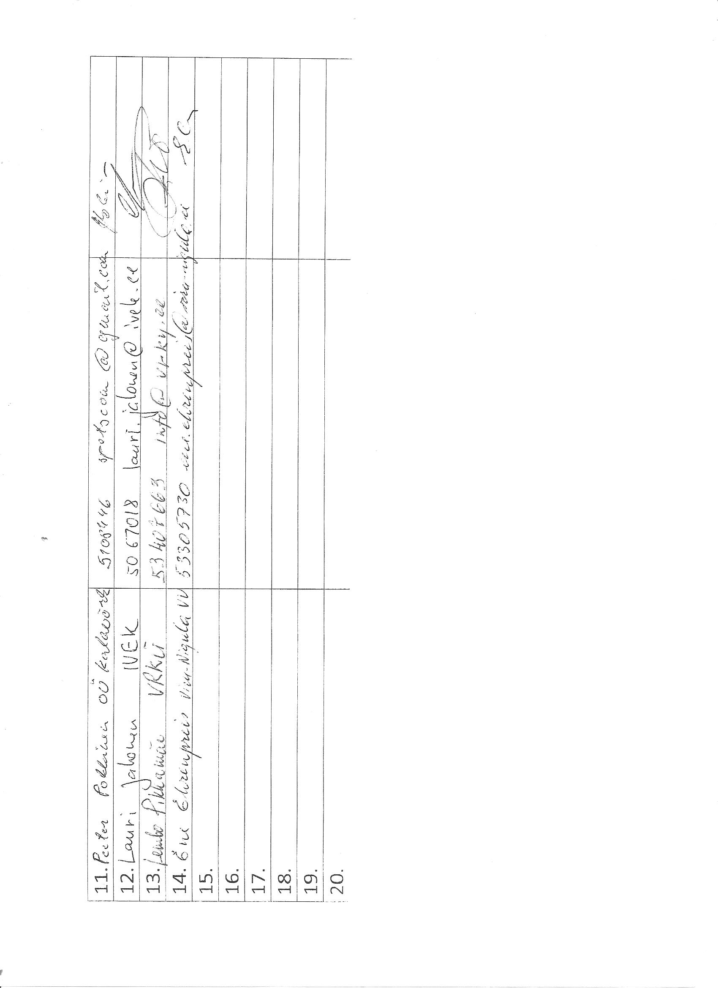

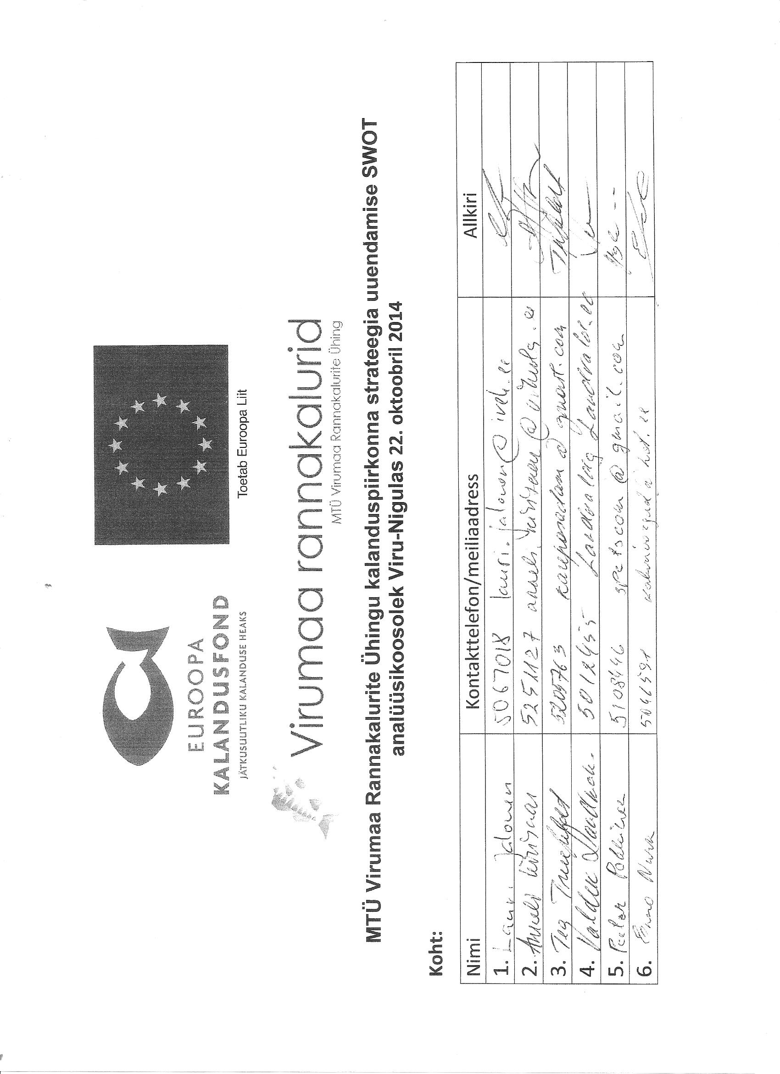

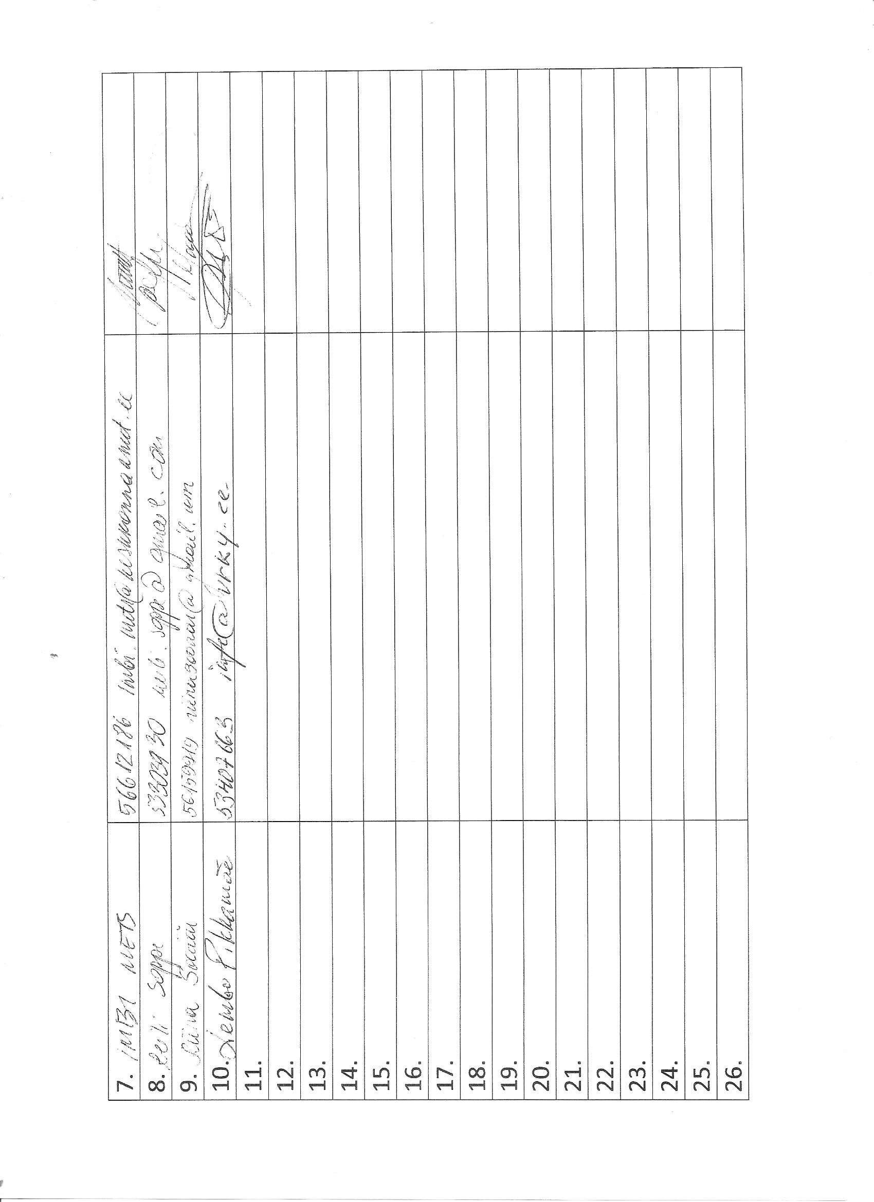
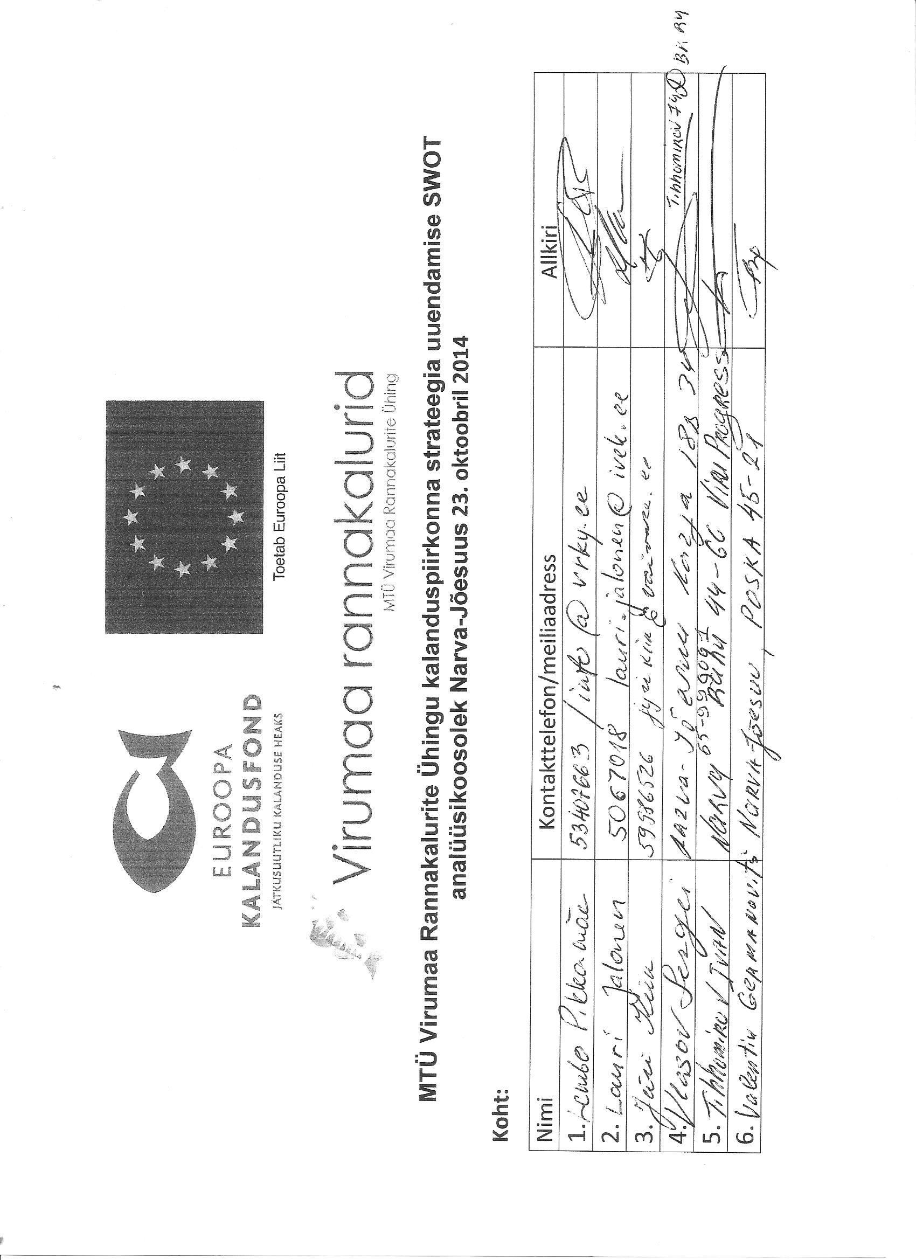

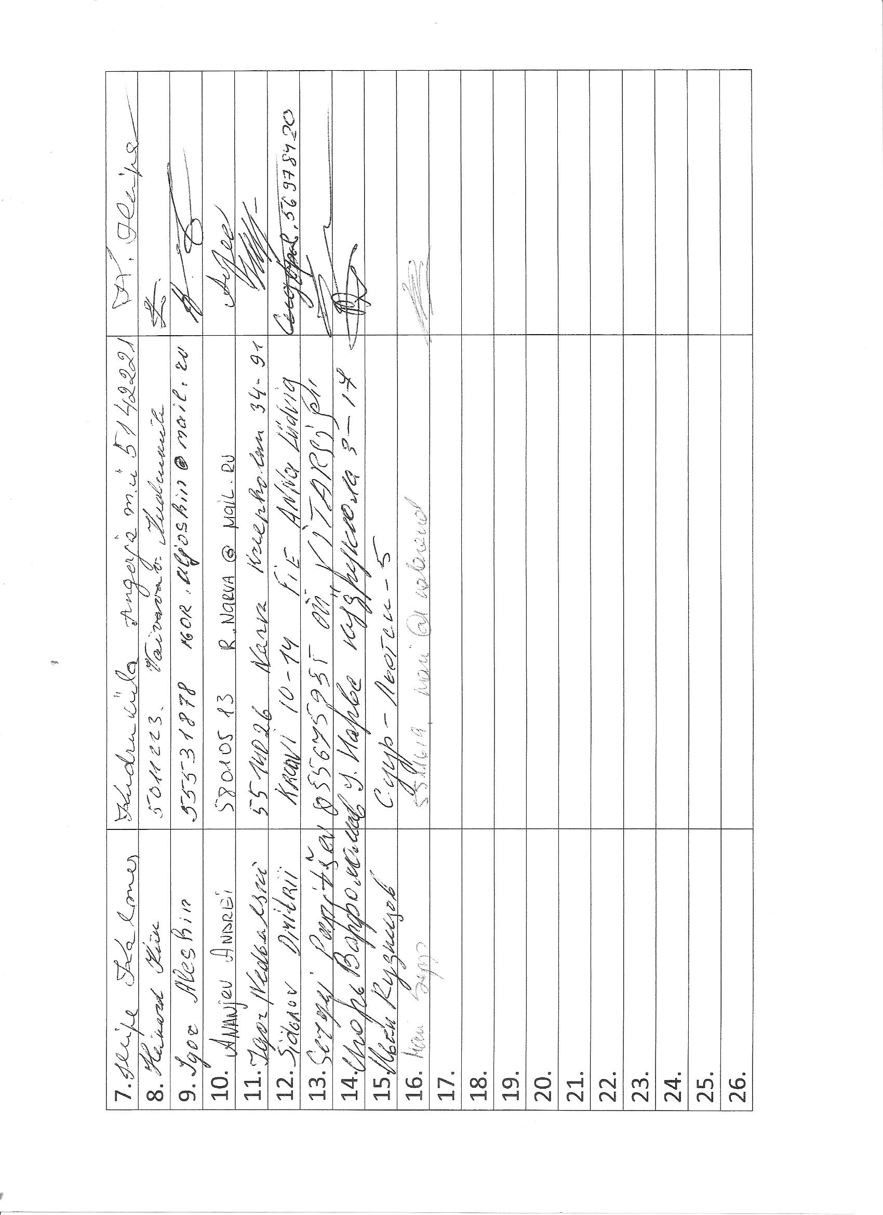

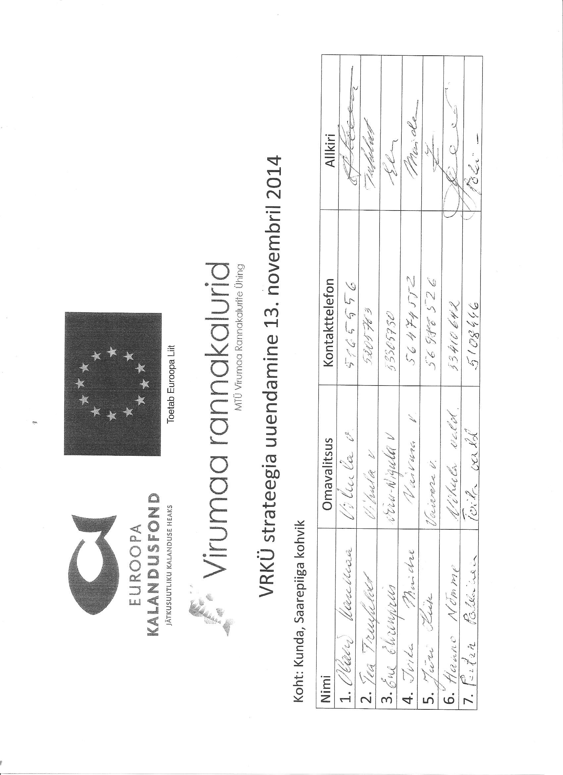

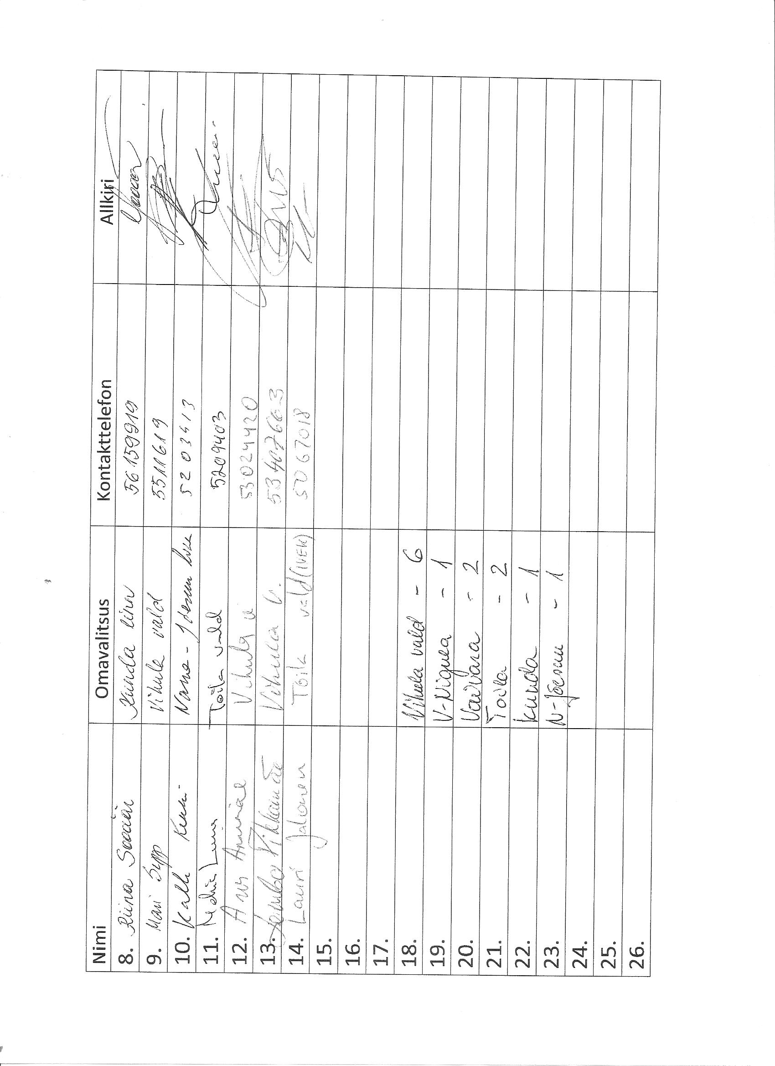

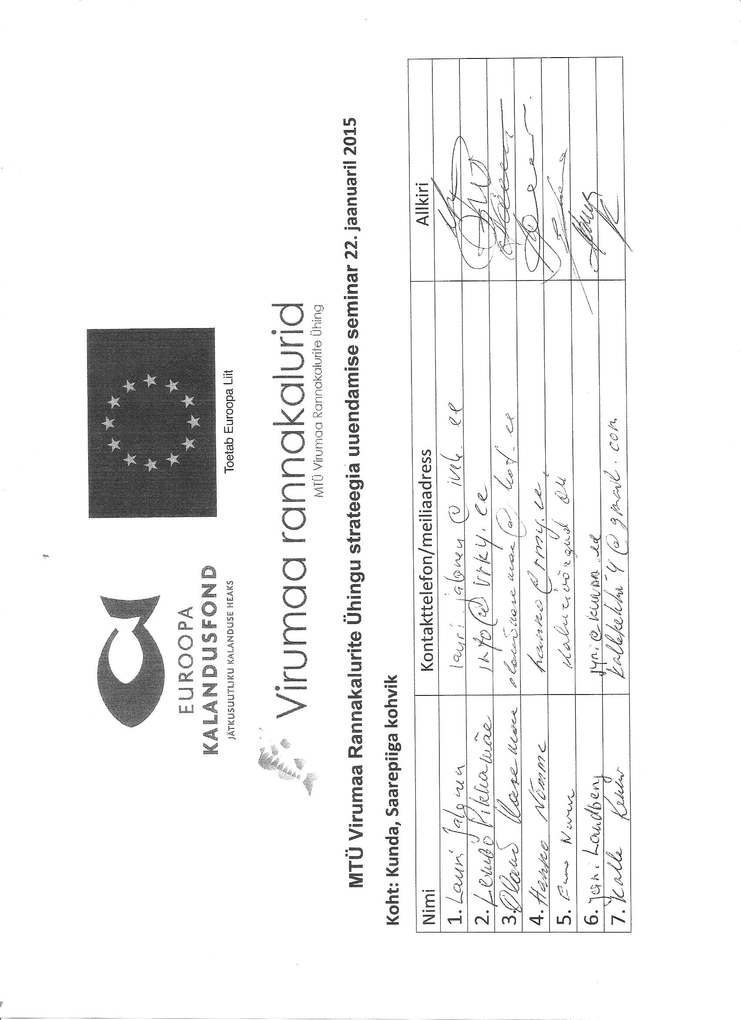

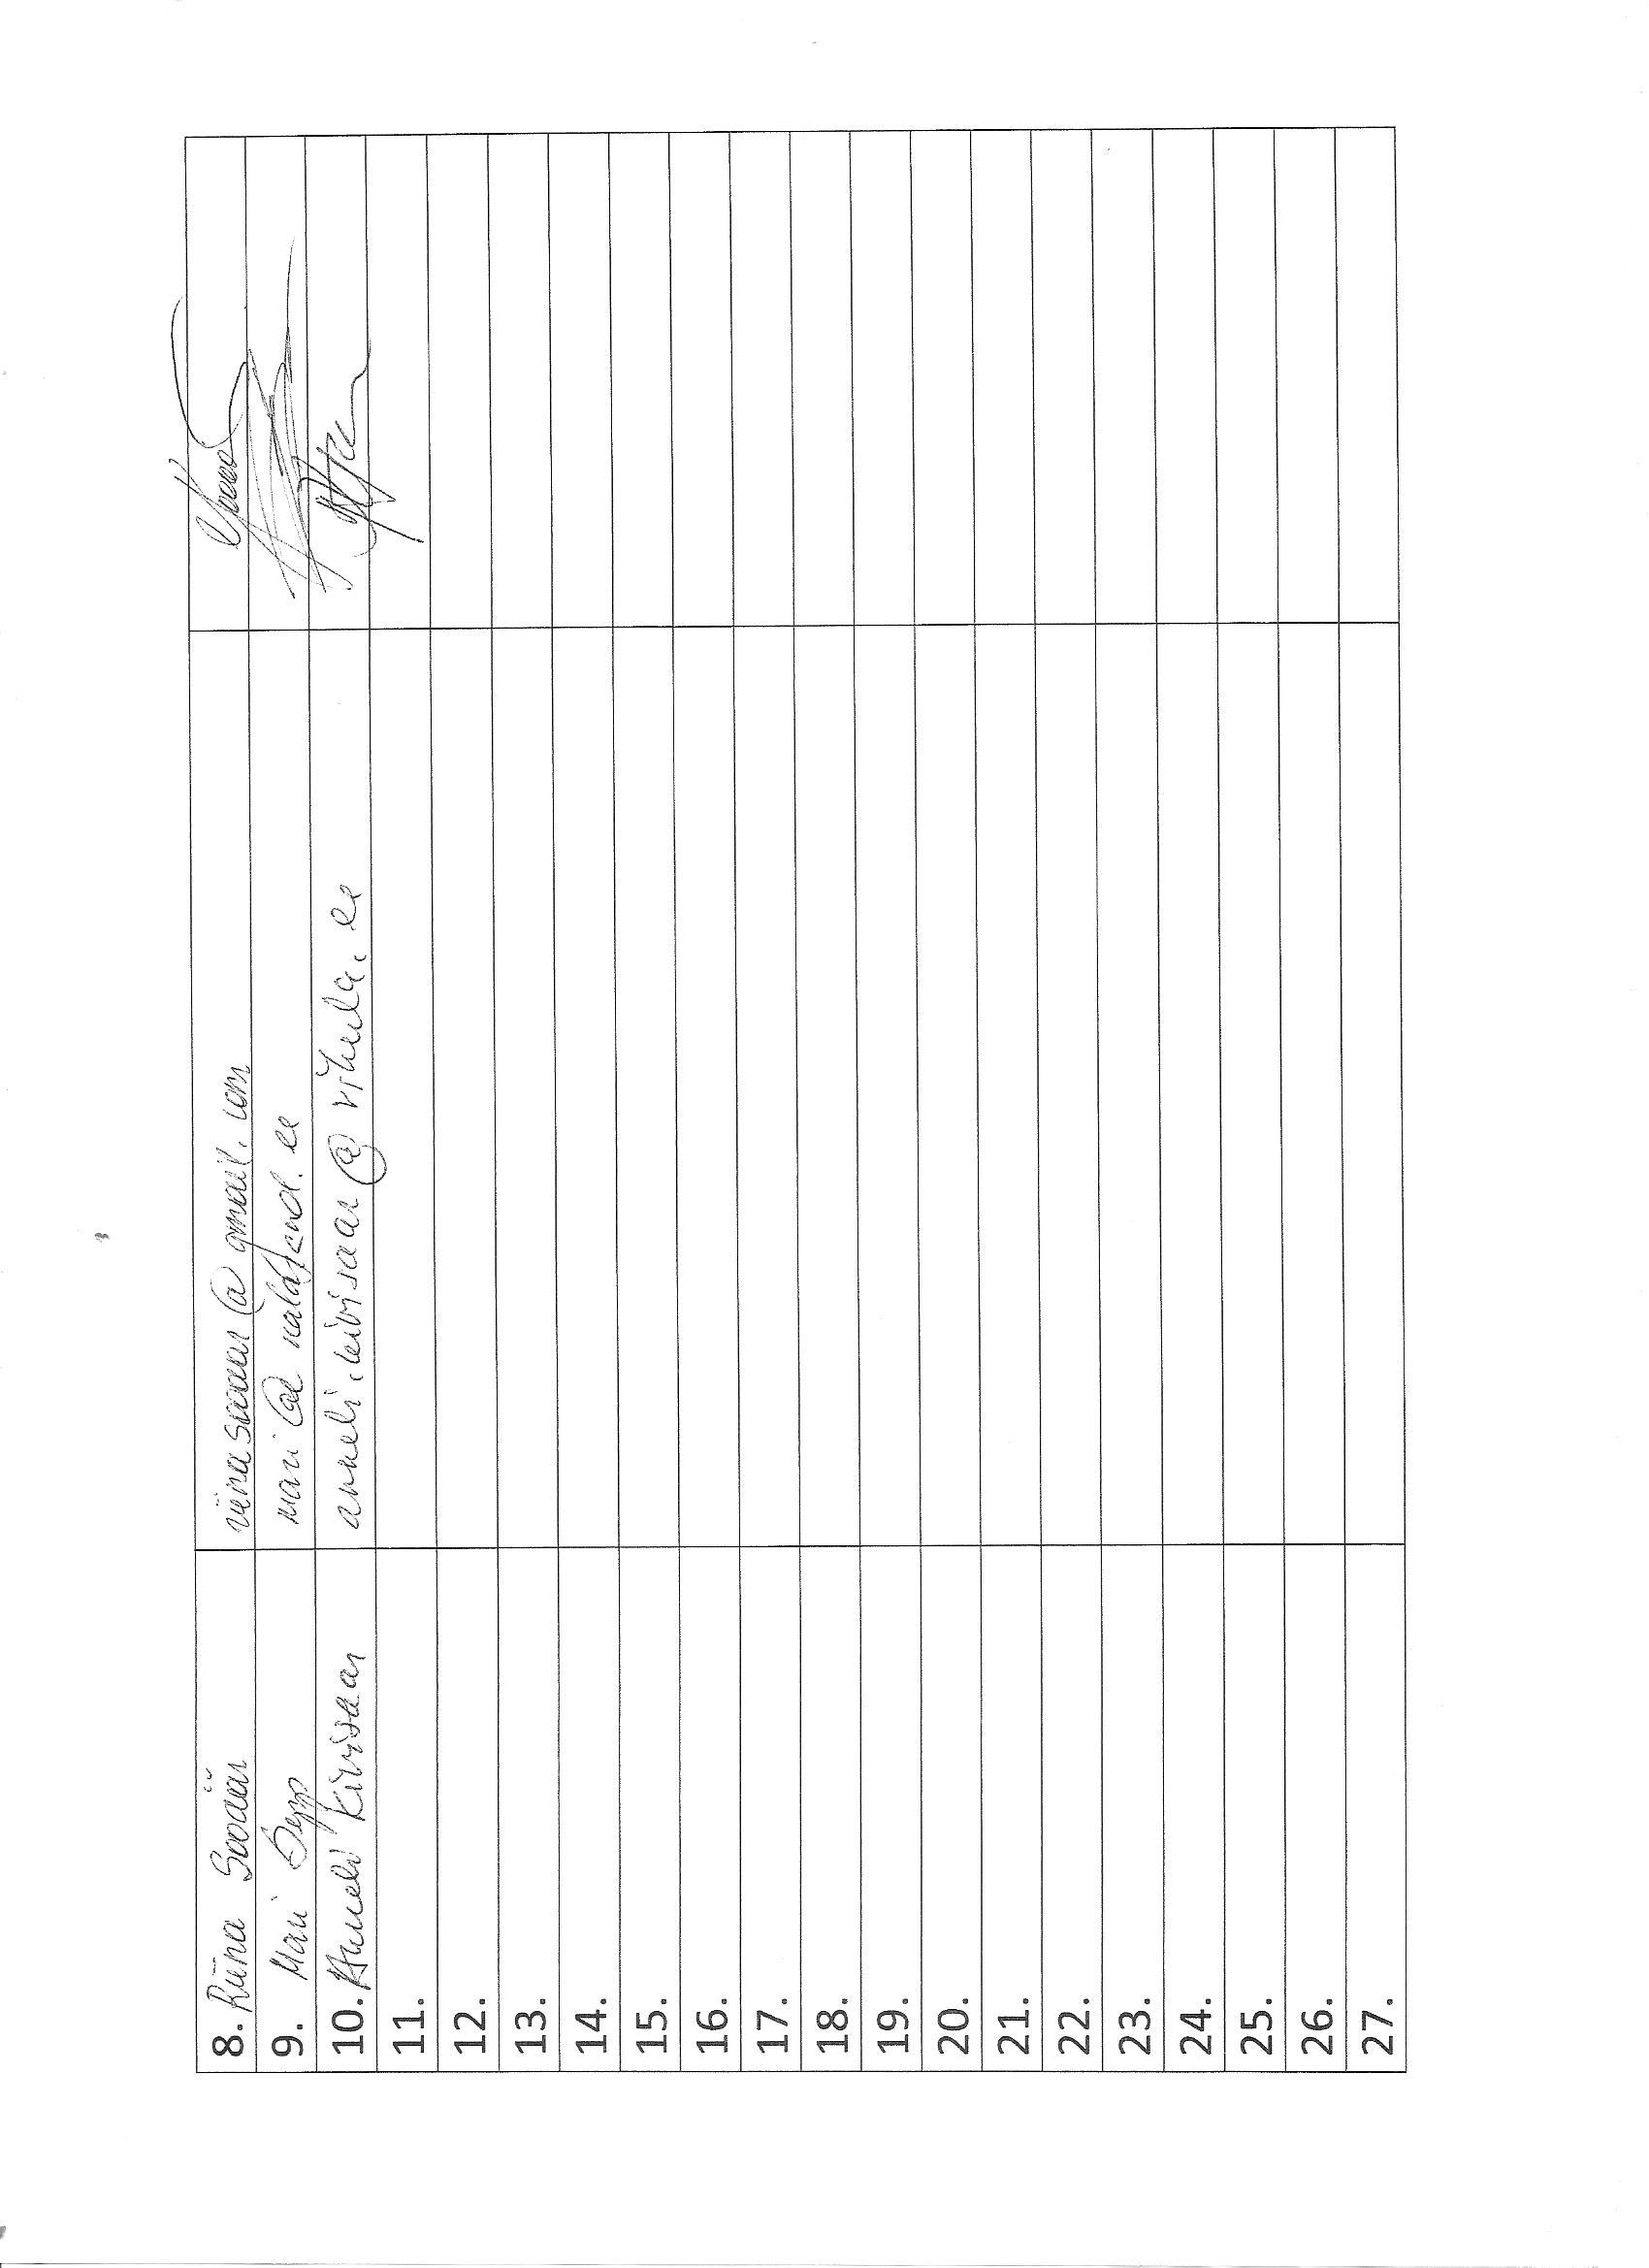

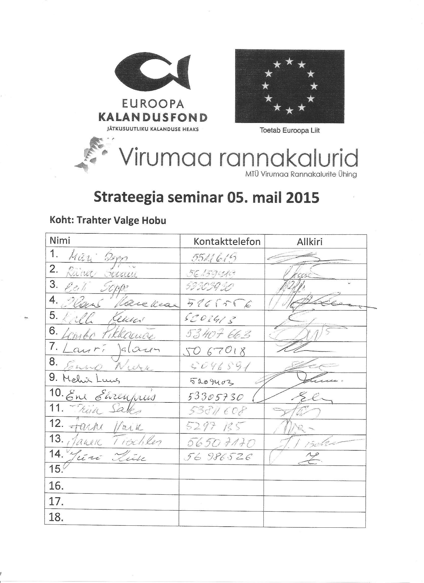

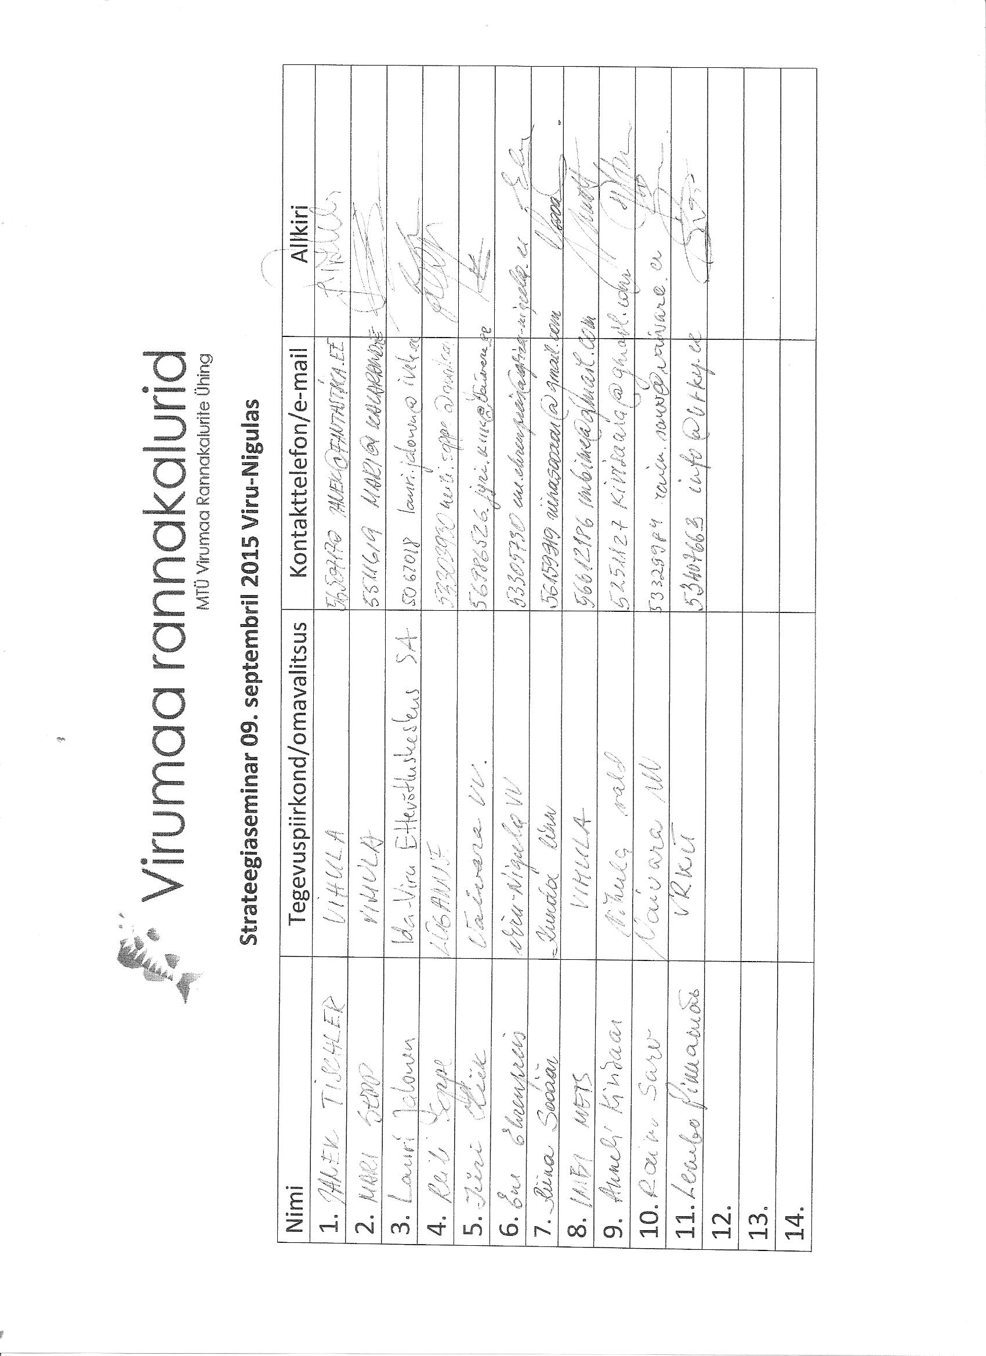

Lisa 8. Kohaliku arengu strateegia kinnitamise üldkoosoleku protokolli koopia
MTÜ VIRUMAA RANNAKALURITE ÜHINGU ÜLDKOOSOLEKU PROTOKOLL

Viru-Nigula rahvamajas 13.12.2015

algus kell 11.00
lõpp kell 13.45

Üldkoosolekul (edaspidi koosolekul) osalesid:
MTÜ Virumaa Rannakalurite Ühingu (edaspidi VRKÜ) 74-st liikmest 46 liiget sh liikmete volitatud esindajad.(allkirjastatud osalenud liikmete nimekiri lisas 1). Seega oli liikmete osalus üldkoosolekul 62,12 % ja üldkoosolek otsustusvõimeline.
Lisaks osalesid koosolekul: tegevjuht Lembo Pikkamäe ja juhatuse assistent Reili Soppe

Juhataja: Mari Sepp
Protokollija: Reili Soppe
Häälte lugemise komisjon: Enno Nurk, Jüri Kiik

Koosoleku juhataja, protokollija ja häälte lugemise komisjon on kinnitatud ühehäälselt.

Päevakord:

- VRKÜ põhikirja muutmine ja kinnitamine uues redaktsioonis
- VRKÜ juhatuse töökorra vastuvõtmine ja kinnitamine
- VRKÜ juhatuse poolt ajavahemikul 30.05-13.12.2015 tehtud otsustest üldkoosoleku teavitamine ja otsuste heakskiitmine
- VRKÜ 2015-2022 strateegia vastuvõtmine ja kinnitamine
- VRKÜ uue juhatuse koosseisu valimine ja volituste määramine järgmiseks kolmeks aastaks
- Muud jooksvad küsimused ja informatsioon

Koosolek kinnitas ühehäälselt koosoleku töö- ja päevakorra.

1. VRKÜ põhikirja muutmine ja kinnitamine uues redaktsioonis

Juhatuse assistent R. Soppe kandis koosolekule ette põhikirja muudatusettepanekud, mida oli võimalik juhatusele esitada 04. detsembrini ning mis olid avalikustatud VRKÜ kodulehel alates 08. detsembrist.

Ettepanek: kinnitada VRKÜ põhikiri uues redaktsioonis.
Hääletati: 46 poolt, 0 vastu, 0 erapooletut

Otsustati:
  - kinnitada MTÜ VRKÜ põhikiri uues redaktsioon (Lisa 2 MTÜ Virumaa Rannakalurite Ühingu Põhikiri)

Koosoleku juhataja M. Sepp tutvustas üldkoosoleku läbiviimise reglemendi vajalikkust ning tegi reglemendist ülevaate. Üldkoosoleku läbiviimise reglement on olnud VRKÜ kodulehel tutvumiseks üleval alates 08. detsembrist.

Ettepanek: kinnitada VRKÜ üldkoosoleku läbiviimise reglement
Hääletati: 45 poolt, 0 vastu, 1 erapooletu
Otsustati:
1.2 kinnitada VRKÜ üldkoosoleku läbiviimise reglement ( Lisa 3 Üldkoosoleku läbiviimise reglement)

2. VRKÜ juhatuse töökorra vastuvõtmine ja kinnitamine

Kuulati: koosoleku juhatajat M. Seppa, kes andis ülevaate juhatuse töökorra muudatusettepanekutest. Juhatuse töökorra muudatusettepanekud on olnud tutvumiseks VRKÜ kodulehel alates 8. detsembrist.

Ettepanek: kinnitada VRKÜ juhatuse töökord
Hääletati: 46 poolt, 0 vastu, 0 erapooletut

Otsustati:
2.1 kinnitada VRKÜ juhatuse töökord (Lisa 4 Juhatuse töökord)

3. VRKÜ juhatuse poolt ajavahemikul 30.05-13.12.2015 tehtud otsustest üldkoosoleku teavitamine ja otsuste heakskiitmine

Juhatuse assistent R. Soppe andis ülevaate koosolekule VRKÜ üldkoosolekute vahelisel perioodil 30.05.2015- 13.12.2015 juhatuse tegevusest ja kahel juhatuse koosolekul 05.11.2015 ja 08.12.2015 vastuvõetud otsustest ja nende täitmisest, milles juhatuse koosolekute protokollid on avaldatud VRKÜ kodulehel.

Ettepanek: kiita heaks VRKÜ juhatuse tegevus ja otsused üldkoosolekute vahelisel perioodil.
Hääletati: 45 poolt, 1 vastu , 0 erapooletut

Otsustati:
3.1. kiita heaks VRKÜ juhatuse tegevus üldkoosolekute vahelisel perioodil 30.05.2015-13.12.2015 ja juhatuse poolt 05.11.2015 ja 08.12.2015 toimunud juhatuse koosolekul vastuvõetud otsused.

4. VRKÜ 2015-2022 strateegia vastuvõtmine ja kinnitamine

Kuulati: VRKÜ tegevjuhti L. Pikkamäed, kes tutvustas VRKÜ aastate 2015-2022 strateegiaks vajalikke teostatud tegevusi. Alustatud sai 2014 a augustis ning erinevates
paikades on toimunud seitse töökoosolekut. Juhatuse poolt oli leitud konsultant, kes aitas kaasa strateegia valmimisele. Strateegia tööversioon on olnud kodulehel kõigile tutvumiseks üleval. Tegevussuunad, mis on strateegias kajastatud ning milleks toetust taotletakse, on järgmised:
1) Tegevussuund 1: kala- või vesiviljelustoodete väärindamine või turustamine eesmärgiga suurendada kalanduse või vesiviljeluse tarneahela kõikides etappides lisandväärtust, luua või säilitada töökohti;
2) Tegevussuund 2: toetada tegevuste mitmekesistamist kalandussektori sees ja kalandussektorist väljaspool, elukestvat õpet ja töökohtade loomist või säilitamist;
3) Tegevussuund 3: kalasadamate uuendamine eesmärgiga suurendada kalanduse ja vesiviljeluse tarneahela kõikides etappides lisandväärtust, luua või säilitada töökohti;
4) Tegevussuund 4: koelmualade taastamine ja loomine eesmärgiga tõhustada ja kasutada kalanduspiirkondade keskkonnaressursse;
5) Tegevussuund 5: sotsiaalse heaolu ja kultuuripärandi, sh kalanduse- ja merenduse kultuuripärandi edendamine kalanduspiirkonnas.
Kui suures mahus VRKÜ-le rahalisi vahendeid laekub, pole veel teada. See selgub, kui määrusekohane hinnang on strateegiale antud. Olenevalt hinnangust on võimalik saada lisasummasid.
Strateegiakoosolekutel sai tegevussuundade vahelised mahud kavandada järgnevalt:
- kala väärindamine ja otseturundamine – 35%
- kalasadamate ja lossimiskohtade uuendamine –30%
- tegevuste mitmekesistamine – 25%
- koelmualade taastamine – 5%
- sotsiaalse heaolu ja kultuuripärandi edendamine – 5%
- koostöötegevused (eraldi eelarvest)
Vahendite jaotus aastate lõikes plaanitakse järgnevalt: 2015 - 0% vahenditest, 2016 - 30% vahenditest, 2017 - 30% vahenditest, 2018 - 20% vahenditest, 2019 - 20% vahenditest, strateegia seire, 2020 - taotlusvoorude korraldamine möödunud aastate jääkide arvelt, 2021 – taotlusvoorude korraldamine möödunud aastate jääkide arvelt, 2022 – strateegia seire.
Kohaliku algatusrühma eelarve jaotus on plaanitud järgnevalt: algatusrühma jooksevkulud moodustavad 90% ning strateegia elavdamiskulud moodustavad 10%.

Ettepanek: võtta vastu ja kinnitada Virumaa Rannakalurite Ühingu kalanduspiirkonna strateegia aastateks 2015-2022
Hääletati: 46 poolt, vastu 0, erapooletuid 0

Otsustati:
4.1 : võtta vastu ja kinnitada Virumaa Rannakalurite Ühingu kalanduspiirkonna strateegia 2015-2022 (Lisa 5 Virumaa Rannakalurite Ühingu kalanduspiirkonna strateegia 2015-2022)

5. VRKÜ uue juhatuse koosseisu valimine ja volituste määramine järgmiseks kolmeks aastaks

Kuulati: tegevjuht L. Pikkamäed, kes tutvustas määrusest tulenevaid juhatuse koosseisu nõudeid. Üldkoosoleku pädevuses on otsustada juhatuse liikmete arv ( VRKÜ põhikirjast tulenevalt 7-11 liiget) ja juhatuse liikmete määramine, kas üksikkandidaatidena või nimekirja alusel.
Üldkoosolek arutas, et VRKÜ juhatuse volitused lõppevad märtsis 2016. Et viia VRKÜ juhatuse koosseis vastavusse määrusega, tegid VRKÜ liikmed ettepaneku valida uus juhatus järgnevaks kolmeks aastaks.

Ettepanek: VRKÜ uus juhatuse koosseis on üheksaliikmeline
Hääletati: 46 poolt, vastu 0, erapooletuid 0

Otsustati:
5.1 valida uus juhatuse koosseis üheksaliikmeline

Ettepanek: valida juhatus nimekirja alusel
Hääletati: 46 poolt, vastu 0, erapooletuid 0

Otsustati:
5.2 valida uus juhatuse koosseis nimekirja alusel

Nimekirja esitas Vihula valla esindaja U. Osila
Ettepanek: kinnitada U. Osila poolt esitatud üheksaliikmeline nimekiri, mis on määrusega kooskõlas ning kuhu kuuluvad järgmised isikud:
Iraida Tšubenko (V-huvirühm);
Jüri Kiik (V-huvirühm);
Mari Sepp (V-huvirühm);
Peeter Pokkinen (V-huvirühm);
Olavi Kasemaa (II-huvirühm);
Hanno Nõmme (II-huvirühm);
Valdek Kilk (II-huvirühm);
Janika Saar ( IV-huvirühm) ja
Raim Sarv (IV-huvirühm).

Iraida Tšubenko, Jüri Kiik, Mari Sepp, Peeter Pokkinen, Olavi Kasemaa, Hanno Nõmme (1+3häält) taandavad ennast hääletamisel.

Hääletati: 37 poolt, vastu 0, erapooletuid 0,
Otsustati:
5.3 kinnitada uus juhatuse koosseis nimekirja alusel järgnevaks kolmeks aastaks.

6. Muud jooksvad küsimused ja informatsioon

Kuulati: tegevjuht L. Pikkamäed, kes tegi ettepaneku võrdsustada OÜ/AS-de liikmemaks FIE-dega samale tasemele.

Hääletati: 46 poolt, 0 vastu, 0 erapooletut
Otsustati:
6.1 langetada OÜ/AS-de liikmemaks FIE-de liikmemaksuga samale tasemele (30 eurot)

Üldkoosoleku poolt tuli ettepanek kehtestada uutele liikmetele sisseastumismaks. Ajaloolist püügiõigust omavatele füüsilistele ja juriidilistele isikutele 50 eurot ning kõikidele teistele huvirühmadele 100 eurot.
Sisseastumismaksu ei nõuta liikmetelt, kelle avaldus on ootel ning neilt, kelle avaldus on laekunud 13.12. 2015 aasta seisuga.

Hääletati: 46 poolt, 0 vastu, 0 erapooletut
Otsustati:
6.2 kehtestada VRKÜ sisseastumismaks vastavalt 50 ja 100 eurot

Kuulati: L. Pikkamäed, kes teatas, et VRKÜ revisjonikomisjoni tagasi astunud liikme kohale on vaja valida uus revisjonikomisjoni liige. Ettepanek oleks valida uueks liikmeks Ago Vilu. Millised oleks teie ettepanekud?
E.Nurk – ettepanek valida komisjoni liikmeks Urmas Osila.
U. Osila taandab enda kandidatuuri revisjonikomisjoni liikme kohale.

Ettepanek: valida revisjonikomisjoni liikmeks Ago Vilu
Ago Vilu taandab ennast hääletamiselt (5 häält)
Hääletati: 41 poolt, 0 vastu, 0 erapooletut
Otsustati:
6.3 hääletamise tulemusega nimetada revisjonikomisjoni liikmeks Ago Vilu

Informatsiooniks:

L. Pikkamäe tutvustas sõlmitud koostööleppeid.
Koostöömemorandumid on sõlmitud Kiko, Viko, Partnerite ning Arenduskojaga, kellega on plaanis koostööd teha kohaliku toidu ning laatade korraldamise raames. Lisaks on koostöölepped sõlmitud Läti ja Poolaga, läbirääkimised käivad Bulgaariaga.

E. Nurk tõstatas üles lõhejõgede kaitse teema, kus kutselised kalurid võiksid leida võimalused ning korraldada lõhejõgede kaitset röövpüüdjate eest vabatahtlikus korras.

U. Osila tegi ettepaneku esitada Maaeluministeeriumile märgukiri, kus teha ettepanek muuta ümber ajaloolise püügiõiguse nimetus, kuna õigus mida saab müüa ei saa olla ajalooline.
Teiseks märgukirjaks võiks olla see, et VRKÜ liikmed ei ole nõus oma liikmeskonda huvirühmadesse jagama selliselt, et kannatajaks on kutselised kalurid. Praegu on tekkinud olukord, kus Ühing peab ära ütlema kaluritest fiedele ning ühingusse võtma liikmeid, kellel puudub otsene seos kalandusega. Tänaseks päevaks vastab VRKÜ määrusest tulenevale nõudele liikmesuse osas, sest muidu poleks võimalik vastu võtta strateegiat, kuid palub Maaeluministeeriumil võtta see kiri teadmiseks ning kajastada seda probleemi vastavates institutsioonides.

Juhatas Protokollis
Mari Sepp Reili Soppe

Lisa 9. Virumaa koelmualade soovituslikud taastamistööd
TÜ Eesti Mereinstituudi „Siirde-, poolsiirde ja mageveeliste kalaliikide koelmualade taastamise programm“ p 4.2 Kalanduspiirkondade olulisemad taastamistööd Virumaa kalanduspiirkonnas ja p 4.3 Harrastuspüügi olulisemad taastamistööd Ida- ja Lääne Virumaal.
4.2. Virumaa kalanduspiirkond:
Virumaa rannakalanduses püütakse jõesilmu, räime, lõhet, meriforelli, merisiiga, meritinti, haugi, karplasi (peamiselt särge ja hõbekokre), ahvenat, koha ja ümarmudilat (Armulik ja Sirp (2013)).
Piirkonna prioriteet oleks kaheldamatult Narva jõe kanjoni kärestiku taastamine, mis suurendaks oluliselt jõe tähtsust lõhe ja jõesilmu koelmualana. Selle projekti teostamise muudab keeruliseks vajadus riikidevaheliseks koostööks ja kokkulepeteks Vene poolega (OÜ Hendrikson ja Ko (2011), Narva jõe ülemjooksu hoiuala… (2015)).
Narva jõe ülemjooksul võib vajada taaspuhastamist Jaama (Struuga) jõe suudmeala (Narva jõe ülemjooksu hoiuala… (2015)).
Mitmetel väiksematel lõheliste ja sõõrsuude kudeveekogudel (näiteks Lahemaa ojad, Pada jõgi) oleks vajalik kudemisperioodi eel kontrollida rändeteede avatust ja tekkinud läbipääsmatud rändetõkked (n. kopratammid) lammutada (Järvekülg jt. 2003; Pada jõe hoiuala…(2011), Pühajõe hoiuala…(2011), Tagajõe hoiuala…(2012), Oru pargi maastikukaitseala…(2013)). Lähem kirjeldus vastavate tööde kohta on toodud tabelis 1.
4.3. Harrastuspüügi olulisemad taastamistööd
Ida-Virumaa:
Rannikuvetes on sihtliikideks peamiselt merisiig, ahven, meriforell ja meritint. Püütakse ka räime, lõhet, koha ja karplasi (enamasti hõbekokre ja särge). Sisevete harrastuspüügis on peamiseks saagiks haug, ahven ja karplased.
Maakonna prioriteetideks võiksid olla Narva jõestiku ja vanajõgede koelmualade kvaliteedi parandamine ja kalade rändevõimaluste tagamine. Oluline harrastuspüügi piirkond on Kurtna järvistu, kus tuleks ühes planeeritavate järvede tervendustöödega tähelepanu pöörata ka fütofiilsete liikide koelmualade võimalikele taastamistöödele (Kurtna maastikukaitseala…(2015)). Väiksemates rannikujõgedes ja -ojades (n. Pühajõe ja Purtse jõestikud) tuleks tagada lõheliste ja sõõrsuude vaba liikumine merest koelmualadele (Pühajõe hoiuala…(2011), Oru pargi maastikukaitseala…(2013)). Avijõel tuleks võimalusel avada kalade rändeks ummistunud vanajõgede suudmeid (Avijõe hoiuala…(2011).
Lääne-Virumaa:
Maakonna mererannikul esinevad harrastuspüügis peamiselt ahven, merisiig, meriforell, lõhi, räim, meritint, hõbekoger, särg ja ümarmudil. Sisevetest püütakse enam haugi, ahvenat, särge ja linaskit. Mitmete jõgede ülemjooksudel on püügikalaks jõeforell.
Harrastuspüügi prioriteetide hulka kuuluks väiksemate lõhilaste ja sõõrsuude koelmuteks olevate vooluvete rändeteede avatuna hoidmine. Nimetada võiks Altja oja, Järveoja, Kolga oja, Loo oja, Pada jõge ja Loobu jõe harusid; samuti Avijõe ülemjooksu. Avijõel tuleb võimalusel avada ummistunud vanajõgede suudmeid (Avijõe hoiuala…(2011), Pada jõe hoiuala…(2011), Järveoja hoiuala…(2013), TÜ EMI lõhe ja meriforelli töörühma andmed).
Kunda jõe alamjooksul on pärast võimalikku tulevast tammide eemaldamist vajalik paisjärvede all olnud lõikudel jõesängi loodusliku ilme ja lõhilaste koelmualade taastamine Järvekülg jt. (2013).
Võimalusel tuleks üle vaadata Käsmu järve ühenduse parandamine Käsmu lahega, säilitades samas järve praeguse veetaseme ning tagades kalade vaba rände võimalused (TÜ EMI).

Igapäevane tööränne tööle ja koju
Demograafiline tööturusurveindeks näitab 5-14-aastaste vanuserühma suhet 55-64-aastaste vanuserühma, kirjeldades tööturule saabujate osatähtsust võrreldes tööturult lahkujatega (näide: kui indeksi väärtus on 1,5, tähendab see, et kolm inimest saabub tööturule ning kaks lahkub).
Eesti keskmine demograafiline tööturusurveindeks oli 2014 aastal 0,72
Eesti kalandus 2013. Kalanduse teabekeskus
Kalasadamate investeeringuvajaduste kaardistamise lõpparuanne. PwC
„Tööjõu kompetentside ja oskuste taseme ning tööturu vajaduste väljaselgitamine kalandussektoris“ OÜ Eesti Uuringukeskus
Vt. peatükk 6.2
Info liikumine on nõrk, kalurite arvutipõhise kommunikatsiooni võimalused pole piisavad, vähe regulaarseid infopäevi, venekeelsetel kaluritel puudub ligipääs omakeelsele infole, riigi poolt edastatav seadusandlusinfo on liiga keerulises keeles ja vajab „tõlkimist“ arusaadavasse keelde. Vt. ka kalurite küsitluse tulemusi
Nt Maapiirkondade LEADER tegevusgrupid, MAK võrgustik, vabatahtlik merepääste jt
Nn „ujuvate saarte“ allavoolu laskmine
Nt Maapiirkondade LEADER tegevusgrupid, MAK võrgustik, vabatahtlik merepääste jt
Nn „ujuvate saarte“ allavoolu laskmine
Saanud kohaliku toote märgise
Sadamate võrgustik koosneb – (Karepa, Eisma, Vergi, Võsu, Purtse, Toila, Narva-Jõesuu)
Kalasadamate investeeringuvajaduste kaardistamise lõpparuanne. PwC
Tegevuste mitmekesistamise eelarve mahu tõusu põhjendab see, et eelmisel perioodil toetati eraldi mitmekesistamist ja turismivaldkonda (kui need valdkonnad kokku liita, siis eelmisel perioodil oli nende valdkondade maht ca 21% eelarvemahust)
Toetatakse taotlusi, mida ei rahastata teistest riiklikest meetmetest
Põhiliselt ojade ja kraavide suudmealad tulenevalt Keskkonnaministeeriumi soovitustest
Allikas 06.01. maavalitsuse kodulehele üles laetud eelnõu
Allikas - tööversioon
Allikas - tööversioon
Küsitlusankeet on ära toodu Lisas 1 PDF formaadis.
Seega võib ettevõtjate vastuseid koondina käsitleda üldjoontes kui kalurite vastuseid.
Küsitlusankeet on ära toodu Lisas 1 PDF formaadis.
Seega võib ettevõtjate vastuseid üldjoontes koondina käsitleda, kui kalurite vastuseid
Iga probleemi protsent näitab seda probleemi oluliseks pidanud vastanute osakaalu kõigist vastanutest (31 respondenti)
Liginullenergiamajade asumid keskkonnateadlikele inimestele
Vt. Punkt 3.2
Kampus (Campus) – terviklik, piiritletud territooriumil asuv õppe- ja elukeskkond
Teemaplaneering puudutab terviklikku linnapiirkonna transpordivõrgustikku.
Tegevussuund puudutab konkreetselt ühistranspordi ja kergliiklusvõrgustiku sidusust.
tegevussuund
Projektitoetuse taotlus
Innovatsioon; Keskkonnasäästlikkus; Sektoraalne lõimitus; Sinine kasv
Innovatsioon; Keskkonnasäästlikkus; Sektoraalne lõimitus; Sinine kasv
Innovatsioon; Keskkonnasäästlikkus; Sektoraalne lõimitus; Sinine kasv
Toetatakse taotlusi, mida ei rahastata teistest riiklikest meetmetest
Innovatsioon; Keskkonnasäästlikkus; Sektoraalne lõimitus; Sinine kasv
Innovatsioon; Keskkonnasäästlikkus; Sektoraalne lõimitus; Sinine kasv

